DIRECCIÓN DE BIENESTAR SOCIAL Y FAMILIA

Bogotá D.C.,

- ASPECTOS GENERALES DEL ESTUDIO PREVIO.

- DEFINICIÓN O IDENTIFICACIÓN DE LA NECESIDAD Y ANÁLISIS DEL SECTOR

- DESCRIPCIÓN GENERAL DEL OBJETO | “ADQUISICIÓN DE EXTINTORES PARA LOS DIFERENTES PUNTOS DE SERVICIO DE LA DIRECCIÓN DE BIENESTAR SOCIAL Y FAMILIA DE LA POLICÍA NACIONAL”.
  CLASIFICACIÓN UNSPSC | SEGMENTO | FAMILIA | CLASE | PRODUCTO
  46191601 | Equipos y Suministros de defensa, orden público, protección, vigilancia y seguridad | Protección contra incendios | Equipo contra incendios | Extintores
- VALOR ESTIMADO | El valor estimado de la presente contratación es de SETENTA Y NUEVE MILLONES SEISCIENTOS VEINTISIETE MIL SEISCIENTOS PESOS (79.627.600,00) M/CTE los valores exentos del IVA y contemplan los gastos de transporte, instalación y demarcación.  Para la adquisición del presente objeto contractual no se genera el gravamen correspondiente al Impuesto sobre las ventas (IVA) de acuerdo a lo preceptuado en el literal L del artículo 477 del Estatuto Tributario que establece:  (…)  “L) Elementos para control de incendios y de averías, sus accesorios y repuestos”
  ÍTEM | RUBRO Y DESAGREGACIÓN PRESUPUESTAL | UNIDAD | DESCRIPCIÓN | REC | CANTIDAD | VALOR UNITARIO ESTIMADO, EXENTO DE IVA | VALOR TOTAL EXENTO DE IVA
  1 | 02-01-01-004-003-09 | L1GTH GUTAH | Extintores de Agua presión penetrante 2.5 Galones | 10 | 42 | $ 160.000 | $ 6.720.000,00
  2 | 02-01-01-004-003-09 | L1GTH GUTAH | Extintores de CO2 10LBS | 10 | 32 | $ 426.800 | $ 13.657.600,00
  3 | 02-01-01-004-003-09 | L1GTH GUTAH | Extintores de CO2 15 LBS | 10 | 31 | $ 453.400 | $ 14.055.400,00
  4 | 02-01-01-004-003-09 | L1GTH GUTAH | Extintores Multipropósito ABC 10 Libras | 10 | 81 | $ 98.800 | $ 8.002.800,00
  5 | 02-01-01-004-003-09 | L1GTH GUTAH | Extintores Multipropósito ABC 20 Libras | 10 | 80 | $ 130.800 | $ 10.464.000,00
  6 | 02-01-01-004-003-09 | L1GTH GUTAH | Extintores Multipropósito ABC 30 Libras | 10 | 16 | $ 152.000 | $ 2.432.000,00
  7 | 02-01-01-004-003-09 | L1GTH GUTAH | Extintores Satelital ABC 150 Libras | 10 | 7 | $ 2.213.400 | $ 15.493.800,00
  8 | 02-01-01-004-003-09 | L1GTH GUTAH | Extintores Clase K 30 Libras (Acetato de Potasio: Especial para fuego en cocinas) | 10 | 15 | $ 586.800 | $ 8.802.000,00
  VALOR TOTAL |  |  |  |  |  |  | $ 79.627.600,00
- CERTIFICACIÓN PLAN ANUAL DE ADQUISICIONES, GASTOS DE FUNCIONAMIENTO Y/O INVERSIÓN Y/O VIGENCIAS FUTURAS. | Para la adquisición del presente objeto contractual no se genera el gravamen correspondiente al Impuesto sobre las ventas (IVA) de acuerdo a lo preceptuado en el literal L del artículo 477 del Estatuto Tributario que establece:  (…)  “L) Elementos para control de incendios y de averías, sus accesorios y repuestos”
  No. | Fecha | No. Plan de compras | Unidad | Recurso | Descripción | Cantidad | Valor unitario | Valor total
  1 | 02/07/2026 | 104 | L1GTH GUTAH | 10 | Extintores de Agua presión penetrante 2.5 Galones | 42 | $ 160.000 | $ 6.720.000,00
  2 | 02/07/2026 | 104 | L1GTH GUTAH | 10 | Extintores de CO2 10LBS | 32 | $ 426.800 | $ 13.657.600,00
  3 | 02/07/2026 | 104 | L1GTH GUTAH | 10 | Extintores de CO2 15 LBS | 31 | $ 453.400 | $ 14.055.400,00
  4 | 02/07/2026 | 104 | L1GTH GUTAH | 10 | Extintores Multipropósito ABC 10 Libras | 81 | $ 98.800 | $ 8.002.800,00
  5 | 02/07/2026 | 104 | L1GTH GUTAH | 10 | Extintores Multipropósito ABC 20 Libras | 80 | $ 130.800 | $ 10.464.000,00
  6 | 02/07/2026 | 104 | L1GTH GUTAH | 10 | Extintores Multipropósito ABC 30 Libras | 16 | $ 152.000 | $ 2.432.000,00
  7 | 02/07/2026 | 104 | L1GTH GUTAH | 10 | Extintores Satelital ABC 150 Libras | 7 | $ 2.213.400 | $ 15.493.800,00
  8 | 02/07/2026 | 104 | L1GTH GUTAH | 10 | Extintores Clase K 30 Libras (Acetato de Potasio: Especial para fuego en cocinas) | 15 | $ 586.800 | $ 8.802.000,00
  TOTAL |  |  |  |  |  |  |  | $ 79.627.600,00
- CLASE DE CONTRATO | Compraventa (Art 32 Ley 80 de 1.993, Código Civil y Código de Comercio de Colombia).
- PERFIL Y CALIDAD DE LOS PROPONENTES | El presente proceso se estructura garantizando la pluralidad de oferentes podrán participar todas las personas naturales o jurídicas nacionales o extranjeras, con representación en Colombia, con facultad para contratar con entidades estatales en forma individual o conjunta (consorcio o unión temporal), siempre y cuando su objeto social y su actividad comercial, se encuentren relacionados con el objeto de la presente contratación, sin imponer por parte de la entidad condiciones restrictivas que limiten la libre competencia  La convocatoria se limitará a Mipymes siempre y cuando se verifiquen las reglas establecidas en el artículo 12 de la Ley 1150 de 2007, modificado por el artículo 34 de la Ley 2069 de 2020, en concordancia con el numeral 2 del artículo 2.2.1.2.4.2.2 del Decreto 1082 de 2015, modificado por el artículo 5 del Decreto 1860 de 2021.  Así mismo, podrán participar los productores nacionales de conformidad con lo establecido en la Ley 816 de 2003 y la Ley 2069 de 2020.
  - IDENTIFICACIÓN DE LA NECESIDAD Y JUSTIFICACIÓN

El artículo 218 de la Constitución Política de Colombia, crea el cuerpo de policía y establece que su fin, es “el mantenimiento de las condiciones necesarias para el ejercicio de los derechos y libertades públicas, y para asegurar que los habitantes de Colombia convivan en paz”.

Por consiguiente, y tras la necesidad de fomentar políticas de bienestar, en pro del personal uniformado y no uniformado de la Institución, mediante Ley 352 de 1997 “Por la cual se reestructura el Sistema de Salud y se dictan otras disposiciones en materia de Seguridad Social para las Fuerzas Militares y la Policía Nacional” en su artículo 60, se crea la Dirección de Bienestar Social de la Policía Nacional, que a letra dice:

(…) Artículo 60. Dirección de Bienestar Social. Crease la Dirección de Bienestar Social de la Policía Nacional encargada de desarrollar los programas de educación, recreación y deporte para el personal de la Policía Nacional y sus beneficiarios activos y retirados con asignación de retiro o pensión, así como los planes y programas de vivienda fiscal. (…)

Es así como, mediante Decreto 113 del 25 de enero de 2022, “Por el cual se modifica la estructura del Ministerio de Defensa Nacional” en su artículo 8, se establece:

(…) Artículo 8°. Dirección de Bienestar Social y Familia. Es la dependencia de la Jefatura Nacional de Desarrollo Humano responsable de planificar, dirigir, desarrollar, coordinar, supervisar y evaluar las actividades de bienestar social para los funcionarios de la Policía Nacional y afiliados a los servicios de bienestar social, con el propósito de contribuir al fortalecimiento del servicio de policía y al cumplimiento de la misión constitucional. La Dirección de Bienestar Social y Familia cumplirá las siguientes funciones:

- Dirigir y desarrollar servicios, planes, programas y proyectos en materia de bienestar para el mejoramiento de las condiciones de calidad de vida de los funcionarios de la Policía Nacional, su núcleo familiar y usuario afiliados a los servicios y programas de Bienestar Social y Centros Sociales.
  - Coordinar y atender las necesidades prioritarias de bienestar social en las unidades policiales, ante situaciones de calamidad o desastre como actos violentos y atentados terroristas.
11. Supervisar y evaluar las actividades que permitan promover el bienestar social de los funcionarios de la Policía Nacional y afiliados a los servicios de bienestar social, de acuerdo con los lineamientos doctrinales y las metodologías establecidas. (…)

Que, la Resolución Nro. 0266 del 25 de enero de 2023 “Por la cual se define la estructura orgánica de la Dirección de Bienestar Social y Familia, se determinan las funciones de sus dependencias internas” instituye la misión de la entidad en su artículo segundo así:

(…) Artículo 2. MISIÓN. La Dirección de Bienestar Social y Familia es la dependencia de la Jefatura Nacional de Desarrollo Humano responsable de planificar, dirigir, desarrollar, coordinar, supervisar y evaluar las actividades de bienestar social para los funcionarios de la Policía Nacional y afiliados a los servicios de bienestar social, con el propósito de contribuir al fortalecimiento del servicio de policía y cumplimiento de la función constitucional. (…)

Que, en el artículo 4 del acto administrativo ibidem, dentro de sus funciones, se destacan los siguientes:

(…) Artículo 4. La Dirección de Bienestar Social y Familia cumple las siguientes funciones:

- Dirigir y desarrollar servicios, planes, programas y proyectos en materia de bienestar para el mejoramiento
de las condiciones de calidad de vida de los funcionarios de la Policía Nacional, su núcleo familiar y usuario afiliados a los servicios y programas de Bienestar Social y Centros Sociales.
  - Coordinar y atender las necesidades prioritarias de bienestar social en las unidades policiales, ante situaciones de calamidad o desastre como actos violentos y atentados terroristas.
11. Supervisar y evaluar las actividades que permitan promover el bienestar social de los funcionarios de la Policía Nacional y afiliados a los servicios de bienestar social, de acuerdo con los lineamientos doctrinales y las metodologías establecidas. (…)

Atendiendo lineamientos del gobierno nacional, la Dirección General de la Policía Nacional, ha expresado en el documento ABC POLÍTICA INTEGRAL DE BIENESTAR PARA LA FUERZA PÚBLICA DE COLOMBIA Y SUS FAMILIAS 2023-2027, emanado del Ministerio de Defensa Nacional, que:

(…) El reconocimiento de la valiente vocación de servicio de los policías de Colombia y sus familias constituye un objetivo primordial para la Dirección General. Nuestro enfoque se centra en aspectos humanos fundamentales que resaltan el desarrollo integral de nuestras mujeres y hombres policías, el cual se logra a través de estrategias bien planificadas, con las cuales brindamos un servicio de salud eficiente, facilitamos el acceso a viviendas dignas y fomentamos oportunidades educativas que fortalezcan la profesionalización e innovación en nuestra fuerza uniformada. Además, implementamos acciones educativas, recreativas y de apoyo familiar que consolidan los lazos y contribuyen a una mejor calidad de vida. Estas iniciativas reflejan nuestro firme compromiso con los policías de Colombia. (…)

La política integral de bienestar para la fuerza pública y sus familias es la hoja de ruta, diseñada por el Ministerio de Defensa Nacional, para los próximos 4 años, cuyo objetivo general es, dignificar el rol de la Fuerza Pública, a través de la planificación, implementación y seguimiento de lineamientos sectoriales en materia de bienestar, tendientes a mejorar o fortalecer la calidad de vida y la gestión del desarrollo humano de sus integrantes, para que su satisfacción, felicidad y tranquilidad influyan positivamente en la fidelidad del personal hacia sus instituciones, en el efectivo desarrollo de sus funciones, de acuerdo con los postulados que establece la seguridad humana, y en el compromiso con el país hacia la construcción de la paz total, con el propósito de generar las condiciones necesarias que contribuyan a mejorar la calidad de vida de los uniformados activos de la Fuerza Pública y la de sus familias. Además, realiza un énfasis especial en los jóvenes colombianos que prestan el servicio militar y/o policial. Para ello la política define importantes iniciativas estratégicas a través de los 8 componentes que la conforman:

1. Educación para la Fuerza Pública.
2. Desarrollo humano.
3. Vivienda.
4. Salud.
5. Recreación, cultura y deporte.
6. Apoyo psicosocial, espiritual y atención especial a las familias.
7. Alimentación para las y los uniformados de la Fuerza Pública
8. Estímulos e incentivos para el personal que presta servicio militar y reservistas.
En el marco de la implementación de la Política Integral de Bienestar para la Fuerza Pública y sus Familias 2023–2027, y específicamente en cumplimiento del componente número 2, se plantea la necesidad de adquirir extintores, para ser destinados a los centros vacacionales, centros recreativos y casas vacacionales, centro religioso y colegio de la Dirección de Bienestar y Familia.

En cumplimiento de las actividades contempladas en los Planes de Emergencia y Contingencia, así como del proceso de fortalecimiento y consolidación de las Brigadas de Emergencia, se hace necesario adquirir elementos y equipos destinados a garantizar una adecuada respuesta inicial ante situaciones de emergencia.

Dichos elementos estarán dirigidos al personal que cuente con las competencias y capacidades para realizar la primera atención de los eventos que se presenten, incluyendo a los integrantes de las Brigadas de Emergencia y demás funcionarios o usuarios que apoyen las labores de respuesta, control y mitigación de incidentes, contribuyendo así a la protección de la vida, la integridad de las personas y la preservación de los bienes e instalaciones institucionales, ya que, mediante , “Decreto 1072 de 2015 en el Artículo 2.2.4.6.8. Obligaciones de los empleadores. El empleador está obligado a la protección de la seguridad y la salud de los trabajadores, acorde con lo establecido en la normatividad vigente. En el literal 4. Definición de Recursos: Debe definir y asignar los recursos financieros, técnicos y el personal necesario para el diseño, implementación, revisión evaluación y mejora de las medidas de prevención y control, para la gestión eficaz de los peligros y riesgos en el lugar de trabajo y también, para que los responsables de la seguridad y salud en el trabajo en la empresa, el Comité Paritario o Vigía de Seguridad y Salud en el Trabajo según corresponda, puedan cumplir de manera satisfactoria con sus funciones”.

De acuerdo con lo citado en la normatividad y el análisis de vulnerabilidad realizado por los profesionales, especialistas SST y visitas de entes reguladores como son secretarias de salud, educación o Bomberos, en cada centro de trabajo se identifica una serie de necesidades en relación con la adquisición de elementos para la atención y preparación de situaciones de emergencia, así mismo, a fin de cumplir con la normatividad legal vigente como la Resolución 2400 de 1979 “Por la cual se establecen algunas disposiciones sobre vivienda, higiene y seguridad en los establecimientos de trabajo” se utiliza como referencia para lo relacionado con la protección contra incendios, la salud ocupacional y los elementos de protección personal (EPP), Norma Técnica Colombiana NTC 2885 2009-12-16. EXTINTORES PORTÁTILES CONTRA INCENDIOS, NTC 1461 de 1987, los extintores contienen agentes químicos cuya efectividad disminuye progresivamente con el paso del tiempo, debido a factores asociados a su almacenamiento, uso y exposición permanente a diversas condiciones climáticas y ambientales presentes en los diferentes puntos de servicio de la Dirección de Bienestar Social y Familia. En consecuencia, se requiere la adquisición y reposición de estos elementos, toda vez que, al cumplir su vida útil o perder sus propiedades de extinción, pueden ver comprometida su capacidad de respuesta ante una emergencia. Lo anterior, con el propósito de garantizar la atención oportuna y eficaz de cualquier conato de incendio o incendio que pueda poner en riesgo la vida e integridad de las personas, así como afectar los bienes e instalaciones institucionales.

Así mismo, al ser un elemento que se desgasta por el ambiente donde se encuentra, se ha logrado identificar que en los casos de los puntos de servicio que el clima es cálido se encuentran expuesto a salinidad del mar, es así que el elemento denominado extintor pierde su vida útil, por otro lado, existen puntos de servicio que se incrementó la capacidad instalada, es decir, se presenta proyección de reaperturas de centros vacacionales, construcción y mantenimiento de nuevas cabañas o apartamentos en el caso de los centros vacacionales, lo que indica la necesidad de la adquisición. Así como, para dar cumplimiento al Sistema de Gestión de Seguridad y Salud en el Trabajo SG-SST, se hace necesario adquirir este tipo de elementos para suplir las necesidades de los diferentes puntos de servicio a nivel nacional (Centros – Casas Vacacionales, Recreativos, Colegios, Hogar Madre María San Luis) de la Dirección de Bienestar Social y Familia, teniendo en cuenta lo anterior, se relaciona las características de los extintores adquirir, así:

ítem | ELEMENTO | DESCRIPCIÓN
1 | Extintor de CO2 | Apaga fuegos de tipo B y C. El fuego tipo B es producido por líquidos y gases combustibles, mientras que el tipo C es aquél generado por descargas o corrientes eléctricas.
2 | Extintor de Agua presión penetrante | Controla fuegos de tipo A los cuales son ocasionados por material combustible como el papel, la madera, las telas
3 | Extintor Multipropósito ABC | Se utiliza en fuegos de clase A, clase B y clase C. Esto significa que es válido para tipos de fuego con combustible sólido, líquido y gaseoso.
4 | Extintor Clase K (Acetato de Potasio: Especial para fuego en cocinas) | Para fuegos en cocinas, se refiere a los incendios que implican grandes cantidades de lubricantes o aceites

Finalmente, la normatividad legal vigente colombiana dispone formular el plan de emergencia para responder ante la inminencia u ocurrencia de eventos potencialmente desastrosos; por lo cual, se deben tener en cuenta aspectos como identificar los recursos disponibles, incluyendo las medidas de prevención y control existentes al interior de la institución para la prevención, preparación y respuesta ante emergencias, la asignación de recursos necesarios para diseñar e implementar los programas, procedimientos o acciones necesarias, para prevenir y controlar las amenazas prioritarias o minimizar el impacto de las no prioritarias. Del mismo modo, es responsabilidad de todas las unidades policiales, el desarrollo, implementación, mantenimiento, revisión y mejora continua del programa para la formulación de planes para la atención de emergencias conforme a la priorización realizada.

Aunado a lo anterior, la Policía Nacional a través del procedimiento 1DH-PR-0062 “ELABORAR PLANES DE PREVENCIÓN, PREPARACIÓN Y RESPUESTA ANTE EMERGENCIAS SGSST”, con el objetivo fundamental de que las brigadas de emergencias prevengan, controlen y den respuesta inmediata a las emergencias, utilizando los recursos disponibles y asistiendo constantemente a las actividades de capacitación y entrenamiento programados, manteniéndose actualizados en sus actividades propias.

Es así que la Dirección de Bienestar Social y Familia, en atención a las necesidades identificadas por los diferentes centros de trabajo en materia de prevención y atención de emergencias, realizó un análisis de los requerimientos relacionados con la adquisición y reposición de extintores. Como resultado de dicha evaluación, se evidenció que los recursos presupuestales asignados para la presente vigencia únicamente permiten atender el 70% de la necesidad total identificada.

Esta situación genera una cobertura parcial de los elementos de protección contra incendios requeridos, lo que limita el fortalecimiento integral de las condiciones de seguridad previstas para los diferentes centros de trabajo. En consecuencia, se mantiene un riesgo residual alto en materia de Seguridad y Salud en el Trabajo, debido a que no es posible satisfacer la totalidad de los requerimientos identificados para la vigencia.

No obstante, es importante precisar que esta condición no implica la ausencia de equipos de protección contra incendios en los puntos de servicio ni compromete la atención inicial de una emergencia, toda vez que estos cuentan con los elementos mínimos necesarios para su operación y respuesta básica ante incidentes. Sin embargo, la limitación presupuestal impide alcanzar el nivel de cobertura esperado para garantizar el cumplimiento integral de las necesidades identificadas, fortalecer la gestión del riesgo y optimizar las condiciones de seguridad para funcionarios, contratistas, visitantes y demás usuarios de las instalaciones.

Adicionalmente, la insuficiencia de estos elementos puede derivar en un cumplimiento parcial de los requisitos establecidos en la normatividad vigente relacionada con la gestión del riesgo, la preparación y respuesta ante emergencias y el Sistema de Gestión de Seguridad y Salud en el Trabajo (SG-SST), afectando las condiciones de seguridad de funcionarios, contratistas, visitantes y demás usuarios de las instalaciones.

Por lo anterior, resulta necesario fortalecer la dotación de extintores en los diferentes centros de trabajo, con el propósito de reducir los niveles de riesgo identificados, garantizar el cumplimiento normativo aplicable, mejorar la capacidad institucional de respuesta ante emergencias y salvaguardar la vida, la integridad de las personas, la infraestructura física y los bienes de la Entidad.

Necesidad Inicial | 432
Ajuste Técnico | 0
Ajuste Presupuestal | 304
Resultado Final | 304

Así mismo, se relaciona las necesidades reales por cada punto de servicio y los soportes documentales de los centros de trabajo, en donde indican que no requieren para la presente vigencia adquirir dichos elementos.

N° | PUNTOS DE SERVICIO | NECESIDAD ADQUISICIÓN EXTINTORES NUEVOS (Coloque en cada columna indicando con número únicamente la necesidad de extintores nuevos) |  |  |  |  |  |  |  |  | NRO DE COMUNICACIÓN OFICIAL DE LOS PUNTO DE SERVICIO QUE NO REQUIEREN
N° | PUNTOS DE SERVICIO | Extintores de Agua presión penetrante 2.5 Galones | Extintores de CO2 10LBS | Extintores de CO2 15 LBS | Extintores Multipropósito ABC 10 Libras | Extintores Multriproposito ABC 20 Libras | Extintores Multriproposito ABC 30 Libras | Extintores Satelital ABC 150 Libras | Extintores Clase K 30 Libras (Acetato de Potasio: Especial para fuego en cocinas) | Total
1 | Centro Vacacional Anapoima | 0 | 2 | 0 | 0 | 0 | 0 | 0 | 0 | 2 | GS-2026-106688-DECUN
2 | Centro Vacacional Paipa | 0 | 1 | 1 | 0 | 1 | 3 | 0 | 16 | 22 | GS-2026-139719-DEBOY
3 | Centro Vacacional Ricaurte | 1 | 3 | 1 | 1 | 13 | 6 | 0 | 0 | 25 | GS-2026-118127-DECUN
4 | Casa Vacacional Fusagasugá | 0 | 0 | 0 | 0 | 0 | 0 | 0 | 0 | 0 | GS-2026-111996-DECUN
5 | Casa Vacacional la Magdalena | 1 | 0 | 2 | 1 | 0 | 0 | 0 | 1 | 5 | GS-2026-118127-DECUN
6 | Casa Vacacional Nemocón | 0 | 0 | 0 | 0 | 0 | 0 | 0 | 0 | 0 | GS-2026-113083-DECUN
7 | Centro Vacacional Picaleña | 1 | 0 | 0 | 0 | 10 | 0 | 0 | 3 | 14 | GS-2026-060588-METIB
8 | Centro Vacacional Honda | 15 | 0 | 0 | 0 | 0 | 0 | 0 | 0 | 15 | GS-2026-130588-DETOL
9 | Centro Vacacional Eje Cafetero | 0 | 2 | 0 | 5 | 5 | 0 | 0 | 0 | 12 | GS-2026-056278-DEQUI
10 | Centro Vacacional Melgar | 0 | 0 | 20 | 0 | 10 | 9 | 0 | 1 | 40 | GS-2026-136375-DETOL
11 | Centro Vacacional Asturias | 1 | 0 | 0 | 0 | 9 | 0 | 0 | 1 | 11 | GS-2026-074969-MEBUC
12 | Centro vacacional Circulo | 0 | 0 | 0 | 0 | 0 | 0 | 0 | 0 | 0 | GS-2026-176110-MEVAL
13 | Centro Vacacional Hornachuelos | 0 | 0 | 0 | 0 | 0 | 0 | 0 | 0 | 0 | GS-2026-168394-MEVAL
14 | Centro Vacacional Tuluá | 0 | 0 | 0 | 0 | 0 | 0 | 0 | 0 | 0 | GS-2026-111902-DEVAL
15 | Centro Vacacional Villavicencio | 0 | 0 | 0 | 0 | 0 | 0 | 0 | 0 | 0 | GS-20260161926-MEVIL
16 | Centro Vacacional Cartagena Crespo | 0 | 0 | 0 | 4 | 2 | 1 | 1 |  | 8 | GS-2026-058937-MECAR
17 | Centro Vacacional Occidente | 4 | 0 | 3 | 0 | 3 | 2 | 1 | 3 | 16 | GS-2026-111029-DEVAL
18 | Centro Vacacional Apulo | 4 | 6 | 1 | 0 | 3 | 3 | 1 | 1 | 19 | GS-2026-107336 DECUN
19 | Centro Vacacional Santa Marta Centenario | 1 | 1 | 0 | 10 | 4 | 0 | 0 | 0 | 16 | GS-2026-040462-MESAN
20 | Centro Vacacional Tolú | 0 | 1 | 0 | 0 | 5 | 3 | 0 | 0 | 9 | GS-2026-071095-DESUC
21 | Centro Recreativo Corral de Piedra | 0 | 0 | 3 | 3 | 0 | 0 | 0 | 0 | 6 | GS-2026076257-MECUC
22 | Centro Recreativo Choco | 0 | 0 | 0 | 0 | 0 | 0 | 0 | 0 | 0 | GS-2026-050926-DECHO
23 | Centro Recreativo Sincelejo | 0 | 0 | 0 | 0 | 0 | 0 | 0 | 0 | 0 | GS-2026-067096-DESUC
24 | Centro Recreativo Neiva | 0 | 0 | 1 | 2 | 0 | 0 | 0 | 0 | 3 | GS-2026051978-MENEV
25 | Colegio Nuestra señora de Fátima Tunja | 0 | 0 | 0 | 0 | 0 | 0 | 0 | 0 | 0 | GS-2026-055389-METUN
26 | Colegio San Miguel Arcángel | 2 | 6 | 5 | 0 | 0 | 0 | 0 | 0 | 0 | GS-2026-078829-MEBUC
27 | Colegio Nuestra Señora de Fátima de Ibagué | 0 | 0 | 0 | 0 | 0 | 0 | 0 | 0 | 0 | GS-2026-060446-METIB
28 | Colegio Nuestra Señora de Fátima Pereira | 0 | 2 | 0 | 0 | 0 | 0 | 0 | 0 | 2 | GS-2026-048973-MEPER
29 | Colegio Nuestra Señora de Fátima Manizales | 0 | 4 | 0 | 28 | 0 | 0 | 0 | 2 | 34 | GS-2026-041708-MEMAZ,
30 | Colegio Nuestra Señora de Fátima Armenia | 0 | 2 | 0 | 0 | 2 | 0 | 0 | 0 | 4 | GS-2026-053732-DEQUI
31 | Colegio Nuestra Señora de Fátima Bucaramanga | 2 | 6 | 5 | 0 | 0 | 0 | 0 | 0 | 13 | GS-2026-078829-MEBUC
32 | Colegio Nuestra Señora de Fátima Cúcuta | 2 | 2 | 2 | 3 | 3 | 3 | 0 | 0 | 15 | GS-2026-075928-MEBUC
33 | Colegio Santo Domingo de Guzmán | 0 | 0 | 0 | 0 | 0 | 0 | 0 | 0 | 0 | GS-2026-177079-MEVAL
34 | Colegio Nuestra Señora de Fátima de Montería | 0 | 0 | 0 | 0 | 0 | 0 | 0 | 0 | 0 | GS-2026-043077-MEMOT
35 | Colegio Nuestra Señora de Fátima Bogotá | 0 | 0 | 0 | 0 | 0 | 0 | 0 | 1 | 1 | GS-2026-019962-DIBIE
36 | Colegio Elisa Borrero de Pastrana | 0 | 0 | 0 | 0 | 0 | 0 | 0 | 0 | 0 | GS-2026-020066-DIBIE
37 | Colegio San Luis | 0 | 0 | 0 | 0 | 0 | 0 | 0 | 0 | 0 | GS-2026-019470-DIBIE
38 | Colegio Nuestra Señora de Fátima de Cali | 1 | 1 | 1 | 0 | 0 | 0 | 1 | 0 | 4 | GS-2026-119615-MECAL
39 | Colegio Nuestra Señora de las Lajas Pasto | 0 | 0 | 0 | 0 | 0 | 0 | 0 | 0 | 0 | GS-2026-047927-DIBIE
40 | Colegio Nuestra Señora de Fátima Popayán | 0 | 0 | 0 | 5 | 0 | 0 | 0 | 0 | 5 | GS-2026-041779-MEPOY
41 | Colegio Nuestra Señora de Fátima Villavicencio | 1 | 1 | 0 | 0 | 2 | 0 | 0 |  | 4 | GS-2026-058755-MEVIL
42 | Colegio Nuestra Señora de Fátima Soledad | 1 | 0 | 1 | 2 | 4 | 0 | 1 | 1 | 10 | GS-2026-088679-MEBAR
43 | Colegio Nuestra Señora de Fátima Cartagena | 2 | 2 | 0 | 0 | 0 | 0 | 0 | 2 | 6 | GS-2026-062126-MECAR
44 | Colegio Nuestra Señora de Fátima de Santa Marta | 3 | 3 | 10 | 0 | 0 | 0 | 0 | 2 | 18 | GS-2026-040635-MESAN
45 | Colegio Nuestra Señora de Fátima de Valledupar | 0 | 0 | 0 | 0 | 0 | 0 | 0 | 0 | 0 | GS-2026-032144-MEVAP
46 | Colegio Nuestra Señora de Fátima Sincelejo | 0 | 0 | 0 | 0 | 0 | 0 | 0 | 0 | 0 | GS-2026-071845-DESUC
47 | Hogar Madre María San Neiva | 0 | 0 | 0 | 0 | 0 | 0 | 0 | 0 | 0 | GS-2026-053410-MENEV
48 | Hogar Madre María San Luis Medellín | 0 | 0 | 0 | 0 | 0 | 0 | 0 | 0 | 0 | GS-2026-175598-MEVAL
49 | Hogar Madre María San Luis Cali | 0 | 0 | 0 | 0 | 0 | 0 | 0 | 0 | 0 | GS-2026-114725-MECAL
50 | Hogar Madre María San Luis Bogotá | 0 | 0 | 0 | 0 | 0 | 0 | 0 | 0 | 0 | GS-2026-020206-DIBIE
51 | Centro Religioso | 3 | 0 | 0 | 1 | 4 | 7 | 1 |  | 16 | GS-2026-019976-DIBIE
52 | Vivienda fiscal ESPOL | 0 | 0 | 0 | 20 | 12 | 0 | 3 | 0 | 35 | GS-2026-020996-DIBIE
52 | Vivienda fiscal ROMA | 0 | 0 | 0 | 12 | 0 | 0 | 0 | 0 | 12 | GS-2026-020996-DIBIE
52 | Vivienda Fiscal TECHO | 0 | 0 | 0 | 16 | 0 | 0 | 0 | 0 | 16 | GS-2026-020996-DIBIE
52 | Vivienda Fiscal ECSAN | 0 | 0 | 0 | 6 | 0 | 0 | 0 | 0 | 6 | GS-2026-020996-DIBIE
52 | Vivienda Fiscal 106 | 0 | 0 | 0 | 7 | 0 | 0 | 1 | 0 | 8 | GS-2026-020996-DIBIE
52 | Vivienda Fiscal Malaga | 0 | 0 | 0 | 4 | 0 | 0 | 1 | 0 | 5 | GS-2026-020996-DIBIE
52 | Vivienda Fiscal 103 | 0 | 0 | 0 | 4 | 0 | 0 | 1 | 0 | 5 | GS-2026-020996-DIBIE
52 | Vivienda Fiscal CASTELLANA | 0 | 0 | 0 | 7 | 0 | 0 | 1 | 0 | 8 | GS-2026-020996-DIBIE
53 | GESTIÓN DOCUMENTAL | 0 | 7 | 0 | 0 | 0 | 0 | 0 | 0 | 7 | GS-2025-013519-DIBIE
54 | DIBIE NIVEL CENTRAL | 0 | 0 | 0 | 15 | 0 | 0 | 0 | 0 | 15
TOTAL |  | 15 | 30 | 19 | 130 | 27 | 10 | 10 | 8 | 432

Por lo anterior, la Dirección de Bienestar Social y Familia tiene la necesidad de contratar la “ADQUISICIÓN DE EXTINTORES PARA LOS DIFERENTES PUNTOS DE SERVICIO DE LA DIRECCIÓN DE BIENESTAR SOCIAL Y FAMILIA DE LA POLICÍA NACIONAL”.
Adicionalmente, se realiza verificación en la Tienda Virtual del Estado Colombiano https://www.colombiacompra.gov.co/content/tienda-virtual, evidenciando la existencia de un acuerdo marco de precios denominado ADQUISICIÓN DE ELEMENTOS PARA LA ATENCIÓN, PREVENCIÓN Y MITIGACIÓN DEL RIESGO Y DE EMERGENCIAS, sin embargo, no son contempladas en el presente proceso, toda vez que las necesidades de la entidad está relacionadas con la instalación, señalización, demarcación y entrega de extintores, de acuerdo al plan de distribución citado en la justificación, por lo anterior no se contempla para el presente proceso, así mismo, se comparó por grandes superficies https://www.colombiacompra.gov.co/content/tienda-virtual sin encontrar dentro de los almacenes vinculados a la Tienda Virtual del Estado Colombiano uno que logre proveer las condiciones que comprende este estudio previo.

De acuerdo con lo anterior, es de aclarar que no se tendrán en cuenta la adquisición de los extintores por tienda virtual, ya que al comparar los precios frente a los precios del mercado, son más altos a través de este método de agregación de demanda, así como la oportunidad en la entrega de los elementos en los puntos de servicio, los cuales serán instalados, señalizados y demarcados, de acuerdo con lo citado en la normatividad legal vigente Resolución 2400 de 1979 “Por la cual se establecen algunas disposiciones sobre vivienda, higiene y seguridad en los establecimientos de trabajo”, se utiliza como referencia para lo relacionado con la protección contra incendios, la salud ocupacional y los elementos de protección personal (EPP), Norma Técnica Colombiana NTC 2885 2009-12-16. EXTINTORES PORTÁTILES CONTRA INCENDIOS, NTC 1461 de 1987.

Los procesos que se llevan a cabo a través de la modalidad de Mínima Cuantía y Acuerdos Marco de Precios están exentos de la identificación de los acuerdos comerciales, en atención al proceso 1LF-PR-0002 ELABORAR ESTUDIOS PREVIOS CONTRATOS de la Policía Nacional, como el numeral 8 del ARTÍCULO 2.2.1.1.2.1.1. del Decreto 1082 de 2015 “Estudios y documentos previos. La indicación de sí el proceso de contratación está cobijado por un acuerdo comercial. El presente artículo no es aplicable a la contratación por mínima cuantía".

De acuerdo con la circular externa única de Colombia Compra Eficiente, la cual establece, “el artículo 42 de la Ley 1955 de 2019, adicionó el parágrafo 3 al artículo 94 de la Ley 1474 de 2011, el cual regulaba la prevalencia del Acuerdo Marco de Precios sobre la mínima cuantía. Sin embargo, actualmente está última modalidad de selección está desarrollada en el artículo 30 de la Ley 2069 de 2020, modificando el numeral 5 del artículo 2 de la Ley 1150 de 2007.

En este contexto, el artículo 42 de la Ley 1955 de 2019 fue derogado por la Ley 2069 de 2020 “Por medio del cual se impulsa el emprendimiento en Colombia”; razón por la cual, en aquellos eventos en que las entidades estatales deban contratar bienes o servicios de características técnicas uniformes y no uniformes de común utilización que se encuentren en un Acuerdo Marco de Precios y cuyo valor no exceda del diez por ciento (10%) de la menor cuantía, las entidades deberán realizar la adquisición a través del procedimiento de mínima cuantía, pues esta modalidad es independiente del objeto contractual”.

Se indica que la presente contratación para la entidad le permitirá concentrar esfuerzos en sus objetivos misionales, presentando las siguientes ventajas:

- Con la contratación del servicio se encuentran cumpliendo con lo establecido en la normatividad que se encuentre vigente frente a la austeridad del gasto, así como la atención de emergencias.
- Adicionalmente permitirá prevenir daños a los equipos mobiliarios, instalaciones y recurso humano en caso de presentarse conatos o incendios.

ACUERDOS COMERCIALES

Nota: los procesos que se llevan a cabo a través de la modalidad de Mínima Cuantía y Acuerdos Marco de Precios, están exentos de la identificación de los acuerdos comerciales, en atención al proceso 1LF-PR-0002 ELABORAR ESTUDIOS PREVIOS CONTRATOS de la Policía Nacional, en concordancia con el numeral 8 del artículo 2.2.1.1.2.1.1 del Decreto 1082 de 2015 “Estudios y documentos previos. La indicación de sí el proceso de contratación está cobijada por un acuerdo comercial. El presente artículo no es aplicable a la contratación por mínima cuantía”

AUSTERIDAD DEL GASTO

En atención a lo establecido en el Decreto 0618 del 17 de junio de 2026, mediante el cual se adoptan medidas de austeridad del gasto para la presente vigencia fiscal, se precisa que la contratación objeto del presente estudio previo no contraviene dichas disposiciones, toda vez que responde a una necesidad real, prioritaria e indispensable para garantizar las condiciones de seguridad, prevención y protección de la vida e integridad de los funcionarios, contratistas, usuarios y visitantes de las instalaciones.

La presente adquisición se encuentra alineada con los principios de la función administrativa consagrados en el artículo 209 de la Constitución Política de Colombia, particularmente los principios de economía, eficacia, eficiencia y responsabilidad, en virtud de los cuales las entidades estatales deben optimizar el uso de los recursos públicos y adoptar las medidas necesarias para prevenir situaciones que puedan generar afectaciones humanas, materiales, ambientales o económicas.

En este sentido, la adquisición de extintores, elementos de señalización y demarcación no constituye un gasto suntuario o discrecional, sino una inversión preventiva orientada al cumplimiento de las obligaciones legales y técnicas en materia de gestión del riesgo, seguridad humana, preparación para emergencias y seguridad y salud en el trabajo. Estos elementos permiten fortalecer la capacidad de respuesta institucional frente a eventos de origen natural, tecnológico o antrópico, minimizando la probabilidad de pérdidas humanas y materiales derivadas de una emergencia.

Asimismo, la necesidad de contar con extintores adecuados y en óptimas condiciones de funcionamiento obedece a los resultados de las valoraciones de amenazas y análisis de vulnerabilidad realizados en las diferentes sedes y centros de trabajo, los cuales evidencian la existencia de riesgos asociados a incendios estructurales, fallas eléctricas, almacenamiento de materiales combustibles y demás factores que pueden desencadenar situaciones de emergencia. La disponibilidad de estos equipos constituye la primera línea de respuesta ante la ocurrencia de un conato de incendio, permitiendo controlar oportunamente el evento y evitar su propagación.

De igual manera, la señalización de seguridad y la demarcación de áreas cumplen una función fundamental dentro de los planes de emergencia institucionales, ya que facilitan la identificación de rutas de evacuación, puntos de encuentro, equipos de atención de emergencias, zonas de riesgo y restricciones de acceso. Su adecuada implementación contribuye a orientar a las personas durante situaciones críticas, reduciendo tiempos de respuesta, evitando la desorientación y favoreciendo evacuaciones seguras y ordenadas.

Cabe resaltar que la ausencia o insuficiencia de estos elementos podría generar incumplimientos frente a la normatividad vigente en materia de Seguridad y Salud en el Trabajo, Gestión del Riesgo y Protección Contra Incendios, además de incrementar la exposición de la Entidad a riesgos operacionales, responsabilidades administrativas y posibles afectaciones patrimoniales derivadas de emergencias no controladas oportunamente.

Por lo anterior, la contratación proyectada se encuentra plenamente justificada desde el punto de vista técnico, legal y administrativo, toda vez que busca preservar la vida, proteger los bienes institucionales, garantizar la continuidad de la prestación del servicio y fortalecer las condiciones de seguridad de las instalaciones, constituyéndose en una medida preventiva indispensable que materializa el uso eficiente y racional de los recursos públicos, en concordancia con las políticas de austeridad del gasto vigentes.

La presente contratación, se encuentra incluida en el Plan Anual de Adquisiciones, para ser contratado en el mes de agosto del año en curso.

- ANTECEDENTES ADMINISTRATIVOS DEL PROCESO

En la Dirección de Bienestar Social y Familia durante las vigencias 2023, 2024 y 2025 no adquirieron extintores, sin embargo, para el año 2024 se ejecutó el contrato de adquisición e instalación de extintores para los diferentes puntos de servicio, por lo cual se relaciona el antecedente:

UNIDAD CONTRATANTE Y CONTRATISTA | NÚMERO DEL CONTRATO Y FECHA DE SUSCRIPCIÓN | OBJETO | NÚMERO DE PROCESO | ACIERTOS | PROBLEMAS
DIRECCIÓN DE BIENESTAR SOCIAL Y FAMILIA  ABC FIMISERVICES SAS | PN DIBIE 08-2-16030-24  26/07/2024 | ADQUISICIÓN DE EXTINTORES PARA LOS DIFERENTES PUNTOS DE SERVICIO DE LA DIRECCIÓN DE BIENESTAR SOCIAL Y FAMILIA DE LA POLICIA NACIONAL | PN DIBIE MIC 036 2024 | Se dio cumplimiento a cabalidad el proceso contractual. | Modificar y detallar las condiciones técnicas frente al proceso de demarcación y señalización del extintor.
https://community.secop.gov.co/Public/Tendering/ContractNoticeManagement/Index?currentLanguage=es-CO&Page=login&Country=CO&SkinName=CCE
- Información verificada y aprobada por los funcionarios dueños de la necesidad que firman el presente estudio previo.

- FUNDAMENTOS JURÍDICOS QUE SOPORTAN LA MODALIDAD DE SELECCIÓN

MÍNIMA CUANTÍA, De conformidad con lo establecido en la Ley 1474 de 2011, artículo 94 “Transparencia en contratación de mínima cuantía”. artículo 30 de la Ley 2069 de 2020 que modifica numeral 5 del artículo 2 de la Ley 1150 de 2007, los artículos 2.2.1.2.1.5.1 y 2.2.1.2.1.5.2 del Título I CAPÍTULO I Sección 1 Subsección 5 Decreto 1082 de 2015, modificado por el artículo 2 del Decreto 1860 de 2021,, la presente contratación se llevará a cabo a través de la modalidad de MÍNIMA CUANTÍA atendiendo a que el presupuesto estimado para dichos fines no supera el 10% de la menor cuantía de la entidad, establecido en cien (100) salarios mínimos legales mensuales vigentes.

La Dirección de Bienestar Social y Familia, adjudicará al oferente que oferte el menor valor total de los elementos objeto del presente estudio previo y que cumpla con todos los requisitos establecidos en la invitación, si el oferente que oferte el menor valor no cumple con lo requerido en la invitación, la Dirección de Bienestar Social y Familia precederá a verificar la oferta del proponente ubicado en el segundo lugar de elegibilidad y así sucesivamente.

De acuerdo a la circular externa única de Colombia Compra Eficiente, la cual establece, “el artículo 42 de la Ley 1955 de 2019, adicionó el parágrafo 3 al artículo 94 de la Ley 1474 de 2011, el cual regulaba la prevalencia del Acuerdo Marco de Precios sobre la mínima cuantía. Sin embargo, actualmente está última modalidad de selección está desarrollada en el artículo 30 de la Ley 2069 de 2020, modificando el numeral 5 del artículo 2 de la Ley 1150 de 2007.

En este contexto, el artículo 42 de la Ley 1955 de 2019 fue derogado por la Ley de Emprendimiento; razón por la cual, en aquellos eventos en que las entidades estatales deban contratar bienes o servicios de características técnicas uniformes y no uniformes de común utilización que se encuentren en un Acuerdo Marco de Precios y cuyo valor no exceda del diez por ciento (10%) de la menor cuantía, las entidades deberán realizar la adquisición a través del procedimiento de mínima cuantía, pues esta modalidad es independiente del objeto contractual”.

- CRITERIOS DE SELECCIÓN

  - ESPECIFICACIONES TÉCNICAS MÍNIMAS
Los factores técnicos están descritos en el Anexo No. 2 ESPECIFICACIONES TÉCNICAS MINIMAS, y se verificarán como cumple o no cumple.

- EXPERIENCIA PROPONENTE
Los factores de verificación técnicas están descritos en el anexo Nro. 02 del presente estudio previo, en el numeral 1 y 2 del título EXPERIENCIA DEL CONTRATISTA, los cuales se comprobarán como CUMPLE o NO CUMPLE.

- NIVEL DE EDUCACIÓN O NIVEL ACADÉMICO
No aplica.

- EXPERIENCIA
No aplica

- EXPERIENCIA DEL PERSONAL
No aplica.

- CAPACIDAD OPERATIVA
No aplica.

- OTRAS CONDICIONES TÉCNICAS VERIFICABLES
No aplica

4.1. 7. CONDICIONES TÉCNICAS ADICIONALES DE CALIFICACIÓN Y SU JUSTIFICACIÓN
No aplica

  - EVALUACIÓN ECONÓMICA Y FINANCIERA
No aplica

    - EVALUACIÓN ECONÓMICA

De conformidad con el Decreto 1860 del 2021, subsección 5, artículo 2.2.1.2.1.5.2, numeral 5 y 7, La Dirección de Bienestar Social y Familia de la Policía Nacional debe revisar las ofertas económicas y verificar que la de menor precio cumple con las condiciones del presente estudio previo. Si esta no cumple con las condiciones, la Dirección de Bienestar Social y Familia de la Policía Nacional debe verificar el cumplimento de los requisitos de la oferta con el segundo menor precio, y así sucesivamente.

Nota: dentro de la evaluación económica la entidad verificará que los proponentes no ofrezcan precios artificialmente bajos, dentro de los parámetros establecidos en el artículo 2.2.1.1.2.2.4 del Decreto 1082 de 2015.

    - FACTORES ADICIONALES DE CALIFICACIÓN Y SU JUSTIFICACIÓN:
No aplica

    - CRITERIOS DE DESEMPATE

En caso de empate de dos o más ofertas en el Proceso de Contratación, se dará aplicación al artículo 2.2.1.2.4.2.17. del Decreto 1082 de 2015, así como el articulo 35 de la ley 2069 de 2020.
Si persiste el empate, la entidad convocará a una audiencia de sorteo por mensaje público, y se seleccionará en orden de elegibilidad, mediante el procedimiento de sorteo por balotas, al oferente que obtenga el mayor número.
Para acreditar los factores de desempate se tendrán en cuenta las definiciones establecidas en el Decreto 1082 de 2015. La administración podrá solicitar la información necesaria para su verificación.

- CONDICIONES DEL CONTRATO

      - LUGAR DE ENTREGA

El contratista se compromete a instalar los extintores con las adecuaciones e insumos necesarios, de acuerdo con las condiciones técnicas, establecidas, con el propósito de que sea perdurable en el tiempo, previa coordinación con el supervisor del contrato y el almacén de intendencia de la Dirección de Bienestar Social y Familia, relacionados a continuación y de acuerdo con las condiciones establecidas en el Anexo No. 2 Condiciones Técnicas Mínimas, así:

PUNTOS DE SERVICIO |  | DIRECCIÓN
CENTROS- CASAS VACACIONALES | Centro Vacacional Paipa | KILOMETRO 5 VÍA VEREDA EL SALITRE
CENTROS- CASAS VACACIONALES | Centro Vacacional Ricaurte | KM. 115 VIA BOGOTA-GIRARDOT
CENTROS- CASAS VACACIONALES | Casa Vacacional la Magdalena | Av 30 # 75 – 557 barrio blanco - Girardot
CENTROS- CASAS VACACIONALES | Centro Vacacional Picaleña | Cra 48 SUR No. 157 - 199 Barrio Picaleña - Ibagué ( Tolima ).
CENTROS- CASAS VACACIONALES | Centro Vacacional Honda | KM. 42 VÍA HONDA-MARIQUITA
CENTROS- CASAS VACACIONALES | Centro Vacacional Asturias | Km 3 ANILLO VIAL FINCA CARABINEROS - Floridablanca - Santander
CENTROS- CASAS VACACIONALES | Centro Vacacional Occidente | Kilómetro 10, Vía Jamundí - Villa Rica, Corregimiento San Isidro. [1]
CENTROS- CASAS VACACIONALES | Centro Vacacional Santa Marta Centenario | Calle 17 No. 4 - 22 Rodadero
CENTROS- CASAS VACACIONALES | Centro Vacacional Melgar | Cl. 5 #19-05, Melgar, Tolima
CENTROS- CASAS VACACIONALES | Centro Vacacional Apulo | GC7F+MV, Apulo, Cundinamarca
CENTRO RECREATIVOS | Centro Recreativo Corral de Piedra | Av. 7 N. 9n-173 Urbanización El Bosque. Cúcuta (N.S)
COLEGIOS | Colegio Nuestra Señora de Fátima Manizales | Cll.63 No.13-23 B. Viveros
COLEGIOS | Colegio Nuestra Señora de Fátima Armenia | Corregimiento del Caimo kílometro 1.5 vía al Eden
COLEGIOS | Colegio Nuestra Señora de Fátima Bucaramanga | Cra 13 N° 41-42
COLEGIOS | Colegio Nuestra Señora de Fátima Cúcuta | Cll.7A No.6E-22 B. Quinta Oriental
COLEGIOS | Colegio Nuestra Señora de Fátima Villavicencio | Cll.44 No.35-96 B.El Triunfo
COLEGIOS | Colegio Nuestra Señora de Fátima Soledad | Cll.30 Av.Aeropuerto Barrio El Tucan
COLEGIOS | Colegio Nuestra Señora de Fátima Cartagena | Dg 31 85 158 Cartagena
COLEGIOS | Colegio Nuestra Señora de Fátima de Santa Marta | Cra.16C No. 9A-91 B. Los almendros
ÁREA DE SERVICIOS | Centro Religioso | Calle 63 No. 56A - 55 Barrio Quirinal/Bogotá.
VIVIENDAS FISCALES BOGOTÁ | Vivienda fiscal ESPOL. Bogotá | Avenida Boyacá No 142ª-55
VIVIENDAS FISCALES BOGOTÁ | Vivienda fiscal ROMA Bogotá | Carrera 78M # 56-12
VIVIENDAS FISCALES BOGOTÁ | Vivienda Fiscal TECHO Bogotá | Calle 5ª sur # 41-01
VIVIENDAS FISCALES BOGOTÁ | Vivienda Fiscal ECSAN Bogotá | AV 27 sur # 41-01
VIVIENDAS FISCALES BOGOTÁ | Vivienda Fiscal 106 Bogotá | Calle 106ª No 20 A-41
VIVIENDAS FISCALES BOGOTÁ | Vivienda Fiscal Málaga Bogotá | Calle 45 F No. 16-54
VIVIENDAS FISCALES BOGOTÁ | Vivienda Fiscal 103 Bogotá | Calle 103 A No 19A-36
VIVIENDAS FISCALES BOGOTÁ | Vivienda Fiscal CASTELLANA Bogotá | Cra. 47 A No. 98-56
NIVEL CENTRAL | Gestión Documental Bogotá | Diag.49 No.48-71Sur (Fátima)
NIVEL CENTRAL | DIBIE NIVEL CENTRAL Bogotá | Calle 44 Nro. 50 50. Piso 4

De acuerdo con el presupuesto asignado se relaciona el plan de distribución de los elementos a entregar por cada punto de servicio.

N° | PUNTOS DE SERVICIO | NECESIDAD ADQUISICIÓN EXTINTORES NUEVOS (Coloque en cada columna indicando con número únicamente la necesidad de extintores nuevos) |  |  |  |  |  |  |  |  | NRO DE COMUNICACIÓN OFICIAL DE LOS PUNTOS DE SERVICIO QUE NO REQUIEREN
N° | PUNTOS DE SERVICIO | Extintores de Agua presión penetrante 2.5 Galones | Extintores de CO2 10LBS | Extintores de CO2 15 LBS | Extintores Multipropósito ABC 10 Libras | Extintores Multipropósito ABC 20 Libras | Extintores Multipropósito ABC 30 Libras | Extintores Satelital ABC 150 Libras | Extintores Clase K 30 Libras (Acetato de Potasio: Especial para fuego en cocinas) | Total
1 | Centro Vacacional Paipa | 0 | 1 | 0 | 0 | 1 | 0 | 0 | 7 | 9 | GS-2026-139719-DEBOY
2 | Centro Vacacional Ricaurte | 1 | 3 | 0 | 1 | 13 | 0 | 0 | 0 | 18 | GS-2026-118127-DECUN
3 | Casa Vacacional la Magdalena | 1 | 0 | 2 | 1 | 0 | 0 | 0 | 1 | 5 | GS-2026-118127-DECUN
4 | Centro Vacacional Picaleña | 1 | 0 | 0 | 0 | 10 | 0 | 0 | 1 | 12 | GS-2026-060588-METIB
5 | Centro Vacacional Honda | 15 | 0 | 0 | 0 | 0 | 0 | 0 | 0 | 15 | GS-2026-130588-DETOL
6 | Centro Vacacional Melgar | 0 | 0 | 9 | 0 | 10 | 8 | 0 | 1 | 28 | GS-2026-136375-DETOL
7 | Centro Vacacional Asturias | 1 | 0 | 0 | 0 | 9 | 0 | 0 | 1 | 11 | GS-2026-074969-MEBUC
8 | Centro Vacacional Occidente | 4 | 0 | 3 | 0 | 3 | 0 | 0 | 1 | 11 | GS-2026-111029-DEVAL
9 | Centro Vacacional Apulo | 4 | 6 | 1 | 0 | 3 | 3 | 1 | 1 | 19 | GS-2026-107336 DECUN
10 | Centro Vacacional Santa Marta Centenario | 1 | 1 | 0 | 4 | 4 | 0 | 0 | 0 | 10 | GS-2026-040462-MESAN
11 | Centro Recreativo Corral de Piedra | 0 | 0 | 3 | 3 | 0 | 0 | 0 | 0 | 6 | GS-2026076257-MECUC
12 | Colegio San Miguel Arcángel | 2 | 6 | 3 | 0 | 0 | 0 | 0 | 0 | 3 | GS-2026-078829-MEBUC
13 | Colegio Nuestra Señora de Fátima Manizales | 0 | 4 | 0 | 10 | 0 | 0 | 0 | 2 | 16 | GS-2026-041708-MEMAZ,
14 | Colegio Nuestra Señora de Fátima Armenia | 0 | 0 | 0 | 0 | 2 | 0 | 0 | 0 | 2 | GS-2026-053732-DEQUI
15 | Colegio Nuestra Señora de Fátima Bucaramanga | 2 | 6 | 3 | 0 | 0 | 0 | 0 | 0 | 11 | GS-2026-078829-MEBUC
16 | Colegio Nuestra Señora de Fátima Cúcuta | 2 | 2 | 2 | 3 | 3 | 1 | 0 | 0 | 13 | GS-2026-075928-MEBUC
17 | Colegio Nuestra Señora de Fátima Villavicencio | 1 | 1 | 0 | 0 | 2 | 0 | 0 | 0 | 4 | GS-2026-058755-MEVIL
18 | Colegio Nuestra Señora de Fátima Soledad | 1 | 0 | 0 | 1 | 4 | 0 | 0 | 0 | 6 | GS-2026-088679-MEBAR
19 | Colegio Nuestra Señora de Fátima Cartagena | 2 | 1 | 0 | 0 | 0 | 0 | 0 | 0 | 3 | GS-2026-062126-MECAR
20 | Colegio Nuestra Señora de Fátima de Santa Marta | 3 | 0 | 5 | 0 | 0 | 0 | 0 | 0 | 8 | GS-2026-040635-MESAN
21 | Centro Religioso | 3 | 0 | 0 | 1 | 4 | 4 | 0 | 0 | 12 | GS-2026-019976-DIBIE
22 | Vivienda fiscal ESPOL | 0 | 0 | 0 | 12 | 12 | 0 | 2 | 0 | 26 | GS-2026-020996-DIBIE
22 | Vivienda fiscal ROMA | 0 | 0 | 0 | 9 | 0 | 0 | 0 | 0 | 9 | GS-2026-020996-DIBIE
22 | Vivienda Fiscal TECHO | 0 | 0 | 0 | 9 | 0 | 0 | 0 | 0 | 9 | GS-2026-020996-DIBIE
22 | Vivienda Fiscal ECSAN | 0 | 0 | 0 | 5 | 0 | 0 | 0 | 0 | 5 | GS-2026-020996-DIBIE
22 | Vivienda Fiscal 106 | 0 | 0 | 0 | 7 | 0 | 0 | 1 | 0 | 8 | GS-2026-020996-DIBIE
22 | Vivienda Fiscal Malaga | 0 | 0 | 0 | 4 | 0 | 0 | 1 | 0 | 5 | GS-2026-020996-DIBIE
22 | Vivienda Fiscal 103 | 0 | 0 | 0 | 4 | 0 | 0 | 1 | 0 | 5 | GS-2026-020996-DIBIE
22 | Vivienda Fiscal CASTELLANA | 0 | 0 | 0 | 7 | 0 | 0 | 1 | 0 | 8 | GS-2026-020996-DIBIE
23 | GESTIÓN DOCUMENTAL | 0 | 7 | 0 | 0 | 0 | 0 | 0 | 0 | 7 | GS-2025-013519-DIBIE
TOTAL |  | 42 | 32 | 31 | 81 | 80 | 16 | 7 | 15 | 304

      - FORMA DE EJECUCIÓN

El objeto del contrato a celebrar se ejecutará en forma total, de acuerdo a las especificaciones técnicas, sin superar el plazo de ejecución, previa coordinación con el supervisor del contrato, según corresponda y dentro de los plazos de ejecución indicado.

      - PLAZO DE EJECUCIÓN

El plazo de ejecución del contrato será de hasta noventa (90) días calendario, contados a partir del cumplimiento de los requisitos de perfeccionamiento y ejecución del contrato, así como de la aprobación de la garantía única por parte de la Entidad. En todo caso, la ejecución contractual deberá finalizar a más tardar el quince (15) de diciembre de la presente vigencia fiscal, independientemente de la fecha de inicio, garantizando el cumplimiento de las obligaciones contractuales dentro del término establecido.
      - FORMA DE PAGO

La Dirección de Bienestar Social y Familia de la Policía Nacional, realizara el pago en moneda legal colombiana de la siguiente manera:
Se realizará (01) un solo pago, una vez el contratista de cumplimiento al objeto contractual, anexando los siguientes documentos:
- Factura de venta y/o documento equivalente para los no obligados a facturar, con el lleno de los requisitos y la normatividad vigente.
- Anexo a la factura con el detallado de los bienes entregados, dando cumplimiento a las especificaciones técnicas del contrato.
- Copia de las planillas y certificación de pago de seguridad social y parafiscalidad vigente al momento del trámite, suscrita por el Representante Legal o Revisor Fiscal en el cual manifieste que se encuentra a Paz y Salvo con las obligaciones de conformidad con el artículo 50 de la Ley 789 de 2002 o aquellas que la modifiquen.
- Constancia del recibido a satisfacción (expedida por el supervisor del contrato).
- Acta de recepción de bienes (expedida por el supervisor del contrato y el almacenista de la Dirección de Bienestar Social y Familia).
- Anexar la declaración de importación cuando los bienes adquiridos son de origen extranjero, o certificación de que los mismos son de producción nacional (verificación realizada por el supervisor del contrato y el almacenista de la Dirección de Bienestar Social y Familia).
- Demás documentos requeridos por la Dirección de Bienestar Social y Familia para el procedimiento de pagos a terceros; de conformidad con lo establecido en el numeral 11 del artículo 879 del decreto 624 de 1989 Estatuto Tributario modificado por la Ley 1430 de 2010 y los Lineamientos para Gestión de Tesorería de la Policía Nacional mediante guía 1AR-GU-0001 del 11/04/2022 o aquellas que la modifiquen.

Pagos que se realizarán dentro de los sesenta (60) días calendario, una vez el contratista entregue los documentos indicados el numeral anterior; el supervisor expida la constancia del recibido a satisfacción; la factura, notas débito y/o notas crédito se encuentren en estado aceptada en el sistema SIIF y demás documentos necesarios para trámite de pago, previa asignación de derecho a turno de conformidad con el artículo 19 de la ley 1150 de 2007 y disponibilidad de Plan Anual de Caja (PAC) de la Dirección del Tesoro Nacional.
Nota 1: Cuando el contratista este obligado a facturar deberá ser electrónicamente, dando cumplimientos a los lineamientos y parámetros contemplados en la Resolución No. 165 del 01 de noviembre de 2023 expedida por la DIAN “Por la cual se desarrolla el sistema de facturación, los proveedores tecnológicos, se adopta la versión 1.9 del anexo técnico de factura electrónica de venta, se expide el anexo técnico 1.0 del documento equivalente electrónico, y se dictan otras disposiciones en materia del sistema de facturación”, debiendo realizar las gestiones que correspondan para la aceptación de la factura, notas débito y/o notas crédito en el sistema SIIF Nación. En el documento de cobro deberá contener dentro de las observaciones las siguientes especificaciones: numeral (#), signo pesos ($), código de identificación de la unidad (16-01-01-L1), datos del proceso contractual (número del contrato), correo del supervisor: (correo institucional del supervisor), numeral (#), signo pesos ($), separado por punto y coma. Como ejemplo #$16-01-01-L1;08-5-16000-26; pedro.perez@correo.policia.gov.co#$ (información que le entregará el supervisor del contrato al contratista), donde el contratista enviará la (factura, notas débito y/o notas crédito) al buzón único electrónico, siifnación.facturaelectronica@minhacienda.gov.co junto con el archivo XML y el PDF comprimido para su aceptación. Una vez sea enviada la factura por el contratista al correo del SIIF NACION, el supervisor la aprobará de acuerdo a los lineamientos establecidos en la Circular Externa 042 del 26/12/2023 del Ministerio de Hacienda y Crédito Público, mediante la cual se implementa el “SISTEMA FACTURACIÓN ELECTRÓNICA DEL SIIF NACIÓN”.
Nota 2: El contratista publicará en la plataforma SECOP II, en la sección siete (7) ejecución del contrato los siguientes documentos:
- Registro Único Tributario - RUT (en documentos de ejecución del contrato).
- Registro de Información Tributaria - RIT para contribuyentes inscritos en la ciudad de Bogotá o documento que lo acredite como contribuyente en otra ciudad (en documentos de ejecución del contrato).
- Certificación bancaria relaciona en el contrato (en documentos de ejecución del contrato).
- Resolución de facturación vigente expedida por la DIAN (en documentos de ejecución del contrato).
- Publicar la factura de venta aprobada por la DIAN. (en el plan de pagos).
Nota 3: El supervisor del contrato publicará en la plataforma SECOP II, en la sección siete (7) ejecución del contrato los siguientes documentos:
- Informe de supervisión del periodo anterior (en documentos de ejecución del contrato).
- Comunicación oficial de nombramiento como supervisor del contrato (en documentos de ejecución del contrato).
- Crear el plan de pagos (porcentaje de ejecución del contrato).
Nota 4: Si los documentos en referencia son devueltos por la Dirección de Bienestar Social y Familia por inconsistencias, como la falta de información, mal diligenciamiento de estos, o por la no aceptación en el sistema SIIF de la factura, notas débito y/o notas crédito, se anulará el derecho a turno asignado. Por lo tanto, una vez sean subsanadas las observaciones se programará el trámite para pago dentro de los sesenta (60) días calendario previa asignación de derecho a turno y disponibilidad de Plan Anual de Caja (PAC).
Los pagos se harán a la siguiente cuenta bancaria:
NOMBRE BENEFICIARIO:
NIT:
CUENTA No
TIPO DE CUENTA:
ENTIDAD FINANCIERA:

      - SUPERVISOR, INTERVENTOR Y/O COORDINADOR

El supervisor del contrato será el Jefe del Grupo de Talento Humano o quien haga sus veces a quien con posterioridad designe el Director de Bienestar Social y Familia, quien verificará la ejecución idónea y el cumplimiento del objeto del contrato e informará a la Dirección de Bienestar Social y Familia de la Policía Nacional cualquier anomalía que se presente con la ejecución del mismo de acuerdo con las funciones asignadas para el efecto en la Resolución No. 00090 del 15 de enero de 2018 y los artículos 83 y 84 de la Ley 1474 de 12 de julio de 2011.

Para el presente contrato se deberán realizar los siguientes trámites:

- El supervisor deberá registrar en el SECOP II y MCT los informes de supervisión y recibido a satisfacción.
- El contratista deberá radicar la factura en la Dirección de Bienestar social Y familia y posteriormente registrarla en la plataforma de SECOP II y MCT.
- El supervisor del contrato deberá adjuntar todos los documentos requeridos para la entrega de la cuenta en la oficina de contratos para el correspondiente trámite.

Así mismo en el recibido a satisfacción se deberá describir el número del registro presupuestal, rubro, recurso y unidad a afectar.

Para el presente contrato, la supervisión deberá cargar en la plataforma SECOP II y MCT, el respectivo informe de supervisión, recibo a satisfacción y crear el plan de pagos, aprobar el pago de la facturación, emitir concepto de viabilidad para las modificaciones del contrato como prorrogas, adiciones y tramites de incumplimientos al área de contratos de la Dirección de Bienestar y demás funciones que sean inherentes al cargo, y al finalizar el contrato deberá subir la liquidación del mismo dentro de los plazos establecidos por ley.

      - OBLIGACIONES DE LA POLICÍA NACIONAL - DIRECCION DE BIENESTAR SOCIAL Y FAMILIA

No aplica

      - OBLIGACIONES DEL CONTRATISTA

No aplica

- FORMA Y PROCEDIMIENTO DE ADJUDICACIÓN

La adjudicación del presente proceso se efectuará en forma TOTAL a la oferta de menor valor y que cumpla con los requisitos técnicos jurídicos y económicos establecidos en la invitación. el procedimiento será de acuerdo con lo estipulado en el Decreto 1082 del 26 de mayo de 2015 Artículo 2.2.1.2.1.5.2. Procedimiento para la contratación de mínima cuantía, modificado por el artículo 2 del Decreto 1860 del 24 de diciembre de 2021.

- ESTIMACIÓN, TIPIFICACIÓN, ASIGNACIÓN DE RIESGOS Y DETERMINACIÓN DE GARANTÍAS.

Los factores de estimación, tipificación, asignación de riesgos y determinación de garantías están descritos en el presente estudio previo.

- ESTUDIO DEL SECTOR

- ANÁLISIS DE LA DEMANDA

La Dirección de Bienestar Social y Familia, dentro de su misionalidad tiene la necesidad de garantizar el bienestar y calidad de la vida de la comunidad policial, a través de la planificación, dirección, desarrollo, coordinación, supervisión y evaluación de actividades de bienestar social, de recreación y esparcimiento permanente orientadas a crear, mantener y mejorar las condiciones que favorezcan el desarrollo integral de las familias policiales, el mejoramiento de su nivel de vida; así como elevar los niveles de satisfacción, eficacia, eficiencia, efectividad e identificación con el servicio que ofrece la Policía Nacional, a la comunidad.

Lo anterior, teniendo en cuenta que, el talento humano es el eje fundamental de la efectividad del servicio de policía y el motor que impulsa a la unidad y progresos de sus familias; toda vez que un policía motivado comprometido y orgulloso de la institución que representa, será siempre un funcionario solidario, disciplinado y efectivo con la necesidad de la ciudadanía.

Por consiguiente, es indispensable adquirir equipos de extinción de incendios como son los extintores, con el fin de contribuir a la seguridad del personal uniformado, no uniformado, en uso de buen retiro, pensionado y sus familiares, que se encuentren al interior de las instalaciones de los diferentes puntos de servicio de esta Dirección como son centros vacacionales, casas vacacionales, colegios, centro religioso, viviendas fiscales, oficinas, entre otros.

De manera que, se procedió a verificar la herramienta de análisis de la demanda contenida en el Modelo de Abastecimiento Estratégico de la Agencia Nacional de Contratación Publica Colombia Compra Eficiente y la guía de elaboración de estudio del sector, donde se tienen en cuenta los factores de ejecución, cuantía, modalidad de contratación y objeto del contrato para identificar el perfil de los posibles oferentes, así como el comportamiento del mercado en las últimas vigencias.

La consulta se adelantó en la página https://operaciones.colombiacompra.gov.co/colombia-compra/modelo-de-abastecimiento-estrategico, de la Agencia Nacional de Contratación Pública, Colombia Compra Eficiente, el cual, como lo indica la entidad “busca mejorar la buenas prácticas en la planeación y gestión de los procesos contractuales para que los participantes del Sistema de Compra Pública lo adopten y se destaquen por sus niveles de transparencia, eficiencia y generación de mayor valor por dinero”.

En tal sentido, se establecieron criterios de búsqueda que evidenciaran el comportamiento del mercado para la adquisición de equipos contra incendios en las vigencias 2023 a 2026, verificando contratos que se hayan suscrito en diferentes entidades a nivel nacional, teniendo en cuenta la modalidad contractual del presente estudio previo y consultando los códigos clasificadores, evidenciando el siguiente comportamiento:

Se consultó en la página https://www.colombiacompra.gov.co/colombia-compra/modelo-de-abastecimiento-estrategico, estableciendo criterios de búsqueda que evidenciaran el comportamiento a nivel país, visualizando que desde las vigencias 01/01/2023 al 31/05/2026, varios contratos de acuerdo con la clasificación de los códigos UNSPSC 46191601.

FILTROS

- Año: 2023 al 2026
- Fecha: 01-01-2023/ 31-05-2026
- Departamento de entidad: seleccionar todo
- Nombre de entidad: seleccionar todo
- Plataforma: SECOP II
- Categoría: 46191601
- Valor contratado: $ 33.698.314.651
- Modalidad de selección: Competitiva

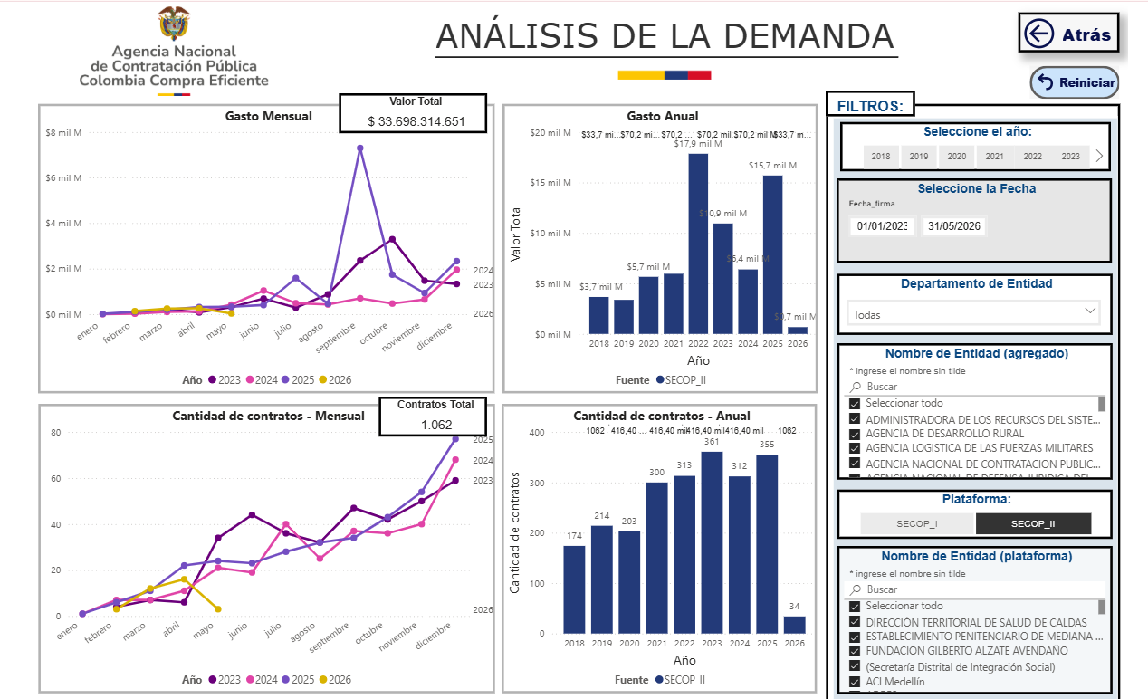
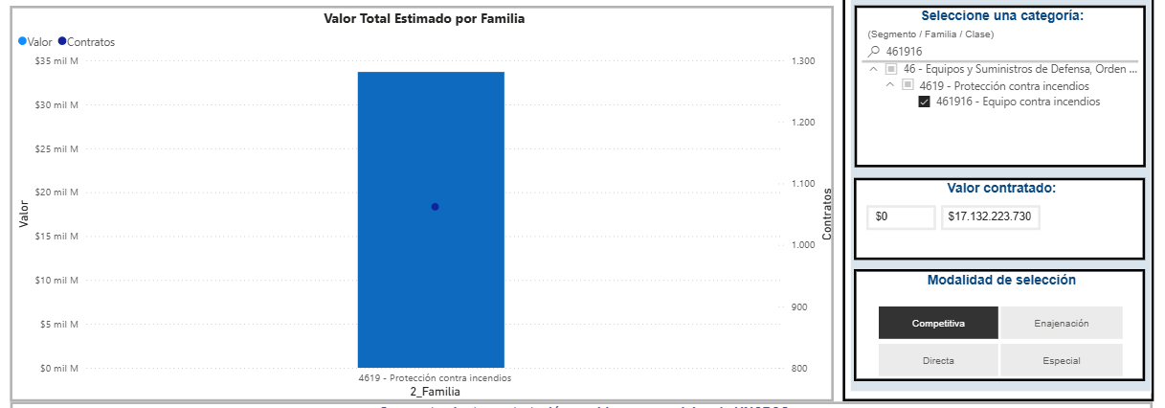
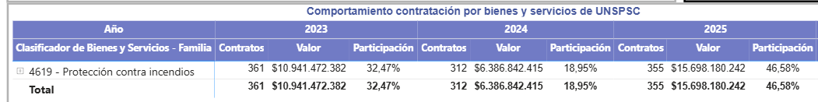
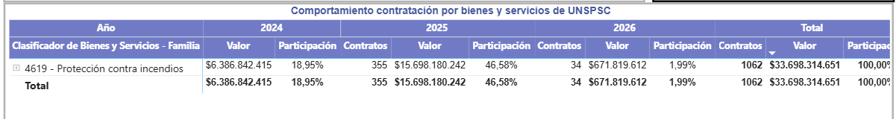
Fuente: Modelo de abastecimiento estratégico – Agencia Nacional de Contratación Pública Colombia Compra Eficiente 23/06/2026

Con base en la información presentada en las gráficas de Colombia Compra Eficiente – SECOP II para la categoría 461916 – Equipos contra incendios, se evidencia un comportamiento constante y representativo de la contratación pública relacionada con la adquisición de elementos destinados a la prevención y atención de emergencias.

- Comportamiento general de la demanda

Durante el período analizado (2018–2026), se observa una tendencia sostenida en la contratación de bienes asociados a la protección contra incendios, reflejando la necesidad permanente de las entidades públicas de garantizar condiciones adecuadas de seguridad, prevención y atención de emergencias.
La información consolidada registra un valor total contratado de $33.698.314.651, distribuido en 1.062 contratos, lo que evidencia una amplia participación de entidades estatales en la adquisición de este tipo de elementos.

- Comportamiento anual de la contratación

El análisis del valor contratado por vigencia muestra que:

- En 2023 se celebraron 361 contratos por un valor aproximado de $10.941 millones, equivalente al 32,47 % de participación.
- En 2024 se registraron 312 contratos por un valor cercano a $6.387 millones, representando el 18,95 % del total contratado.
- En 2025 se evidencia un incremento significativo, alcanzando 355 contratos por valor de $15.698 millones, correspondiente al 46,58 % de participación, constituyéndose en la vigencia de mayor inversión.
- Para 2026, con corte a la fecha de consulta, se registran 34 contratos por un valor aproximado de $671 millones, equivalente al 1,99 %, cifra que obedece a que la vigencia se encuentra en ejecución.

Estos resultados demuestran que existe una demanda activa y constante de equipos contra incendios dentro de las entidades públicas del país.

- Comportamiento de la cantidad de contratos

La gráfica de cantidad de contratos refleja una tendencia estable y creciente desde 2018, destacándose:
- 174 contratos en 2018.
- 214 contratos en 2019.
- 203 contratos en 2020.
- 300 contratos en 2021.
- 313 contratos en 2022.
- 361 contratos en 2023.
- 312 contratos en 2024.
- 355 contratos en 2025.

Lo anterior evidencia que las entidades continúan destinando recursos para la adquisición, mantenimiento y reposición de equipos de protección contra incendios, lo cual confirma la necesidad recurrente de este tipo de bienes dentro de los Sistemas de Gestión de Seguridad y Salud en el Trabajo y los Planes de Emergencia.

- Comportamiento mensual

Las gráficas mensuales muestran una mayor concentración de procesos contractuales durante el segundo semestre de cada vigencia, especialmente entre los meses de septiembre y diciembre, período en el cual las entidades ejecutan una parte importante de sus recursos presupuestales.
Se observa igualmente un incremento del valor contratado durante los últimos meses del año, lo que evidencia una planeación institucional orientada al fortalecimiento de las capacidades de respuesta ante emergencias y al cumplimiento de obligaciones normativas en materia de seguridad.

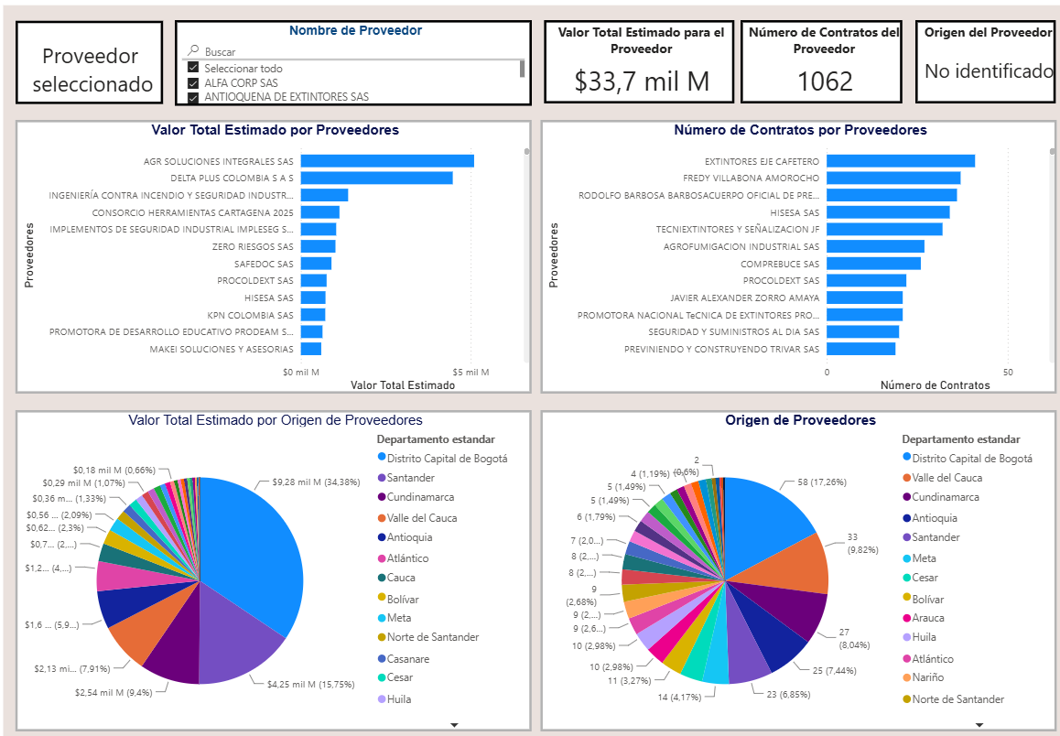
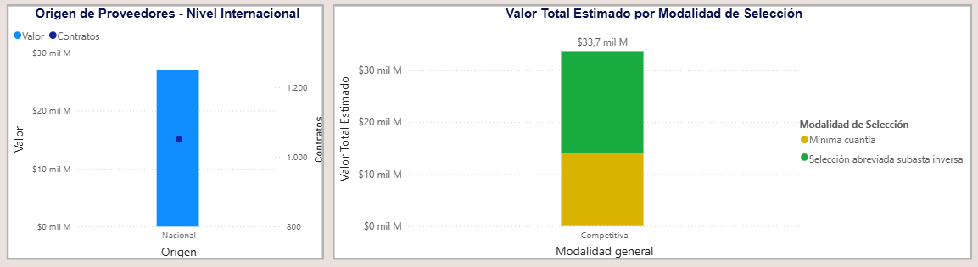
Fuente: Modelo de abastecimiento estratégico – Agencia Nacional de Contratación Pública Colombia Compra Eficiente 23/06/2026
Con fundamento en la información reportada en SECOP II para la categoría 461916 – Equipos contra incendios, se evidencia la existencia de un mercado competitivo y con una amplia participación de proveedores a nivel nacional, lo cual favorece la pluralidad de oferentes y garantiza condiciones adecuadas para el desarrollo de procesos de contratación pública.

- Capacidad y participación de proveedores

La información analizada registra un valor estimado contratado de aproximadamente $33.698 millones, distribuidos en 1.062 contratos, lo que demuestra una demanda constante de bienes relacionados con la protección contra incendios y una participación activa de múltiples proveedores especializados.
Entre los proveedores con mayor participación en términos de valor contratado se destacan:
- AGR Soluciones Integrales SAS.
- Delta Plus Colombia S.A.S.
- Ingeniería Contra Incendio y Seguridad Industrial.
- Consorcio Herramientas Cartagena.
- Implementos de Seguridad Industrial.
- Zero Riesgos SAS.
- Safedoc SAS.
- Procoldext SAS.
- Hisesa SAS.
- KPN Colombia SAS.

La presencia de diversos proveedores evidencia que el mercado cuenta con capacidad suficiente para atender los requerimientos de las entidades estatales en materia de equipos contra incendios.

- Distribución geográfica de los proveedores

El análisis del origen de los proveedores muestra una concentración importante en las principales regiones del país, destacándose:
- Bogotá D.C., con una participación aproximada del 34,38 % del valor contratado.
- Santander, con cerca del 15,75 %.
- Cundinamarca, con una participación cercana al 9,49 %.
- Valle del Cauca, con aproximadamente 7,91 %.
- Antioquia, con una participación significativa dentro del mercado.

Adicionalmente, se observa participación de proveedores ubicados en departamentos como Atlántico, Cauca, Bolívar, Meta, Norte de Santander, Casanare, Cesar y Huila, entre otros, lo que evidencia una amplia cobertura territorial y disponibilidad de oferentes en distintas regiones del país.

- Número de contratos por proveedor

La distribución de contratos refleja que ningún proveedor concentra de manera exclusiva el mercado, situación que favorece los principios de pluralidad de oferentes y libre competencia.
Los mayores números de contratos se encuentran distribuidos entre empresas especializadas en comercialización, mantenimiento y suministro de equipos contra incendios, señalización y elementos de seguridad industrial, lo cual permite identificar una oferta consolidada y técnicamente capacitada para atender procesos de contratación relacionados con esta categoría.

- Modalidades de selección utilizadas

La información evidencia que las entidades públicas han utilizado principalmente:
- Selección abreviada por subasta inversa.
- Mínima cuantía.

Estas modalidades concentran la totalidad de los recursos contratados dentro de la muestra analizada, demostrando que se trata de bienes estandarizados y de amplia disponibilidad en el mercado, características que facilitan la competencia entre proveedores y la obtención de condiciones favorables para la administración pública.

- Origen de la oferta

El análisis del origen de los proveedores muestra que la totalidad de la contratación se ha realizado principalmente con empresas de origen nacional, situación que permite identificar una oferta local consolidada, con capacidad técnica, administrativa y logística para suministrar extintores, equipos de atención de emergencias y demás elementos relacionados con la protección contra incendios.

- ANÁLISIS DEL MERCADO

Sectores económicos

Qué son

La actividad económica está dividida en sectores económicos. Cada sector se refiere a una parte de la actividad económica cuyos elementos tienen características comunes, guardan una unidad y se diferencian de otras agrupaciones. Su división se realiza de acuerdo a los procesos de producción que ocurren al interior de cada uno de ellos.

División según la economía clásica

Según la división de la economía clásica, los sectores de la economía son los siguientes:

- Sector primario o sector agropecuario.
- Sector secundario o sector Industrial.
- Sector terciario o sector de servicios.

Sector secundario o industrial

Comprende todas las actividades económicas de un país relacionadas con la transformación industrial de los alimentos y otros tipos de bienes o mercancías, los cuales se utilizan como base para la fabricación de nuevos productos.
Se divide en dos sub-sectores: industrial extractivo e industrial de transformación:
Industrial extractivo: extracción minera y de petróleo.
Industrial de transformación: envasado de legumbres y frutas, embotellado de refrescos, fabricación de abonos y fertilizantes, vehículos, cementos, aparatos electrodomésticos, etc.

Sector terciario o de servicios

Incluye todas aquellas actividades que no producen una mercancía en sí, pero que son necesarias para el funcionamiento de la economía. Como ejemplos de ello tenemos el comercio, los restaurantes, los hoteles, el transporte, los servicios financieros, las comunicaciones, los servicios de educación, los servicios profesionales, el Gobierno, etc. Es indispensable aclarar que los dos primeros sectores producen bienes tangibles, por lo cual son considerados como sectores productivos. El tercer sector se considera no productivo, puesto que no produce bienes tangibles, pero, sin embargo, contribuye a la formación del ingreso nacional y del producto nacional.I

El Boletín técnico Indicador de Seguimiento a la Economía (ISE) emitido por el departamento de Indicador de Seguimiento a la Economía (ISE) enero 2026 DANE, nos indica que:
(…)
Actividad económica: Es la creación de valor agregado mediante la producción de bienes y servicios en la que intervienen la tierra, el capital, el trabajo y los insumos intermedios Proceso o grupo de operaciones que combinan recursos tales como equipo, mano de obra, técnicas de fabricación e insumos, para la producción de bienes o servicios; que pueden ser transferidos o vendidos a otras unidades, almacenados como inventario o utilizados por las unidades productoras para su uso final.
Producción: Actividad realizada bajo la responsabilidad, el control y la gestión de una unidad institucional en la que se utilizan insumos de mano de obra, capital y bienes y servicios para obtener otros bienes y servicios. (…)
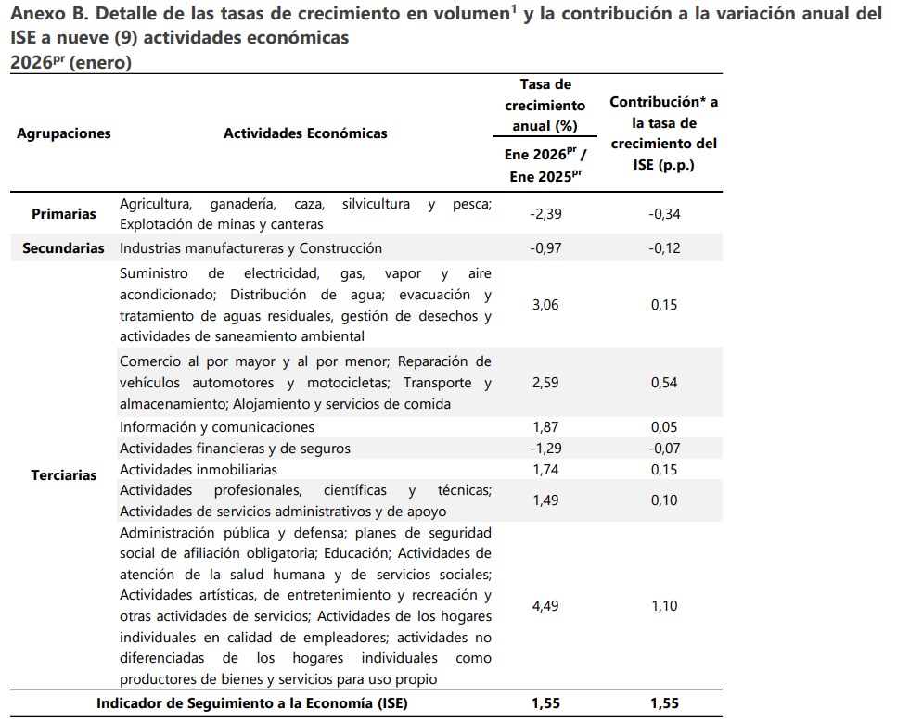

Teniendo en cuenta la información se puede evidenciar que la tasa de crecimiento anual entre enero año 2025 a enero del año 2026 tuvo un aumento 4.49%.

DESCRIPCIÓN DEL MERCADO:

El análisis de mercado se estructuró con base en:
- cotizaciones recibidas a través de correos electrónicos
- análisis de contratos similares consultados en SECOP
- precios históricos de la entidad
- validación de comportamiento del mercado sectorial
No obstante, considerando la baja participación en la etapa de solicitud de cotizaciones, la entidad complementó el estudio con información de contratos de características similares, garantizando así una adecuada estructuración del presupuesto oficial.

A continuación, se relaciona el análisis de la demanda y el número de contratos de las vigencias 2022 al 2026 cuyo objeto social y su actividad comercial corresponda a la “ADQUISICIÓN, INSTALACIÓN, DE EXTINTORES, DEMARCACIÓN Y SEÑALIZACIÓN PARA LOS DIFERENTES PUNTOS DE SERVICIO DE LA DIRECCIÓN DE BIENESTAR SOCIAL Y FAMILIA DE LA POLICIA NACIONAL”, así:
FILTROS

- Año: 2023 al 2026
- Fecha: 01-01-2023/ 21-05-2026
- Departamento de entidad: seleccionar todo
- Nombre de entidad: seleccionar todo
- Plataforma: SECOP II
- Categoría: 46191601
- Valor contratado: $5.105.538.167.462
- Modalidad de selección: Competitiva

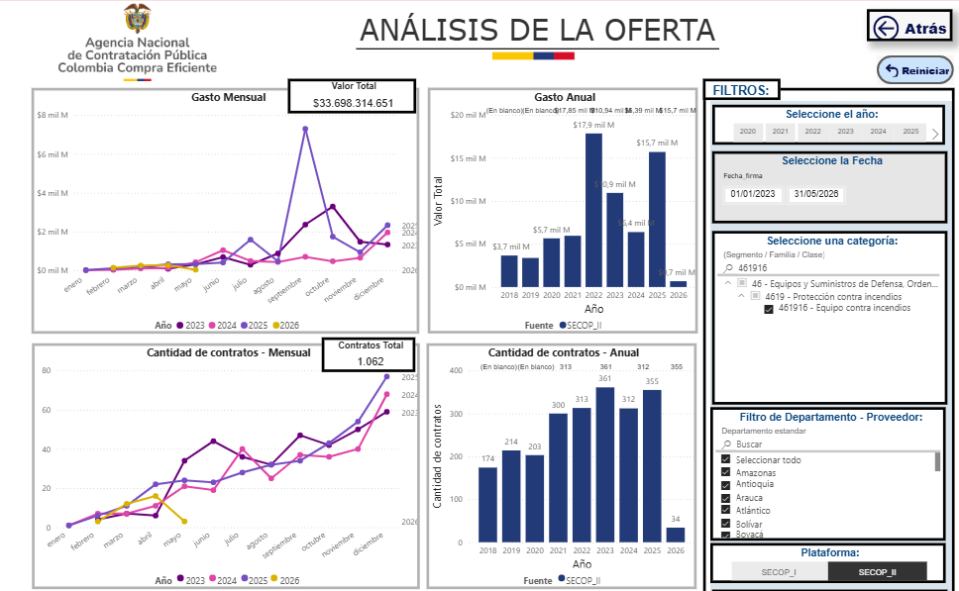
Fuente: Modelo de abastecimiento estratégico – Agencia Nacional de Contratación Pública Colombia Compra Eficiente 23/06/2026

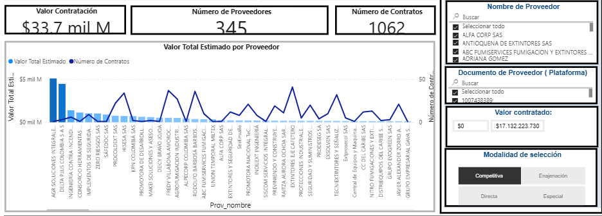
Fuente: Modelo de abastecimiento estratégico – Agencia Nacional de Contratación Pública Colombia Compra Eficiente 23/06/2026

De acuerdo con la información obtenida de la plataforma SECOP II para la categoría 461916 – Equipos contra incendios, se evidencia que el mercado cuenta con una oferta amplia y suficiente para atender los requerimientos de las entidades estatales, garantizando condiciones de competencia y pluralidad de oferentes.

- Composición de la oferta

El análisis registra un total de 345 proveedores que han participado en la contratación pública relacionada con equipos contra incendios, los cuales han suscrito 1.062 contratos por un valor acumulado de aproximadamente $33.698 millones.
La cantidad de proveedores identificados demuestra la existencia de un mercado consolidado, con empresas especializadas en la fabricación, comercialización, mantenimiento, recarga y suministro de extintores, sistemas de protección contra incendios y demás elementos asociados a la gestión del riesgo y atención de emergencias.

- Comportamiento de la contratación

El valor total contratado asciende a $33.698.314.651, evidenciando una demanda permanente por parte de las entidades públicas para la adquisición de equipos destinados a la prevención y control de incendios.
Asimismo, la distribución de los contratos entre un número considerable de proveedores refleja que la contratación no se encuentra concentrada en un único oferente, situación que favorece los principios de libre concurrencia, selección objetiva y transparencia en los procesos de contratación estatal.

- Principales proveedores del mercado

Entre los proveedores con mayor participación dentro de la muestra analizada se encuentran:

- AGR Soluciones Integrales SAS.
- Delta Plus Colombia S.A.S.
- Antioqueña de Extintores SAS.
- Ingeniería Contra Incendio y Seguridad Industrial.
- Procoldext SAS.
- Zero Riesgos SAS.
- KPN Colombia SAS.
- Promotora de Desarrollo Educativo PRODEAM.
- Makel Soluciones y Asesorías.
- HISESA SAS.

La presencia de múltiples empresas con experiencia en el sector evidencia la disponibilidad de oferentes con capacidad técnica, administrativa y financiera para atender las necesidades de las entidades estatales.

- Tendencia de la oferta en el mercado

Las gráficas muestran un crecimiento sostenido tanto en el valor contratado como en el número de contratos durante los últimos años, destacándose las vigencias 2023, 2024 y 2025, en las cuales se concentra la mayor participación contractual.

De igual forma, se observa una dinámica constante en la ejecución de procesos contractuales durante todos los meses del año, con incrementos significativos hacia el último trimestre, comportamiento habitual en la ejecución presupuestal de las entidades públicas.

- Condiciones de competencia
La existencia de 345 proveedores para una contratación acumulada de 1.062 contratos permite concluir que el mercado presenta condiciones adecuadas de competencia, toda vez que existe una amplia variedad de empresas que ofrecen bienes y servicios relacionados con la protección contra incendios.
Esta situación reduce riesgos de concentración del mercado y favorece la obtención de mejores condiciones técnicas y económicas para la Administración.

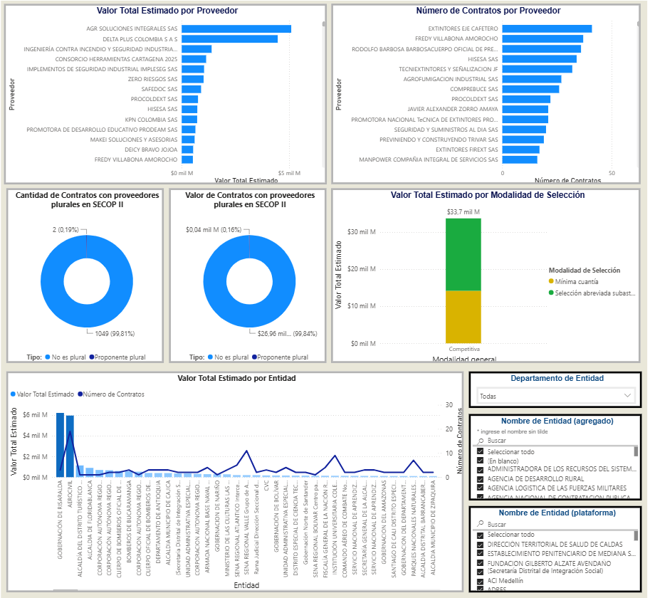
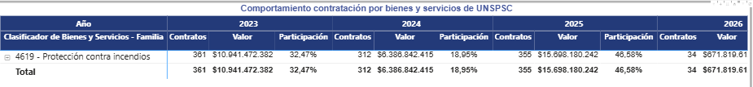
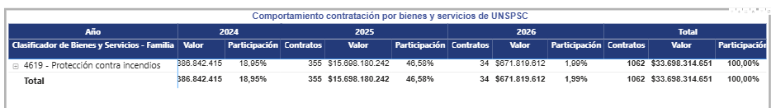
Fuente: Modelo de abastecimiento estratégico – Agencia Nacional de Contratación Pública Colombia Compra Eficiente 23/06/2026

- Participación de proveedores

El análisis de los proveedores con mayor participación en el mercado muestra que empresas como AGR Soluciones Integrales SAS, Delta Plus Colombia S.A.S., Ingeniería Contra Incendio y Seguridad Industrial, Consorcio Herramientas Cartagena, Implementos de Seguridad Industrial IMPLESEG SAS y Zero Riesgos SAS, entre otras, concentran una parte importante del valor contratado.
Sin embargo, la contratación se encuentra distribuida entre un número considerable de empresas especializadas, lo que evidencia la existencia de múltiples actores con capacidad técnica, financiera y operativa para suministrar equipos contra incendios a las entidades estatales.

- Número de contratos por proveedor

La información refleja que diversos proveedores han participado de manera recurrente en procesos contractuales relacionados con esta categoría. Entre los que registran un mayor número de contratos se encuentran empresas dedicadas al suministro, mantenimiento y comercialización de extintores y sistemas de protección contra incendios.
Este comportamiento confirma que el mercado no depende de un único proveedor y que existe una oferta permanente para atender los requerimientos institucionales.

- Pluralidad de oferentes

Respecto a la participación de proponentes plurales, se observa que:
- 1.049 contratos (99,81 %) fueron adjudicados a oferentes individuales.
- 2 contratos (0,19 %) fueron adjudicados mediante esquemas de proponentes plurales.

De igual manera, el valor contratado muestra que aproximadamente el 99,84 % de los recursos fueron ejecutados por oferentes individuales, mientras que una proporción mínima correspondió a figuras asociativas.
Lo anterior permite concluir que el mercado está conformado principalmente por empresas que cuentan de manera independiente con la capacidad necesaria para ejecutar este tipo de contratos, sin requerir estructuras asociativas para cumplir con las obligaciones contractuales.

- Modalidades de selección

La contratación se ha desarrollado principalmente mediante mecanismos competitivos, destacándose:
- Selección abreviada por subasta inversa.
- Mínima cuantía.

Estas modalidades son utilizadas comúnmente para la adquisición de bienes de características técnicas uniformes y de común utilización, como los equipos contra incendios, permitiendo una mayor concurrencia de oferentes y mejores condiciones económicas para las entidades estatales.

- Entidades contratantes
La información evidencia una amplia participación de entidades públicas de los diferentes niveles de la administración, entre las cuales se encuentran gobernaciones, alcaldías, establecimientos públicos, organismos de seguridad, entidades del sector salud y demás instituciones estatales.

La diversidad de entidades contratantes demuestra que los equipos contra incendios constituyen bienes de uso transversal y de alta demanda dentro del sector público, debido a las obligaciones normativas relacionadas con la gestión del riesgo, la seguridad industrial y la protección de la vida humana.

- ANÁLISIS DE LA OFERTA
Del análisis realizado se concluye que el mercado de equipos contra incendios presenta condiciones adecuadas de oferta y competencia, evidenciadas en la participación de múltiples proveedores, la existencia de más de mil contratos adjudicados y la amplia variedad de entidades públicas que demandan este tipo de bienes.
Asimismo, la baja participación de proponentes plurales demuestra que las empresas del sector cuentan individualmente con la capacidad suficiente para atender los requerimientos contractuales, garantizando una oferta estable y disponible en el mercado nacional.
En consecuencia, se evidencia la viabilidad de adelantar procesos de contratación para la adquisición de extintores y demás equipos contra incendios, toda vez que existe pluralidad de oferentes, capacidad de suministro y condiciones de competencia que permiten satisfacer adecuadamente las necesidades institucionales relacionadas con la prevención y atención de emergencias.
Con fundamento en el análisis realizado, se concluye que existe una oferta suficiente, amplia y competitiva para el suministro de extintores y demás equipos contra incendios requeridos por la Dirección de Bienestar Social y Familia. La participación de 345 proveedores, el volumen de contratación registrado y la diversidad de empresas especializadas presentes en el mercado permiten evidenciar la capacidad de suministro necesaria para satisfacer los requerimientos institucionales.
En consecuencia, se determina la viabilidad de adelantar el proceso contractual correspondiente, toda vez que el mercado cuenta con pluralidad de oferentes y condiciones adecuadas para garantizar la adquisición oportuna de los elementos requeridos para la prevención, control y atención inicial de emergencias, contribuyendo al fortalecimiento de los Planes de Emergencia y del Sistema de Gestión de Seguridad y Salud en el Trabajo.
IDENTIFICACIÓN DEL PROVEEDOR:

En el mercado existen diversas personas naturales y jurídicas, con la capacidad necesaria para cumplir con el objeto contractual y las características técnicas establecidas por la Entidad en sector de comercio de adquisición de extintores, por lo cual se evidencia que, de acuerdo con el código 46191601clasificador UNSPSC la plataforma del SECOP II identifica la posibilidad (617) proveedores, donde se evidencia que el mayor número de contratos se realizó en el año 2022.
Teniendo en cuenta la adquisición de los elementos objeto del presente estudio de mercado, se adelantó el proceso de solicitud de cotizaciones a través de la plataforma SECOP II entre el 19 y el 26 de mayo de la presente vigencia. Como resultado de dicha gestión, no se recibieron cotizaciones dentro del plazo establecido. No obstante, durante la etapa de publicación se evidenció la existencia de 617 proveedores registrados en la categoría relacionada con el objeto contractual, así como la manifestación de interés por parte de un (1) potencial oferente. Sin embargo, ninguno de los proveedores identificados presentó cotización, situación que limitó la obtención de información comercial directamente a través del SECOP II.
En consecuencia, para la consolidación del estudio de mercado fue necesario recurrir a fuentes complementarias de información, garantizando el cumplimiento de los principios de planeación, economía y responsabilidad que rigen la contratación estatal.
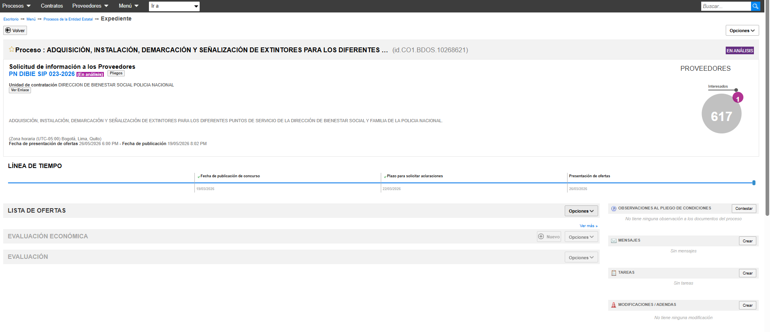
Pantallazo extraído de la plataforma del SECOP II de fecha 17/06/2026

Teniendo en cuenta que no se presentó cotización a través de la plataforma SECOP II, se precedió a solicitar cotizaciones por medio de correo electrónico, a las empresas que se relacionan más adelante, la información de posibles oferentes fue extraída de las identificadas en la plataforma SECOP II como se evidencia a continuación:
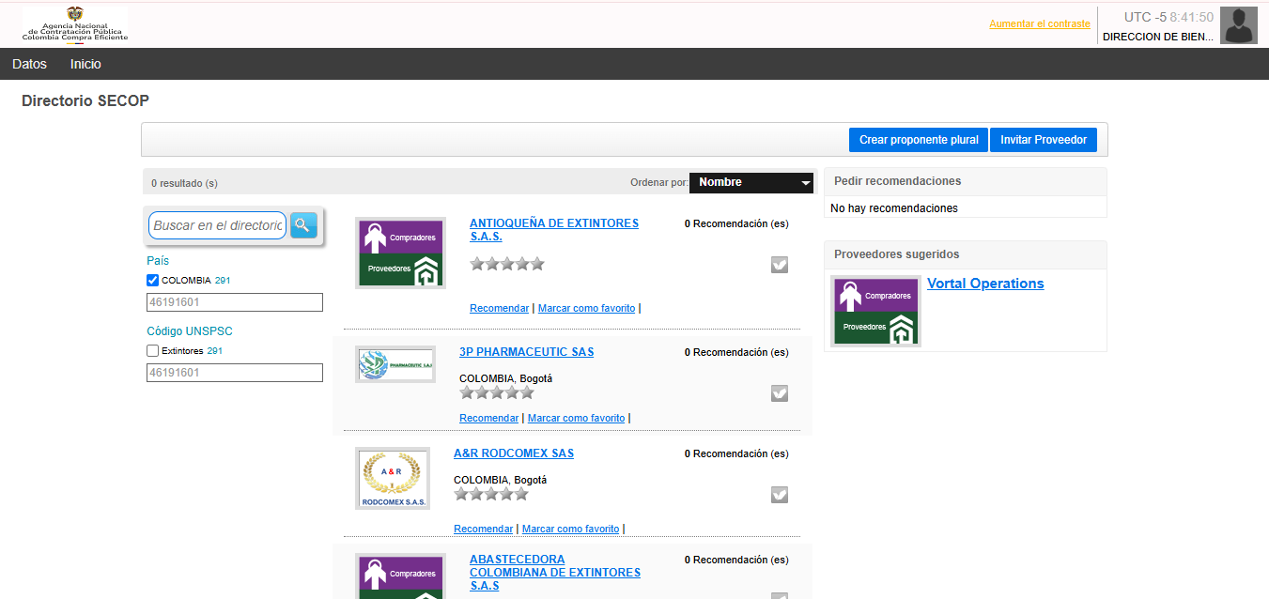

PROVEEDOR | CORREO ELECTRONICO | TELEFONO
CAMELL EXTINTORES | camellextintoresltda@gmail.com | 601 231 8446
CONTRAFUEGO | comercial.contrafuego@gmail.com | 6016808005 ó 312-6701550
INDUEXT | comercial@induext.com | 17411405
EXTINTORES ABC | extintoresabccolombiasas@hotmail.com | 315-4931111
EXTINTORES JM | odma735@gmail.com | 311 722 31 59
PROEXTINSEG | proextinseg2018@gmail.com | 444 7571
EXTINTORES EXDIFA | ventas@extintoresandinos.com | 6018077894
PROEXTINSEG | proextinseg2018@gmail.com | 444 7571
EXTINTORES EXDIFA | ventas@extintoresandinos.com | 6018077894
WSEXTINTORES | contacto@wsextintores.com | 310 4764808
INGENERIA Y CONSULTORIAS MG SAS  INGECON MG S.A.S | gerencia@ingeconmg.com | 3142060721
EXTIN FIRE S.A | extintoresextinfire2015@gmail.com | 315 5662998
ANTIOQUEÑA DE EXTINTORES S.A.S. | licitaciones@antioquenadextintores.com.co | 3220461
A&R RODCOMEX SAS | info.rodcomercial@gmail.com | 9071780
ABM COLOMBIA S.A.S. | info@abmcolombia.com | 3228860837
ACSSA INGENIERIA SAS | acssa.ingenieria@gmail.com | 3114546968
AQSERV SAS | directorcomercial@aqserv.com.co | 3350908
BERNATE GAMBA & COMPAÑÍA S.A.S | administracion@8bgyco.com | 3214534710
BUNKER | gerencia.bunkersafe@gmail.com | 3103979165
CAMIBOTIQUINES SAS | camibotiquinessas@gmail.com | 3861457 / 3138979235
COLOMBIA FASHION | colombiafashionsas@gmail.com | 3144862156
DIANA M CASTILLO RODRIGUEZ | higiagestionambiental@gmail.com | 3194848106
DISTRIANGULO SAS | distriangulo@hotmail.com | 3112415015
EFFECTIVE SOLUTIONS GROUP SAS | guardianesdelpedal@gmail.com | 3202809373
ESTIC PLAST | esticplast@gmail.com | 3002278709
EXTINTORES ALMAR | comercialpereira@extintoresalmar.com | 3445572-3349281
EXTINTORES AMERINCANN SAS | examerinltda@hotmail.com | 2608161
EXTINTORES ARSEG | extinarseg@hotmail.com | 7459146
EXTINTORES METALES Y EQUIPOS FULL AC SAS | contratos.licitacionesfull@gmail.com | 4824989
EXTINTORES UNO A | extintoresunoa@gmail.com | 3133495739
FIRING DE COLOMBIA SAS | gerencia@firing.com.co | 3022131025
FUMIEXTINTORES DE COLOMBIA S.A.S. | gerencia@fumiextintores.com.co | 5241011
HST S.A.S. | administracion@hstsas.com | 3165364271

De acuerdo a la identificación de posible proveedores los cuales son seleccionados, de acuerdo al codigo UNSPSC 46191601, se remite los correos solicitando las cotizaciones, como se evidencia en los siguientes pantallazos.

Desde el día 12/06/2026, se realizó solicitud de cotizaciones a través del correo electrónico.


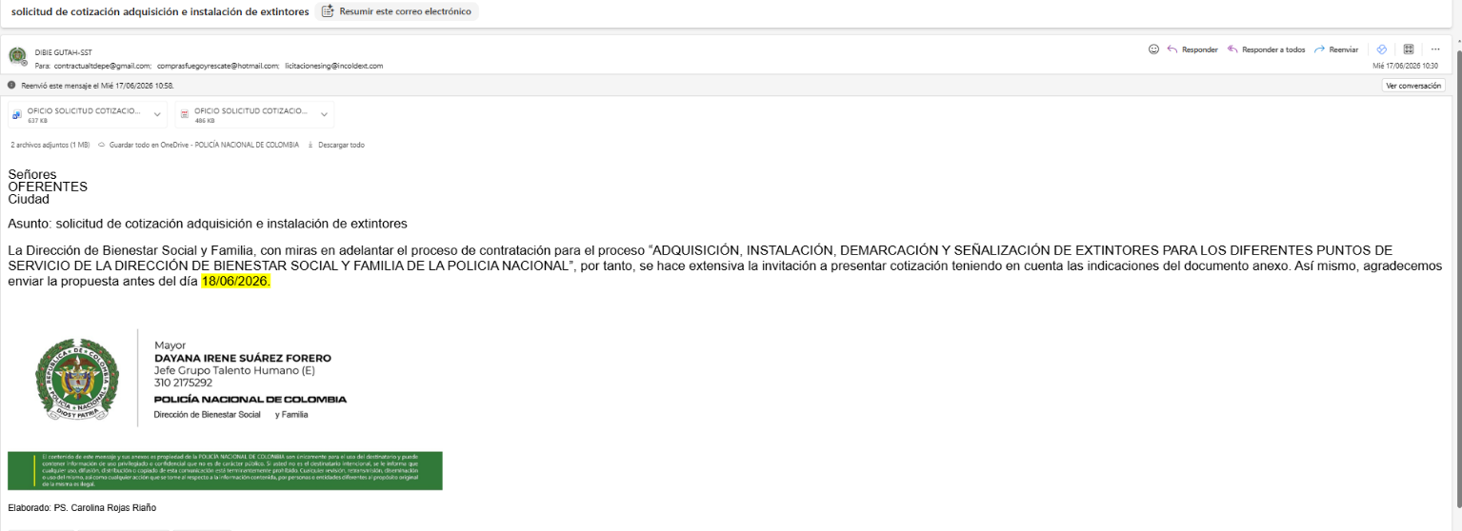
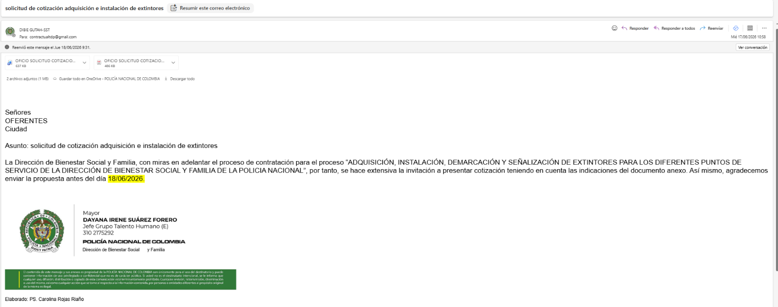
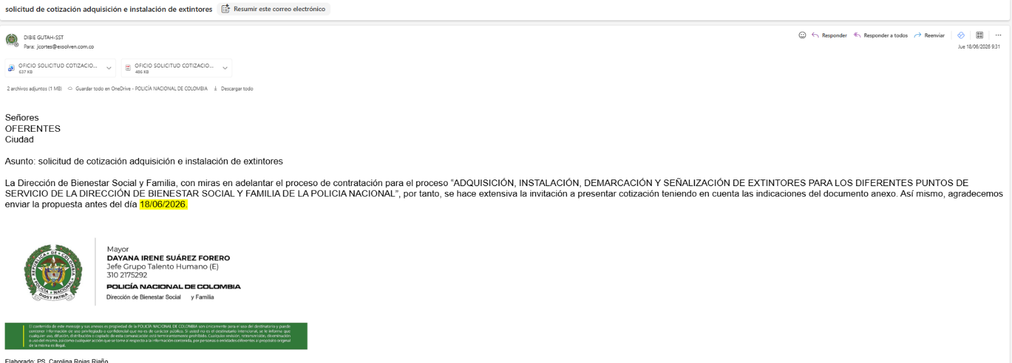

El día 18/06/2026, se realizó recepción de tres cotizaciones, así:
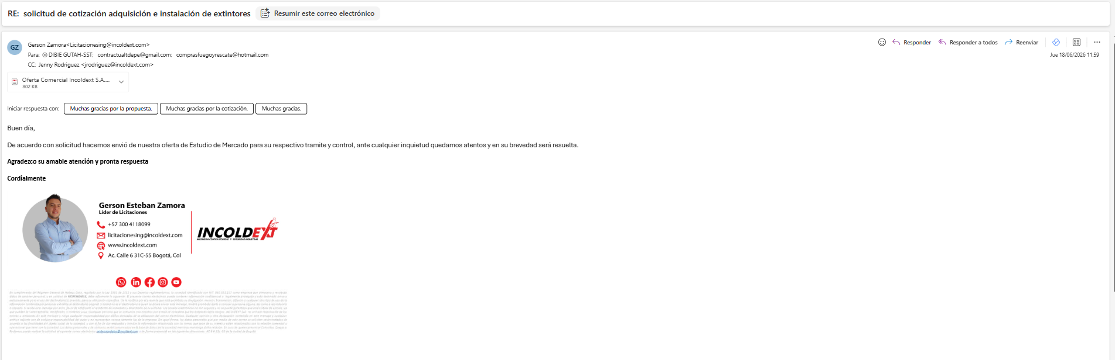

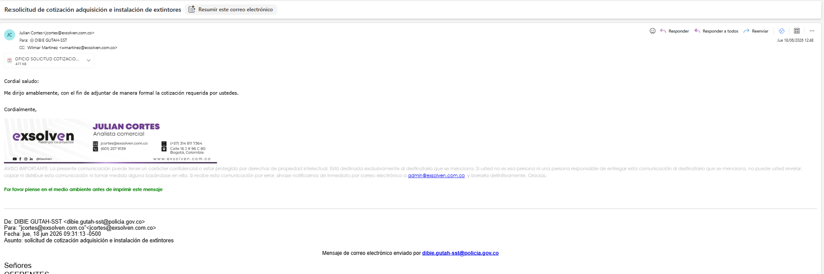

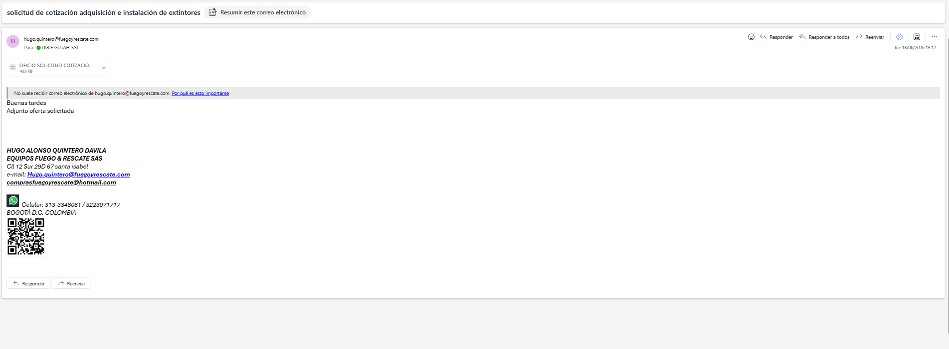
ANALISIS DE ESTRUCTURA DE COSTO

De conformidad con las necesidades identificadas para la adquisición de extintores y demás elementos destinados a la prevención y atención de emergencias, se realizó el análisis de la estructura de costos tomando como referencia procesos contractuales ejecutados en vigencias anteriores, información del mercado y las condiciones propias del sector de protección contra incendios.

La estructura de costos aplicable para este tipo de bienes está compuesta por costos directos e indirectos que inciden en la conformación del precio final ofertado por los proveedores, entre los cuales se encuentran:

Costos directos

- Materias primas y componentes: agentes extintores, cilindros, válvulas, manómetros, mangueras, boquillas, soportes y demás componentes requeridos para la fabricación de los equipos.
- Insumos de producción: elementos utilizados en los procesos de ensamblaje, pintura, rotulación, señalización y pruebas de funcionamiento.
- Mano de obra operativa: personal técnico encargado de la fabricación, ensamble, inspección, mantenimiento, recarga y certificación de los equipos.
- Equipos y herramientas especializadas: maquinaria, bancos de prueba, sistemas de presurización y equipos requeridos para garantizar el cumplimiento de las especificaciones técnicas.
- Transporte y distribución: costos asociados al almacenamiento, embalaje, cargue, transporte y entrega de los bienes en los diferentes puntos de servicio de la Dirección de Bienestar Social y Familia ubicados a nivel nacional.
- Instalación y puesta en funcionamiento: actividades relacionadas con la ubicación, fijación, señalización y verificación de operatividad de los equipos cuando aplique.
- Mantenimiento y garantía: costos derivados de la garantía de calidad, soporte técnico y reposición por defectos de fabricación.

Costos indirectos

- Gastos administrativos.
- Costos financieros y tributarios.
- Seguros y amparos contractuales.
- Costos de certificación y cumplimiento normativo.
- Gastos de supervisión y control de calidad.
- Utilidad esperada del proveedor.

COSTO DE OPORTUNIDAD

La no adquisición de estos elementos podría generar riesgos significativos para la seguridad de los funcionarios, usuarios, contratistas y visitantes, debido a la ausencia o insuficiencia de equipos en condiciones óptimas para responder de manera inmediata ante un conato de incendio o una emergencia relacionada con fuego.
Adicionalmente, la Entidad podría enfrentar:

- Incremento en la probabilidad de pérdidas humanas o afectaciones a la integridad física de las personas que ocupan las instalaciones.
- Daños parciales o totales en la infraestructura, equipos, mobiliario, archivos y demás bienes institucionales.
- Interrupción de la prestación de los servicios y afectación de la continuidad operativa de los puntos de servicio.
- Incumplimiento de la normatividad aplicable en materia de Seguridad y Salud en el Trabajo, Gestión del Riesgo, Planes de Emergencia y Protección Contra Incendios.
- Posibles investigaciones administrativas, disciplinarias o fiscales derivadas de la omisión en la implementación de medidas de prevención y control de emergencias.
- Mayores costos futuros asociados a la atención de incidentes, reparación de daños, reposición de bienes y restablecimiento de las condiciones operativas.

En términos económicos, el costo de oportunidad de no realizar la adquisición resulta superior a la inversión requerida para el suministro de los equipos, toda vez que la ocurrencia de una emergencia sin los medios adecuados de control podría generar pérdidas materiales y humanas de gran magnitud, además de afectar el cumplimiento de la misión institucional.

Por lo anterior, se concluye que la adquisición de extintores y demás elementos destinados a la atención inicial de emergencias constituye una medida preventiva necesaria y costo-eficiente, orientada a minimizar riesgos, proteger la vida e integridad de las personas, preservar los bienes institucionales y garantizar la continuidad de la prestación de los servicios a cargo de la Dirección de Bienestar Social y Familia.

VALORACIÓN DE BENEFICIOS:

La Dirección de Bienestar Social y Familia, mediante la adquisición de extintores y elementos complementarios para la atención de emergencias, busca fortalecer las condiciones de seguridad en sus diferentes instalaciones, garantizando la disponibilidad e identificación adecuada de los equipos de protección contra incendios. Estos elementos tienen como finalidad facilitar una respuesta oportuna y eficaz ante la ocurrencia de conatos de incendio o emergencias que puedan poner en riesgo la vida e integridad de las personas.

Lo anterior permitirá salvaguardar la seguridad de los funcionarios, contratistas, usuarios y visitantes que hacen uso de los diferentes edificios y espacios institucionales, contribuyendo al cumplimiento de los Planes de Emergencia, los lineamientos del Sistema de Gestión de Seguridad y Salud en el Trabajo y la normativa vigente en materia de gestión del riesgo. Asimismo, la presente adquisición se realizará en concordancia con los recursos presupuestales disponibles y asignados para la vigencia fiscal 2026, procurando el uso eficiente de los recursos públicos y el fortalecimiento de las capacidades institucionales para la prevención y atención de emergencias.

COSTOS INDIRECTOS:

Todos los costos (certificaciones, costos de intermediación, gastos administrativos en lo que se incurra en desarrollar el proceso de contratación, gastos en garantías de cumplimiento y la ejecución del contrato entre otros), estarán a cargo del oferente y futuro contratista.

- MONEDA A CONTRATAR

La contratación se efectuará en moneda legal colombiana (pesos colombianos).
- ANÁLISIS DE PRECIOS

Las condiciones del presente estudio previo han sido definidas sin considerar proveedores específicos del mercado, garantizando condiciones de igualdad y objetividad, en cumplimiento de los principios de transparencia, economía y selección objetiva establecidos en la normatividad vigente.

5.1. PRECIOS REFERENCIA SECOP (OTRAS ENTIDADES)

Mediante página oficial electrónica www.colombiacompra.gov.co, se realizó búsqueda de los contratos publicados y ejecutados en la últimas tres (3) vigencias, con objeto igual o similar al requerido en el presente Estudio de Conveniencia y Oportunidad, así:

ENTIDAD CONTRATANTE Y CONTRATISTA | OBJETO | NÚMERO DEL CONTRATO Y FECHA DE SUSCRIPCIÓN | NÚMERO DE PROCESO | VALOR
INPEC  ABC FUMISERVICES FUMIGACIÓN Y EXTINTORES SAS | CONTRATAR LA ADQUISICIÓN DE ELEMENTOS PARA LA SEÑALIZACIÓN Y EMERGENCIA, COMPRA, RECARGA Y MANTENIMIENTO PREVENTIVO Y CORRECTIVO DE EXTINTORES DE LA ESCUELA DE FORMACIÓN DEL INPEC | MC 27 DE 2023 EFINPEC AQUI. RECARGA EXTINTORES  18/12/2023 | MC 27 DE 2023 EFINPEC AQUI. RECARGA EXTINTORES | $14.998.250
REGISTRADURIA NACIONAL DEL ESTADO CIVIL  HISESA SAS | COMPRA, SERVICIO DE RECARGA Y MANTENIMIENTO DE EXTINTORES RNEC. | MC 008 2024 203484 EXTINTORES RIS 2024  12/06/2024 | IP 03 DE 2024 - RNEC EXTINTORES | $7.160.825
SENA  ATYCO DESIGN LAB SAS | CONTRATAR SEÑALIZACION, RECARGA, MANTENIMIENTO Y COMPRA DE EXTINTORES PARA EL CENTRO Y SEDE LA VITRINA DEL CABP y COMPRA DE ELEMENTOS DE EMERGENCIA EN SST DEL CENTRO DE AGROPECUARIO Y DE BIOTECNOLOGIA EL PORVENIR, PARA LAS SEDES DE SANTA ISABEL Y LA VITRINA. | MC_CABP_0025 EXTINTORES 2025 | MC CABP 0025 EXTINTORES 2025 | 19.289.400
https://community.secop.gov.co/Public/Tendering/ContractNoticeManagement/Index?currentLanguage=es-CO&Page=login&Country=CO&SkinName=CCE

https://community.secop.gov.co/Public/Tendering/ContractNoticeManagement/Index?currentLanguage=es-CO&Page=login&Country=CO&SkinName=CCE

https://community.secop.gov.co/Public/Tendering/ContractNoticeManagement/Index?currentLanguage=es-CO&Page=login&Country=CO&SkinName=CCE

*Información verificada y aprobada por los funcionarios dueños de la necesidad que firman el presente estudio previo.

Al verificar los valores a través de la plataforma Colombia Compra Eficiente, se relacionaron contratos celebrados en donde el objeto contractual coincidía con el del presente proceso, sin embargo, no se toman como referencia los precios del SECOP II ya que las especificaciones técnicas de los bienes contratados anteriormente son diferentes a las especificaciones del presente estudio, los cuales, se incluyeron la demarcación y señalización, de acuerdo con lo citado en la normatividad legal vigente Resolución 2400 de 1979 se utiliza como referencia para lo relacionado con la protección contra incendios, la salud ocupacional y los elementos de protección personal (EPP)., Norma Técnica Colombiana NTC 2885 2009-12-16. EXTINTORES PORTÁTILES CONTRA INCENDIOS, NTC 1461 de 1987. Así mismo, en los documentos consultados no se logra evidenciar lo valores individuales por cada extintor que permita realizar el proceso comparativo con el presente proceso que se pretende contratar.

5.2. PRECIOS HISTÓRICOS

Para la vigencia 2024, se realizó el proceso de contratación de adquisición de extintores con las mismas características que se van a contratar para la vigencia 2026, sin embargo, no se contempló las condiciones técnicas señalización y demarcación, de acuerdo con lo citado en la normatividad legal vigente Resolución Nro.2400 de 1979 se utiliza como referencia para lo relacionado con la protección contra incendios, la salud ocupacional y los elementos de protección personal (EPP), Norma Técnica Colombiana NTC 2885 2009-12-16. EXTINTORES PORTÁTILES CONTRA INCENDIOS, NTC 1461 de 1987, de acuerdo con lo anterior, no se tiene en cuenta como precio histórico, para el presente proceso. Así mismo, para la vigencia 2023 y 2025 no se ejecutaron procesos contractuales con el mismo objeto contractual.

ÍTEM | ENTIDAD CONTRATANTE Y CONTRATISTA | NÚMERO DE CONTRATO | DESCRIPCIÓN | VALOR UNITARIO | VALOR UNITARIO PROYECTADO CON IPC  5.2%
1 | DIRECCION DE BIENESTAR DE LA POLICIA NACIONAL  ABC FUMISERVICES FUMIGACION Y EXTINTORES SAS | PN DIBIE MIC 036 2024  PN DIBIE Nro. 08-2-16030-24 | SUMINISTRO EXTINTOR DE CO2 10 LBS | $245.000,00 | $257.740
2 |  | PN DIBIE MIC 036 2024  PN DIBIE Nro. 08-2-16030-24 | SUMINISTRO EXTINTOR DE CO2 15 LBS | $280.000,00 | $294.560
3 |  | PN DIBIE MIC 036 2024  PN DIBIE Nro. 08-2-16030-24 | SUMINISTRO EXTINTOR DE H2O 2.5GL | $75.000,00 | $78.900
4 |  | PN DIBIE MIC 036 2024  PN DIBIE Nro. 08-2-16030-24 | SUMINISTRO EXTINTOR MULTIPROPOSITO DE 5LBS | $34.999,98 | $36.820
5 |  | PN DIBIE MIC 036 2024  PN DIBIE Nro. 08-2-16030-24 | SUMINISTRO EXTINTOR MULTIPROPOSITO DE 10LBS | $70.000,00 | $73.640
6 |  | PN DIBIE MIC 036 2024  PN DIBIE Nro. 08-2-16030-24 | SUMINISTRO EXTINTOR MULTIPROPOSITO DE 20LBS | $90.000,01 | $94.680
7 |  | PN DIBIE MIC 036 2024  PN DIBIE Nro. 08-2-16030-24 | SUMINISTRO EXTINTOR MULTIPROPOSITO DE 30LBS | $90.000,01 | $94.680
8 |  | PN DIBIE MIC 036 2024  PN DIBIE Nro. 08-2-16030-24 | SUMINISTRO EXTINTOR MULTIPROPOSITO DE 150LBS | $1.055.000,00 | $1.109.860
9 |  | PN DIBIE MIC 036 2024  PN DIBIE Nro. 08-2-16030-24 | SUMINISTRO EXTINTOR CLASE TIPO K 30LBS(acetato de potasio-especial para fuego en cocinas) | $344.999,98 | $362.940
*Información verificada y apreciada por los funcionarios dueños de la necesidad que firma o presenta estudio del proceso.

5.3 PRECIOS DE CATÁLOGO O PORTALES WEB

Tras realizar la consulta en la plataforma de Colombia Compra Eficiente, se identificaron catálogos de Acuerdos Marco de Precios (AMP) enfocados en elementos para la atención, prevención y mitigación del riesgo y de emergencias https://www.colombiacompra.gov.co/archivos/portfolio-item/elementos-para-la-atencion-prevencion-y-mitigacion-del-riesgo-y-de-emergencias-3. Si bien en dichos instrumentos se evidencian precios de referencia para los bienes objeto del presente proceso, estos no contemplan las condiciones técnicas requeridas para la instalación, demarcación y señalización, de conformidad con la normatividad legal vigente (Resolución 2400 de 1979 sobre protección contra incendios y salud ocupacional; la Norma Técnica Colombiana NTC 2885 vigente para extintores portátiles; y la NTC 1461 sobre señalización de seguridad).

Aunado a lo anterior, se verificó a través de la Tienda Virtual del Estado Colombiano que el mencionado Acuerdo Marco no se encuentra vigente actualmente, https://operaciones.colombiacompra.gov.co/tienda-virtual-del-estado-colombiano/servicios-generales/elementos-para-emergencias

Adicionalmente, el análisis de mercado sectorial permitió identificar que los precios de referencia disponibles en la plataforma corresponden únicamente al componente físico del extintor. Por lo tanto, estos valores no incluyen los costos complementarios asociados a la señalización, demarcación e instalación técnica requerida por la norma.
Por otro lado, se realizó la consulta en la Tienda Virtual del Estado Colombiano, identificando los precios de referencia correspondientes únicamente a los extintores. Esta consulta permitió establecer un parámetro comparativo para la estimación de costos; sin embargo, se evidenció que los valores encontrados no incluyen componentes complementarios asociados a la señalización, demarcación, instalación y demás elementos requeridos. A continuación, se relacionan los resultados obtenidos:

BIEN O SERVICIO | FECHA | EMPRESA | VALOR
Extintores de Agua presión penetrante 2.5 Galones | 18/06/2026 | PANAMERICA OUTSORURCING SAS | $123.046
Extintores de CO2 10LBS | 18/06/2026 | SHALOM GES SAS | $377.999
Extintores de CO2 15 LBS | 18/06/2026 | FERRICENTROS | $1.135.260
Extintores Multipropósito ABC 10 Libras | 18/06/2026 | FERRICENTROS | $75565
Extintores Multipropósito ABC 20 Libras | 18/06/2026 | FIELD FOOD SAS | $149.900
Extintores Multipropósito ABC 30 Libras | 18/06/2026 | FIELD FOOD SAS | $129.900
Extintores Satelital ABC 150 Libras | 18/06/2026 | FERRECENTROS | $1.796.900
Extintores Clase K 30 Libras (Acetato de Potasio: Especial para fuego en cocinas) | 18/06/2026 | HAS LTDA | $495.000

*Información verificada y aprobada por los funcionarios dueños de la necesidad que firman el presente estudio previo
Como soporte del análisis mencionado, se adjuntan las capturas de pantalla obtenidas directamente de la Tienda Virtual del Estado Colombiano. En estas evidencias gráficas se relacionan los valores de referencia y los proveedores identificados en la plataforma para la adquisición de los bienes objeto del presente proceso.

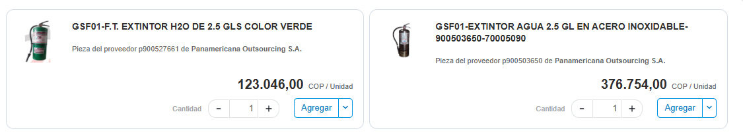
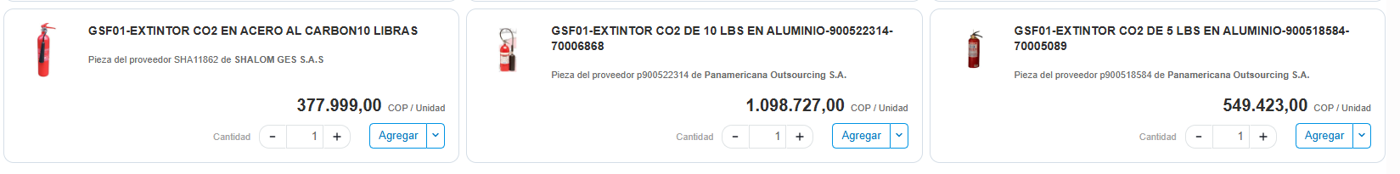
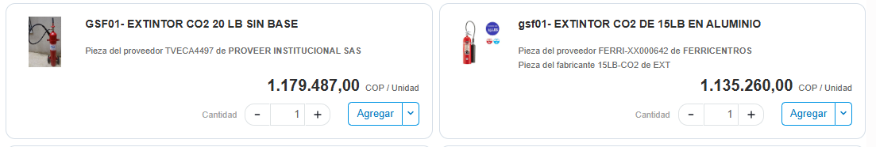

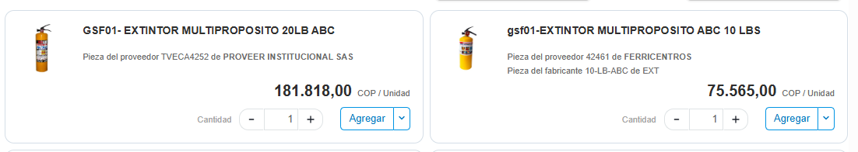
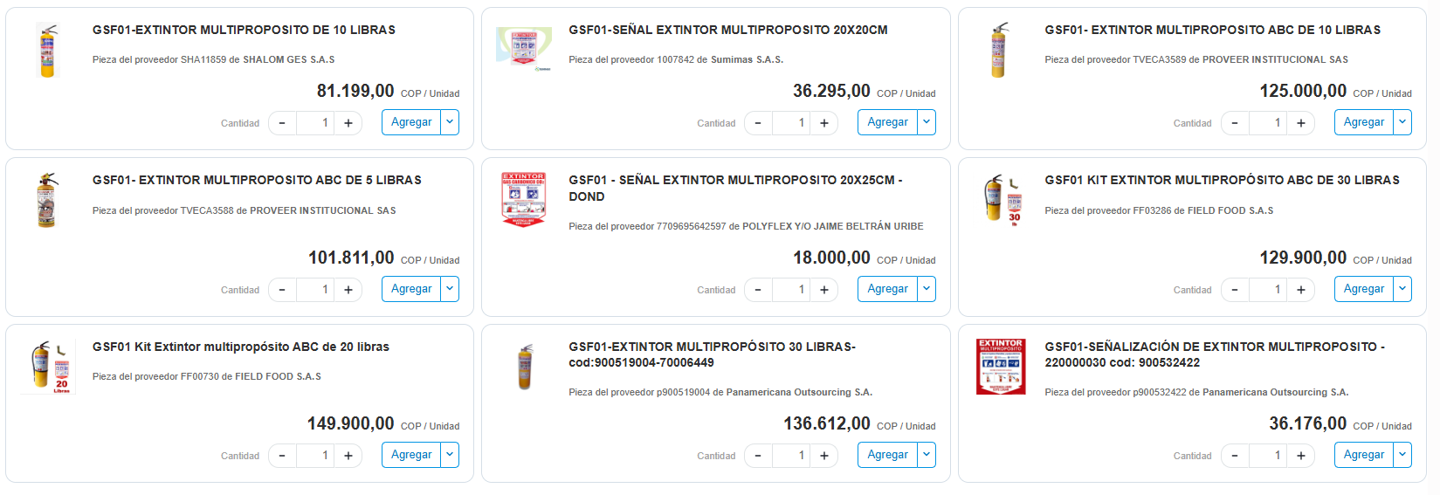
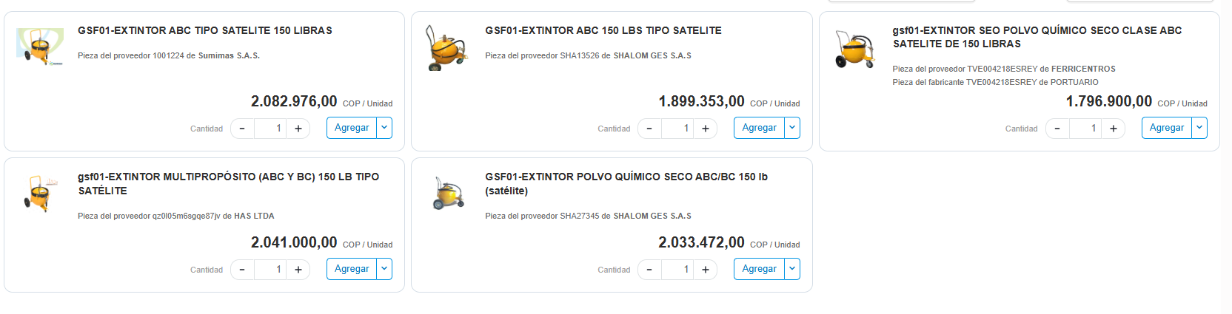
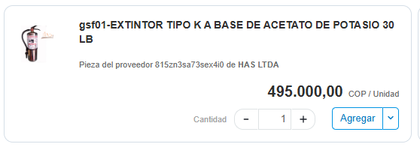
5.4 PRECIOS DE MERCADO

En el mercado existen diversas personas naturales y jurídicas, con la capacidad necesaria para cumplir con el objeto contractual y las características técnicas establecidas en sector de comercio de adquisición de extintores por lo cual se evidencia que, de acuerdo con el código 46191601clasificador UNSPSC la plataforma del SECOP II identifica la posibilidad (617) proveedores, donde se evidencia que el mayor número de contratos se realizó en el año 2022.
Se analizaron los valores cotizados por las tres (03) empresas, las cuales fueron remitidas mediante correo electrónico, ya que por SECOP II no realizaron cotizaciones discriminando los valores unitarios, el valor del IVA no se contempló para este caso, atendiendo lo preceptuado en el literal L del artículo 477 del Estatuto Tributario que establece: (…) “L) Elementos para control de incendios y de averías, sus accesorios y repuestos”; y valor total Incluido sin IVA, de acuerdo con lo anterior se logró concluir lo siguiente:

ITEM | DESCRIPCIÓN | CANTIDAD | COTIZACIÓN NRO. 1  INCOLDEXT |  | COTIZACIÓN NRO. 2  EXSOLVEN S.A.S. |  | COTIZACIÓN NRO. 3  EQUIPOS FUEGO Y RESCATE SAS |  | MENOR  VALOR UNITARIO COTIZADO | MENOR VALOR TOTAL ESTIMADO
ITEM | DESCRIPCIÓN | CANTIDAD | VALOR UNITARIO | VALOR TOTAL | VALOR UNITARIO | VALOR TOTAL | VALOR UNITARIO | VALOR TOTAL | MENOR  VALOR UNITARIO COTIZADO | MENOR VALOR TOTAL ESTIMADO
1 | Extintores de Agua presión penetrante 2.5 Galones | 42 | $160.000 | $6.720.000 | $800.000 | $33.600.000 | $163.599,18 | $ 6.871.165,64 | $160.000 | $6.720.000
2 | Extintores de CO2 10LBS | 60 | $426800 | $25.608.000 | $449.300 | $26.958.000 | $436.400,82 | $26.184.049,08 | $426800 | $25.608.000
3 | Extintores de CO2 15 LBS | 79 | $453.400 | $35.818.600 | $477.300 | $37.706.700 | $463.599,18 | $36.624.335,38 | $453.400 | $35.818.600
4 | Extintores Multipropósito ABC 10 Libras | 81 | $98.800 | $8.002.800 | $104.000 | $8.424.000 | $101.022,49 | $8.182.822,09 | $98.800 | $8.002.800
5 | Extintores Multipropósito ABC 20 Libras | 95 | $130.800 | $12.426.000 | $137.700 | $13.081.500 | $133.742,33 | $12.705.521,47 | $130.800 | $12.426.000
6 | Extintores Multipropósito ABC 30 Libras | 16 | $152.000 | $2.432.000 | $160.000 | $2.560.000 | $155.419,22 | $2.486.707,57 | $152.000 | $2.432.000
7 | Extintores Satelital ABC 150 Libras | 10 | $2.213.400 | $22.134.000 | $2.329.500 | $23.295.000 | 2$.263.190,18 | $22.631.901,84 | $2.213.400 | $22.134.000
8 | Extintores Clase K 30 Libras (Acetato de Potasio: Especial para fuego en cocinas) | 41 | $586.800 | $24.058.800 | $616.900 | $25.292.900 | $600.000,00 | $24.600.000,00 | $586.800 | $24.058.800
TOTAL |  | 424 |  | $137.200.200 |  | $170.918.100 |  | $140.286.503,07 |  | $137.200.200

Nota Nro. 1. Se toma el valor el menor valor cotizado, de acuerdo a las cotizaciones por los proveedores (INCOLDEXT, EXSOLVEN S.A.S. y EQUIPOS FUEGO Y RESCATE SAS)

Nota Nro. 2. Se evidencia en las cotizaciones allegadas la necesidad real para un total de 424 extintores, se modifica las cantidades requeridas, de acuerdo con el presupuesto asignado para el presente proceso, las cuales están relacionadas en el Anexo Nro. 1.

*Información verificada y aprobada por los funcionarios dueños de la necesidad que firman el presente estudio previo.
5.5 ANÁLISIS DEL VALOR ESTIMADO

Para determinar el valor estimado de la contratación, los precios de referencia SECOP II, Precios catálogos o portales web, y los precios históricos aunque no son comparables plenamente, sirven como referencia de mercado aunque para el presente proceso las condiciones técnicas de instalación, demarcación y señalización fueron incluidas, dando cumplimiento a la normatividad legal vigente como la Resolución 2400 de 1979 se utiliza como referencia para lo relacionado con la protección contra incendios, la salud ocupacional y los elementos de protección personal (EPP), Norma Técnica Colombiana NTC 2885 2009-12-16. EXTINTORES PORTÁTILES CONTRA INCENDIOS, NTC 1461 de 1987, razones por las cuales solo se tuvo en cuenta los precios cotizados, indicados en la tabla 5.4.

ITEMS | DESCRIPCIÓN | CANTIDAD A ADQUIRIR | PRECIO SECOP | PRECIOS DE CATÁLOGO | PRECIOS HISTÓRICOS PROYECTADOS | PRECIO DE MERCADO VALOR UNITARIO | VALOR ESTIMADO TOTAL
1 | Extintores de Agua presión penetrante 2.5 Galones | 42 | N/A | N/A | N/A | $ 160.000 | $ 6.720.000,00
2 | Extintores de CO2 10LBS | 32 | N/A | N/A | N/A | $ 426.800 | $ 13.657.600,00
3 | Extintores de CO2 15 LBS | 31 | N/A | N/A | N/A | $ 453.400 | $ 14.055.400,00
4 | Extintores Multipropósito ABC 10 Libras | 81 | N/A | N/A | N/A | $ 98.800 | $ 8.002.800,00
5 | Extintores Multipropósito ABC 20 Libras | 80 | N/A | N/A | N/A | $ 130.800 | $ 10.464.000,00
6 | Extintores Multipropósito ABC 30 Libras | 16 | N/A | N/A | N/A | $ 152.000 | $ 2.432.000,00
7 | Extintores Satelital ABC 150 Libras | 7 | N/A | N/A | N/A | $ 2.213.400 | $ 15.493.800,00
8 | Extintores Clase K 30 Libras (Acetato de Potasio: Especial para fuego en cocinas) | 15 | N/A | N/A | N/A | $ 586.800 | $ 8.802.000,00
TOTAL |  | 304 |  |  |  |  | $ 79.627.600,00

  - VALOR ESTIMADO DE LA CONTRATACIÓN

De acuerdo con el análisis realizado, el valor para el presente proceso de contratación corresponde a SETENTA Y NUEVE MILLONES SEISCIENTOS VEINTISIETE MIL SEISCIENTOS PESOS (79.627.600,00) M/CTE excluido de IVA y contemplan los gastos de transporte y asociados a este. atendiendo lo preceptuado en el literal L del artículo 477 del Estatuto Tributario que establece: (…) “L) Elementos para control de incendios y de averías, sus accesorios y repuestos.

ÍTEM Y/O LOTE | RUBRO Y DESAGREGACIÓN PRESUPUESTAL | REC | UNIDAD DE DESTINO | DESCRIPCIÓN | CANTIDAD | VALOR UNITARIO ESTIMADO, EXCLUIDO DE IVA | VALOR TOTAL ESTIMADO EXCLUIDO DE IVA
1 | 02-01-01-004-003-09 | 10 | GRUPO TALENTO HUMANO L1GTH | Extintores de Agua presión penetrante 2.5 Galones | 42 | $ 160.000 | $ 6.720.000,00
2 | 02-01-01-004-003-09 | 10 | GRUPO TALENTO HUMANO L1GTH | Extintores de CO2 10LBS | 32 | $ 426.800 | $ 13.657.600,00
3 | 02-01-01-004-003-09 | 10 | GRUPO TALENTO HUMANO L1GTH | Extintores de CO2 15 LBS | 31 | $ 453.400 | $ 14.055.400,00
4 | 02-01-01-004-003-09 | 10 | GRUPO TALENTO HUMANO L1GTH | Extintores Multipropósito ABC 10 Libras | 81 | $ 98.800 | $ 8.002.800,00
5 | 02-01-01-004-003-09 | 10 | GRUPO TALENTO HUMANO L1GTH | Extintores Multipropósito ABC 20 Libras | 80 | $ 130.800 | $ 10.464.000,00
6 | 02-01-01-004-003-09 | 10 | GRUPO TALENTO HUMANO L1GTH | Extintores Multipropósito ABC 30 Libras | 16 | $ 152.000 | $ 2.432.000,00
7 | 02-01-01-004-003-09 | 10 | GRUPO TALENTO HUMANO L1GTH | Extintores Satelital ABC 150 Libras | 7 | $ 2.213.400 | $ 15.493.800,00
8 | 02-01-01-004-003-09 | 10 | GRUPO TALENTO HUMANO L1GTH | Extintores Clase K 30 Libras (Acetato de Potasio: Especial para fuego en cocinas) | 15 | $ 586.800 | $ 8.802.000,00

Nota 1: Es pertinente resaltar que la contratación se hará por el menor valor ofertado, previo cumplimiento de las condiciones técnicas mínimas habilitantes.

________________________________________________
MY. DAYANA IRENE SUAREZ FORERO
Jefe Grupo Talento Humano (E)

________________________________________________
PRS08 SANDRA CAROLINA ROJAS RIAÑO
Responsable SG-SST
Estructurador estudio previo
Documentos Anexos al Estudio Previo:
La unidad policial debe tener en cuenta que la lista que sigue a continuación es obligatoria. Contiene la referenciación de Anexos y Formularios, los cuales, conforme a la modalidad de contratación a adelantar, serán escogidos por el funcionario estructurador de la necesidad y aportados al Estudio Previo.

Los documentos seleccionados en la siguiente lista, aplican para el proceso de Seleccionar modalidad de contratación cuyo objeto es la “ADQUISICIÓN DE EXTINTORES PARA LOS DIFERENTES PUNTOS DE SERVICIO DE LA DIRECCIÓN DE BIENESTAR SOCIAL Y FAMILIA DE LA POLICÍA NACIONAL”.

APLICA | ANEXOS
 | Certificación de la necesidad (Anexo No. 1)
  X
 | Especificaciones técnicas mínimas (Anexo No. 2)
  X
 | Estimación, tipificación, asignación de riesgos y determinación de garantías (Anexo No. 3)
  X
 | Análisis del Riesgo y la Forma de Mitigarlo (Anexo No. 4)
  X
 | Ficha técnica
  X
 | Obligaciones de la Policía Nacional (Anexo No. 5)
 | Obligaciones del contratista (Anexo No. 6)
 | Verificación financiera

APLICA | FORMULARIOS ADJUNTOS AL ESTUDIO PREVIO
 | Formulario de experiencia del proponente
 | Formulario Acuerdo de confidencialidad (Obligatorio)
  X
 | Formulario Sistema de Gestión de la Seguridad y Salud en el Trabajo (Obligatorio)
  X
 | Formulario compromiso anticorrupción (Obligatorio)
  X
 | Evaluación económica
  X
 | Formulario Carta de manifestación sobre situaciones de control
  X

OTROS DOCUMENTOS ADJUNTOS AL ESTUDIO PREVIO

APLICA | OTROS DOCUMENTOS ADJUNTOS
 | Declaración de confidencialidad y compromiso con la seguridad de la información contratistas o terceros
 | Carta de presentación de la propuesta
  X
 | Compromiso anticorrupción
  X
 | Cotizaciones allegadas a través de la plataforma de correo electrónico (INCOLDEXT, EXSOLVEN S.A.S, EQUIPOS FUEGO Y RESCATE SAS)
  X
 | Solicitudes y revisiones realizadas por el Grupo de Contratos (GRUCO), Asesoría Jurídica (ASJUD), Sistema de Gestión de Seguridad y Salid en el Trabajo (SG-SST), Sistema de Gestión Ambiental (SGA) y Área Financiera (ARAFI)
  X

ANEXO No. 1

CERTIFICACIÓN DE LA NECESIDAD

En mí calidad de Almacenista de la Dirección de Bienestar Social y Familia, manifiesto con la suscripción de esta CERTIFICACIÓN que, consultado el inventario de bienes del Almacén de la Dirección de Bienestar Social y Familia, referente a la “ADQUISICIÓN DE EXTINTORES PARA LOS DIFERENTES PUNTOS DE SERVICIO DE LA DIRECCIÓN DE BIENESTAR SOCIAL Y FAMILIA DE LA POLICÍA NACIONAL”, no se cuenta con los elementos sujetos del contrato y por tal razón la única forma de resolver la necesidad es con esta adquisición.

Por tal razón la única forma de resolver la necesidad es mediante la contratación con terceros, dándole aplicabilidad a lo estipulado en el Decreto 0618 del 17 de junio de 2026, por el cual se establece el Plan de Austeridad del Gasto para la vigencia 2026.

ÍTEM | CÓDIGO SAP SILOG | DESCRIPCIÓN | NECESIDAD REAL | EXISTENCIA ALMACÉN | CANTIDAD ADQUIRIR | DÉFICIT %
1 | N/A | Extintores de Agua presión penetrante 2.5 Galones | 42 | 0 | 42 | 0%
2 | N/A | Extintores de CO2 10LBS | 32 | 0 | 32 | 0%
3 | N/A | Extintores de CO2 15 LBS | 31 | 0 | 31 | 0%
4 | N/A | Extintores Multipropósito ABC 10 Libras | 81 | 0 | 81 | 0%
5 | N/A | Extintores Multipropósito ABC 20 Libras | 80 | 0 | 80 | 0%
6 | N/A | Extintores Multipropósito ABC 30 Libras | 16 | 0 | 16 | 0%
7 | N/A | Extintores Satelital ABC 150 Libras | 7 | 0 | 7 | 0%
8 | N/A | Extintores Clase K 30 Libras (Acetato de Potasio: Especial para fuego en cocinas) | 15 | 0 | 15 | 0%
TOTAL |  |  | 304 |  | 304

__________________________________________
Intendente Jefe VICTOR JESÚS MAYORGA SUAREZ
Almacenista de la Dirección de Bienestar Social y Familia

1LF-FR-0071 aprobación: 17/06/2024
Versión:10

1LF-FR-0071 aprobación: 17/06/2024
Versión:10

1LF-FR-0071 aprobación: 17/06/2024
Versión:10

1LF-FR-0071 aprobación: 17/06/2024
Versión:10

ESPECIFICACIONES TÉCNICAS MÍNIMAS
ESPECIFICACIONES TÉCNICAS MÍNIMAS
ANEXO N°2

REQUISITOS TÉCNICOS OBJETO DE VERIFICACIÓN (EXCLUYENTES)

Las especificaciones técnicas se definen bajo criterios de proporcionalidad, necesidad y razonabilidad, garantizando la adecuada prestación del servicio sin limitar la participación de oferentes.
Nota: No se exigirán condiciones específicas relacionadas con marcas, ni características no esenciales para el cumplimiento del objeto contractual.
El oferente deberá marcar con una X, en el siguiente cuadro su manifestación voluntaria de aceptación de cumplimiento o no cumplimiento a las especificaciones técnicas establecidas en los siguientes cuadros.

REQUISITOS GENERALES

- Las especificaciones técnicas requeridas son de obligatorio cumplimiento, de no hacerlo la propuesta se considerará inhabilitada.

- En la columna CUMPLE / NO CUMPLE, se verificarán las especificaciones técnicas ofertadas por la firma

REQUISITOS TÉCNICOS OBJETO DE VERIFICACIÓN

1LF-FR-0071 aprobación: 17/06/2024
Versión:10

1LF-FR-0071 aprobación: 17/06/2024
Versión:10

ITEM | CONDICIONES TECNICAS MINIMAS | CUMPLE | NO CUMPLE
1 | EXTINTOR DE AGUA PRESION PENETRANTE.  CAPACIDAD: 2.5 GALONES  CUALIDADES FÍSICO QUÍMICAS DEL AGENTE EXTINTOR  Extintor de alta calidad con Agua (H2O), para extinguir fuegos Clase A, los cuales abarcan todo material solido que deje ceniza o brasa, tales como cartón, madera, papel, basura. Clase B: líquidos inflamables y combustibles, grasas, pinturas. Son especialmente efectivos en gasolineras y talleres para prevenir y extinguir fuegos en derrames de combustibles cargados con películas acuosas que forman espumas (AFFF). No se deben utilizarse en donde interviene la energía eléctrica.  USOS DEL PRODUCTO: Extinción de fuegos clase A y B.  - Clase A: (Sólidos). Para incendios en los que están implicados materiales combustibles sólidos normales como madera, tejidos, viruta, papel, goma y numerosos plásticos que requieren los efectos térmicos del agua (enfriamiento), soluciones de agua, o los efectos envolventes de ciertos elementos químicos secos que retrasan la combustión.  - Clase B: Incendios que implican gasolina, aceites, pintura, gases y líquidos inflamables y lubricantes. (Líquidos combustibles y gases inflamables). Incendios que implican. Incendios en los que están implicados líquidos combustibles (gasolina, aceites, pintura, lubricantes) o inflamables, gases inflamables, grasas y materiales similares en los que la extinción queda asegurada con mayor.  IMAGEN DE REFERENCIA  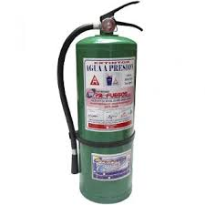  NTC 2885 2009-12-16. EXTINTORES PORTÁTILES CONTRA INCENDIOS
2 | EXTINTOR CO2  • FÓRMULA QUÍMICA: CO2 - Dióxido de Carbono.  • USOS DEL PRODUCTO: Extinción de fuegos clase BC.  CAPACIDAD: 10LB Y 15 LBS  - Clase B: (Líquidos combustibles y gases inflamables). Incendios en los que están implicados líquidos combustibles (gasolina, aceites, pintura, lubricantes) o inflamables, gases inflamables, grasas y materiales similares en los que la extinción queda asegurada con mayor rapidez excluyendo el aire (oxígeno), limitando el desprendimiento de vapores combustibles o interrumpiendo la reacción en cadena de la combustión.  - Clase C: (Equipos eléctricos) Incendios en los que están involucrados equipos eléctricos activados, menores a 25 Kw., donde, de cara a la seguridad del operador, es preciso utilizar agentes no conductores de electricidad, es decir, eléctricamente aislantes.  IMAGEN DE REFERENCIA  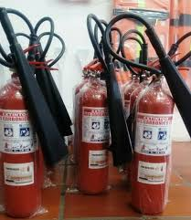  NTC 2885 2009-12-16. EXTINTORES PORTÁTILES CONTRA INCENDIOS
3 | EXTINTORES MULTRIPROPOSITO ABC  CAPACIDAD 10, 20 Y 30 LIBRAS  El extintor ABC es ideal para combatir todo tipo de fuego ya sea materiales secos, inflamables y eléctricos, realiza el proceso de extinción eliminando el oxígeno y reduciendo la temperatura. Un extintor es la primera línea para combatir un conato de incendio. Recomendado para líquidos inflamables o gases. Ingrediente activo es el fosfato monoamónico  IMAGEN DE REFERENCIA  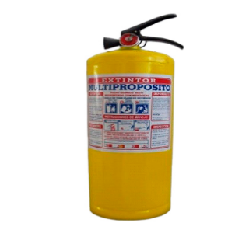  NTC 2885 2009-12-16. EXTINTORES PORTÁTILES CONTRA INCENDIOS
4 | EXTINTOR SATELITAL ABC  CAPACIDAD: 150 LIBRAS  El extintor satelital ABC de 150 libras es un dispositivo de seguridad de gran capacidad utilizado para combatir incendios en situaciones donde se requiere una respuesta rápida y potente. Aquí tienes una descripción actualizada:  Capacidad: El extintor tiene una capacidad de 150 libras, lo que indica la cantidad de polvo químico seco ABC contenido en su interior. Esta capacidad es significativamente mayor que la de los extintores convencionales y permite abordar y extinguir incendios de gran magnitud.  Polvo químico seco ABC: El agente extintor utilizado en este tipo de extintor es un polvo químico seco que se denomina ABC. Esta denominación se debe a su capacidad para extinguir diferentes clases de incendios, incluyendo los provocados por materiales combustibles sólidos (clase A), líquidos inflamables (clase B) y equipos eléctricos energizados (clase C).  IMAGEN DE REFERENCIA  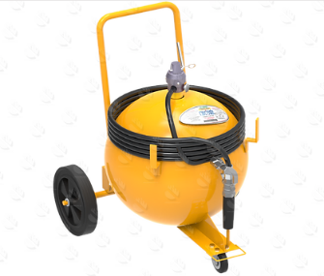  NTC 2885 2009-12-16. EXTINTORES PORTÁTILES CONTRA INCENDIOS
5 | EXTINTORES CLASE K 30 LIBRAS (ACETATO DE POTASIO: ESPECIAL PARA FUEGO EN COCINAS).  CAPACIDAD: 30 LIBRAS  Construcción en acero inoxidable pulido Extintor de incendio de capacidad especial para fuego tipo K, de componente acuoso PRX de sales inorgánicas; especial para cocinas industriales de restaurantes y centros de comida rápida que utilizan en la preparación de comida, aceites y grasas bajos en colesterol que se inflaman fácil y rápidamente. Fabricado de acuerdo a los requerimientos de la Norma NFPA-10.  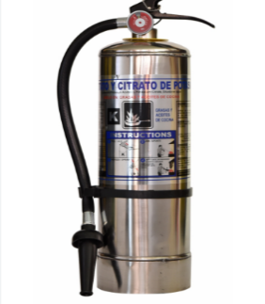  NTC 2885 2009-12-16. EXTINTORES PORTÁTILES CONTRA INCENDIOS
 | REQUISITOS HABILITANTES
1 | GARANTIA TÉCNICA  El oferente debe allegar certificación suscrita por el representante legal, persona natural o apoderado debidamente firmado, en donde se comprometa a ofrecer una garantía técnica por los extintores debidamente instalados y señalizados (demarcados en piso con pintura, de acuerdo a la norma técnica de señalización) en los respectivos puntos de servicios garantizando los amparos establecidos en el anexo Nro. 3, adicionalmente que se realizarán los reemplazos de los bienes que presenten defectos o que presenten algún daño.
2 | El oferente debe certificar por escrito junto con su oferta que los elementos relacionados en el presente estudio deben ser originales, (genuinos) no re manufacturados ni reciclados y por ningún motivo se aceptarán estos elementos sin todas las medidas de seguridad que garanticen su originalidad.
3 | ACREDITACIÓN DE EXPERIENCIA  Se requiere acreditar experiencia públicas o privadas en ejecución de contratos similares al objeto del presente estudio previo, cuya cuantía sea igual o superior al presupuesto oficial para la ADQUISICIÓN DE EXTINTORES PARA LOS DIFERENTES PUNTOS DE SERVICIO DE LA DIRECCIÓN DE BIENESTAR SOCIAL Y FAMILIA DE LA POLICÍA NACIONAL”. y presentará certificaciones de contratos celebrados y ejecutados (una certificación por contrato), en donde se evidencie, la siguiente información en el certificado:  - Entidad contratante.  - Contratista.  - Objeto.  - Número de contrato (Si registra).  - Valor del contrato.  - Fecha de inicio (día, mes y año).  - Fecha de terminación del contrato (día, mes y año).  - Nombre firma y cargo de la persona que expide la certificación (representante legal o persona autorizada de la empresa que expide la certificación).  - Dirección y teléfono de la empresa que expide la certificación.  La experiencia deber estar relacionada de acuerdo al objeto del contrato.  Nota 1: Si el contrato corresponde a un contrato ejecutado bajo la modalidad de consorcio o unión temporal, el valor a tener en cuenta como experiencia será igual al valor total facturado del contrato multiplicado por el porcentaje de participación de cada uno de los integrantes, para lo cual se deberá anexar copia de documento consorcial o unión temporal donde se pueda verificar el porcentaje de participación.  Nota 2: en los documentos soporte de la certificación debe ser posible verificar, que el objeto tenga relación con lo solicitado, el valor de estos y el valor final del contrato.  Nota 3. No se admiten certificaciones de subcontrataciones.  No se admiten auto certificaciones, ni cuentas de cobro, ni certificaciones expedidas por el o los otros miembros del consorcio o unión temporal.  No se tendrán en cuenta contratos en ejecución (entiéndase en ejecución hasta el recibo final).  No se aceptan certificaciones con enmendaduras.  No se aceptan actas de liquidación.  La Dirección de Bienestar Social y Familia-Policía Nacional se reserva el derecho de hacer las verificaciones que considere necesarias en la documentación presentada, con el fin constatar el contenido de la misma.
4 | El oferente entregará fichas técnicas por cada extintor, teniendo en cuenta los lineamientos establecidos la Resolución 2400 de 1979, Norma Técnica Colombiana NTC 2885 2009-12-16. EXTINTORES PORTÁTILES CONTRA INCENDIOS, NTC 1461 de 1987, en donde se evidencie el ítem de demarcación.
 | OBLIGACIONES ESPECÍFICAS DEL CONTRATISTAS
5 | INSTALACION EXTINTORES  El contratista instalará los extintores, de acuerdo con lo establecido en la norma técnica NTC 2885 2009-12-16. EXTINTORES PORTÁTILES CONTRA INCENDIOS, contemplando peso y tipo, por lo cual garantizará la señalización, demarcación y el gancho adecuado de acuerdo al peso, en cada uno de los puntos de servicio a nivel nacional, conforme al listado del lugar de entrega.
6 | SEÑALIZACIÓN Y DEMARCACIÓN  El contratista con la instalación del extintor realizará la demarcación , en cada uno de los puntos de servicio a nivel nacional, conforme al listado del lugar de entrega, en pintura epóxica bicomponente de alta resistencia química y a la abrasión con excelente visibilidad diurna y nocturna, resistente a la abrasión severa y a gran variedad de contaminantes, así como la señalización del uso del elemento, teniendo en cuenta la imagen de referencia cumpliendo los lineamientos establecidos en la Resolución 2400 de 1979, Norma Técnica Colombiana NTC 2885 2009-12-16. EXTINTORES PORTÁTILES CONTRA INCENDIOS, NTC 1461 de 1987.  Imagen de referencia  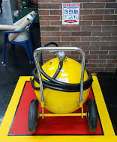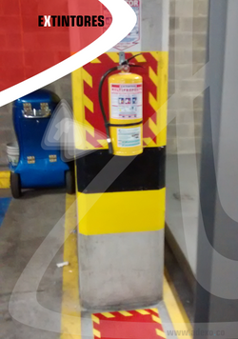
7 | El contratista realizara la entrega de los extintores de acuerdo al plan de distribución entregado por parte del supervisor del contrato una vez adjudicado, contemplando la señalización, gancho y demarcación establecida en la Resolución 2400 de 1979, Norma Técnica Colombiana NTC 2885 2009-12-16. EXTINTORES PORTÁTILES CONTRA INCENDIOS, NTC 1461 de 1987. Así mismo, se comprometerá a cambiar en un término no mayor a cinco (05) días calendarios, los que no cumpla con las condiciones técnicas exigidas en el presente anexo.
8 | El contratista debe asumir los costos de transporte y demás gastos ocasionados con la entrega, demarcación e instalaciónde los elementos objeto de este proceso, los cuales serán asumidos por el contratista y no tendrán costo adicional al valor establecido en la propuesta.
9 | El contratista se compromete a subsanar de forma inmediata sin costo adicional cualquier daño ocasionado del desarrollo del objeto del contrato.
10 | El contratista presentara una garantía mínima de 12 meses, certificación de instalación, manual de uso y capacitación básica del funcionamiento y manejo de los extintores, la entidad suministrara accesos y coordinación logística garantizada por la supervisión técnica.

CONDICIONES SISTEMA DE GESTIÓN AMBIENTAL
COMUNICACIÓN OFICIAL NRO. GS-2026-015548-DIBIE

CONDICIONES AMBIENTALES
NRO. | REQUERIMIENTO | PRODUCTO | FECHA DE ENTREGA
1 | Garantizar que en la procedencia, procesos de fabricación y transformación, transporte y comercialización de los elementos a suministrar se ha dado cumplimiento a todos los requisitos legales ambientales y sanitarios vigentes concernientes con su actividad económica y bienes ofrecidos; en donde para los elementos requeridos no se utilizaron o contienen sustancias químicas, tóxicas y/o corrosivas peligrosas o irritantes, que haya o puedan impactar negativamente el entorno, los recursos naturales, la capa de ozono o genere riesgos a la salud humana.  En particular para lo referente a los productos y componente que contienen los extintores, se dé estricto cumplimiento a lo relacionado con la prohibición en la fabricación e importación de sustancias agotadoras de la capade ozono (según aplique), conforme lo establece la Ley 29 del 28/12/1992, las Resoluciones: 2749 del  27/12/2017 y 0634 del 17/06/2022; demás normatividad que la complemente, modifique, actualice o derogue. | Presentar las Fichas técnicas de los elementos que permita validar la composición de los mismos y el cumplimiento a lo antes relacionados, las cuales se deben entregar al Supervisor del contrato y una copia en cada punto de servicio donde van a ser instalados. | Durante la ejecución del contrato, para el momento de la entrega.
2 | Entregar los elementos a suministrar en presentación (empaques) simple, en donde su disposición final, sean susceptible de aprovechamiento o de fácil descomposición (sin plastificados y sin pintura) y con características de biodegradabilidad. | Presentar informe con registro fotográfico con fecha de las acciones realizadas que evidencien el cumplimiento a lo antes relacionado | Durante la  ejecución del  contrato, una vez se realice la  entrega de los  elementos.

SISTEMA DE GESTIÓN DE LA SEGURIDAD Y SALUD EN EL TRABAJO
EN EL PRESENTACIÓN DE LA OFERTA
El Oferente y futuro Contratista se debe comprometer a dar cumplimiento a los requisitos de Seguridad y Salud en el Trabajo, en concordancia con los lineamientos establecidos por la normatividad legal vigente colombiana “Decreto 1072 de 2015 Por medio del cual se expide el Decreto Único Reglamentario del Sector Trabajo CAPÍTULO 6 SISTEMA DE GESTIÓN DE LA SEGURIDAD Y SALUD EN EL TRABAJO ARTÍCULO 2.2.4.6.1. Objeto y campo de aplicación. El presente capítulo tiene por objeto definir las directrices de obligatorio cumplimiento para implementar el Sistema de Gestión de la Seguridad y Salud en el Trabajo (SG-SST), que deben ser aplicadas por todos los empleadores públicos y privados, los contratantes de personal bajo modalidad de contrato civil, comercial o administrativo, las organizaciones de economía solidaria y del sector cooperativo, las empresas de servicios temporales y tener cobertura sobre los trabajadores dependientes, contratistas, trabajadores cooperados y los trabajadores en misión”.

SISTEMA DE GESTIÓN DE LA SEGURIDAD Y SALUD EN EL TRABAJO

El Oferente y futuro Contratista se debe comprometer a dar cumplimiento a los requisitos de Seguridad y Salud en el Trabajo, en concordancia con los lineamientos establecidos por la normatividad legal vigente colombiana “Decreto 1072 de 2015 Por medio del cual se expide el Decreto Único Reglamentario del Sector Trabajo CAPÍTULO 6 SISTEMA DE GESTIÓN DE LA SEGURIDAD Y SALUD EN EL TRABAJO ARTÍCULO 2.2.4.6.1. Objeto y campo de aplicación. El presente capítulo tiene por objeto definir las directrices de obligatorio cumplimiento para implementar el Sistema de Gestión de la Seguridad y Salud en el Trabajo (SG-SST), que deben ser aplicadas por todos los empleadores públicos y privados, los contratantes de personal bajo modalidad de contrato civil, comercial o administrativo, las organizaciones de economía solidaria y del sector cooperativo, las empresas de servicios temporales y tener cobertura sobre los trabajadores dependientes, contratistas, trabajadores cooperados y los trabajadores en misión”.

EN LA PRESENTACIÓN DE LA OFERTA
ÍTEM | CUMPLIMIENTO | PRODUCTO | FECHA DE ENTREGA | CUMPLE | NO CUMPLE
1 | Resolución número 0312 de 2019 del Ministerio de Trabajo por la cual se definen los Estándares Mínimos del Sistema de Gestión de la Seguridad y Salud en el Trabajo SG-SST. | Documento que entregar:  Certificación firmada por el representante legal de la empresa, personas Jurídica o Natural, donde se relacione:  - Tipo de empresa o entidad, conforme al número de trabajadores.  - Actividad económica  - Clase de riesgo de la empresa,  Labor u oficios que desarrollen, especificando el número de trabajadores permanentes, clase de riesgo, labor u oficios que desarrollen. | Presentación oferta
2 | Resolución No. 0312 de 2019 “Por la cual se definen los Estándares Mínimos del Sistema de Gestión de la Seguridad y Salud en el Trabajo SG-SST”.  En su artículo 26. Implementación definitiva del Sistema de Gestión de SST, indica que del 2020 y en adelante, en el mes de diciembre las empresas deberán:  Aplicar la autoevaluación conforme a la Tabla de Valores y Calificación de los Estándares Mínimos del Sistema de Gestión de SST, mediante el diligenciamiento del formulario de evaluación establecido en el artículo 27.  Artículo 2.2.4.6.35 del Decreto 1072 de 2015, la Resolución 4927 de 2016 y la Circular 063 de 2020.  Circular Nro. 0027 de 2026 “Empleadores públicos y privados contratantes de personal bajo modalidad de contrato civil, comercial o administrativo, trabajadores dependientes e independientes, organizaciones de economía solidaria y del sector cooperativo, agremiaciones o asociaciones que afilian trabajadores independientes al sistema de seguridad social integral, empresas de servicios temporales y trabajadores en misión, estudiantes afiliados al sistema general de riesgos laborales; administradoras de riesgos laborales; policía nacional en lo que corresponde a su personal no uniformado y al personal civil de las fuerzas militares; quienes deben implementar los estándares mínimos del sistema de gestión de SST en el marco del sistema de garantía de calidad del sistema general de riesgos laborales”.  Circular 009 de 2025. Empleadores públicos y privados, contratantes de personal bajo modalidad de contrato civil, comercial o administrativo, trabajadores dependientes e independientes, organizaciones de economía solidaria y del sector cooperativo, agremiaciones o asociaciones que afilian trabajadores independientes al sistema de seguridad social integral, empresas de servicios temporales y trabajadores en misión, estudiantes afiliados al sistema general de riesgos laborales, administradoras de riesgos laborales; policía nacional en lo que corresponde a su personal no uniformado y al personal civil de las fuerzas militares; quienes deben implementar los estándares mínimos del sistema de gestión de SST en el marco del sistema de garantía de calidad del sistema general de riesgos laborales. | Documentos a entregar.  El oferente deberá entregar el formulario de evaluación de Estándares Mínimos diligenciado en el mes de diciembre 2025, en el formulario que trata el artículo 27 de la Resolución 0312 de 2019, Documento firmado por el representante legal y el Profesional de Seguridad y Salud en el Trabajo.  Para la presentación del documento solicitado es necesario que en su encabezado se indique el nombre de la empresa, nombre del documento, fecha de elaboración, persona que lo elabora, documento deber ser entregado por cada integrante de la unión, temporal o consorcio según aplique.  Anexar  1. Copia de la resolución licencia Seguridad y Salud en el Trabajo de la persona Responsable Sistema Gestión Seguridad y Salud en el Trabajo y quien firmo cada uno de los documentos presentados en el ítem  2. Copia de la certificación aprobación del curso de 50 horas virtual Sistema Gestión Seguridad y Salud en el Trabajo expedido por alguna de las instituciones a las que hace alusión el artículo 3 de la Resolución 4927 del 23 de noviembre del 2016 del Ministerio de Trabajo. O El curso de 20 horas del SG-SST refuerzo, obligatoria cada 3 años para los responsables del Sistema de Gestión de Seguridad y Salud en el Trabajo (SG-SST) en Colombia.  3. Copia del título (profesional o tecnólogo) que lo acredite con la idoneidad para ser responsable del Sistema de Gestión Seguridad y Salud en el Trabajo, teniendo en cuenta las características del oferente frente a nivel de riesgo y número de trabajadores, lo anterior de acuerdo a lo establecido en la resolución 0312 del 2019  4. Certificación actualizada año diciembre 2025 de la ARL (Aseguradora de Riesgos Laborales) a la que se encuentra afiliada la empresa, (o empresas que conformen el oferente plural) de la realización de los estándares mínimos, parágrafo 1, articulo 28 Resolución 312 del 2019 Ministerio del Trabajo.  5. Registros de autoevaluación de estándares mínimos realizada en la página de del Ministerio de Trabajo de la vigencia 2025, en los tiempos establecidos en la normatividad legal vigente, en donde indica fecha límite 31/07/2026. | Presentación oferta
3 | DECRETO 1072 DE 2015 “CAPÍTULO 6. SISTEMA DE GESTIÓN DE LA SEGURIDAD Y SALUD EN EL TRABAJO. | El oferente deberá entregar documento de compromiso, firmado por el representante legal de la empresa, a cumplir con las siguientes obligaciones:  - Entrega y obligatoriedad del porte de carnet de identificación de sus trabajadores.  - Entrega de la planilla de afiliación, y de pago oportuno de la Seguridad Social de la totalidad de los trabajadores que se encuentren el proceso de la ejecución del contrato.  - Verificará la realización de las inducciones de peligros priorizados identificados en donde se ejecute las actividades, lo anterior se evidencia mediante el diligenciamiento de las actas firmadas por los trabajadores que ejecuten el mismo. | Presentación de la oferta
DURANTE LA EJECUCIÓN DEL CONTRATO
SISTEMA DE GESTIÓN DE LA SEGURIDAD Y SALUD EN EL TRABAJO
Documentos que deberán ser entregados en la ejecución del contrato
ÍTEM | CUMPLIMIENTO | PRODUCTO | FECHA DE ENTREGA | CUMPLE | NO CUMPLE
1 | Decreto 1072 de 2015. El contratista deberá entregar al supervisor del contrato copia de la planilla y pago de la seguridad social de los trabajadores que realicen labores en los puntos de servicio de la Dirección de Bienestar Social y Familia que evidencie que está al día con la Seguridad Social. | Documento a entregar:  Presentación actualizada de la Planilla Integrada de liquidación de Aportes (Pila), previamente al ingreso de las instalaciones policiales. | Planilla Pagada de cada profesional que realiza la actividad, frente al proceso de instalación, demarcación y señalización.
PRESENTACIÓN EN EL INFORME FINAL DE SUPERVISIÓN.

SISTEMA DE GESTIÓN DE LA SEGURIDAD Y SALUD EN EL TRABAJO
Documentos que deberán ser entregados en el informe final de supervisión.
ÍTEM | CUMPLIMIENTO | PRODUCTO | FECHA DE ENTREGA | CUMPLE | NO CUMPLE
1 | El contratista, deberá dar cumplimiento a la normatividad legal vigente, entre los cuales se encuentra el Decreto 1072 de 2015 Por medio del cual se expide el Decreto Único Reglamentario del Sector Trabajo CAPÍTULO 6 SISTEMA DE GESTIÓN DE LA SEGURIDAD Y SALUD EN EL TRABAJO y Resolución No. 0312 de 2019 “Por la cual se definen los Estándares Mínimos del Sistema de Gestión de la Seguridad y Salud en el Trabajo SG-SST”. | Informe final con registro fotográfico, frente a la ejecución de actividades desarrolladas en el presente contrato, documento debe ser firmado por el representante legal y el Profesional o Especialista SST. | Se debe entregar al supervisor para que sea anexando en el informe final y así proceder al proceso del informe final.
Nota: Con la presentación de la cotización, la firma acepta las condiciones (jurídicas, técnicas y económicas) establecidas por la Policía Nacional.

________________________________________________
MY. DAYANA IRENE SUAREZ FORERO
Jefe Grupo Talento Humano (E)

__________________________________________
ST. ANGELICA MARIA FRANCO GORDILLO
Estructurador SGA DIBIE

____________________________________________
PRS08 SANDRA CAROLINA ROJAS RIAÑO
Estructurador Técnico y SGSST

ANEXO No. 3

1LF-FR-0071 aprobación: 17/06/2024
Versión:10

1LF-FR-0071 aprobación: 17/06/2024
Versión:10

1LF-FR-0071 aprobación: 17/06/2024
Versión:10

1LF-FR-0071 aprobación: 17/06/2024
Versión:10

ESTIMACIÓN, TIPIFICACIÓN, ASIGNACIÓN DE RIESGOS Y DETERMINACIÓN DE GARANTÍAS
ANEXO N°3
ESTIMACIÓN, TIPIFICACIÓN, ASIGNACIÓN DE RIESGOS Y DETERMINACIÓN DE GARANTÍAS
ANEXO N°3
ESTIMACIÓN, TIPIFICACIÓN, ASIGNACIÓN DE RIESGOS Y DETERMINACIÓN DE GARANTÍAS

En atención a lo consagrado en el Decreto 1082 de 2015, se estimarán, tipificaran y asignaran los siguientes riesgos:

ETAPA CONTRACTUAL

1LF-FR-0071 aprobación: 17/06/2024
Versión:10

1LF-FR-0071 aprobación: 17/06/2024
Versión:10

MECANISMO DE COBERTURA | CLASE DE RIESGO | TIPIFICACIÓN DE LOS RIESGOS | ESTIMACIÓN DEL RIESGO | ASIGNACIÓN DEL RIESGO | VIGENCIA | JUSTIFICACIÓN COBERTURA / VIGENCIA
GARANTÍA UNICA | RIESGO JURÍDICO | CUMPLIMIENTO DEL CONTRATO. | VEINTE POR CIENTO (20%) DEL VALOR TOTAL DEL CONTRATO | CONTRATISTA | POR UN TÉRMINO IGUAL AL PLAZO DE EJECUCIÓN DEL CONTRATO Y SEIS (6) MESES MÁS | AMPARA LOS PERJUICIOS DERIVADOS DEL INCUMPLIMIENTO TOTAL, PARCIAL, TARDÍO O DEFECTUOSO DE LAS OBLIGACIONES A CARGO DEL CONTRATISTA RELACIONADAS CON EL SUMINISTRO, INSTALACIÓN Y PUESTA EN FUNCIONAMIENTO DE LOS EXTINTORES OBJETO DEL CONTRATO. LA COBERTURA CORRESPONDE AL VEINTE POR CIENTO (20%) DEL VALOR DEL CONTRATO, PORCENTAJE QUE RESULTA PROPORCIONAL FRENTE A LOS RIESGOS ASOCIADOS AL INCUMPLIMIENTO DE LAS OBLIGACIONES CONTRACTUALES. LA VIGENCIA SE EXTIENDE POR EL PLAZO DE EJECUCIÓN Y SEIS (6) MESES MÁS, CON EL FIN DE PERMITIR A LA ENTIDAD HACER EFECTIVAS LAS GARANTÍAS EN CASO DE EVIDENCIARSE INCUMPLIMIENTOS UNA VEZ FINALIZADA LA EJECUCIÓN CONTRACTUAL.
GARANTÍA UNICA | RIESGO OPERATIVO | CALIDAD DE LOS BIENES. | VEINTE POR CIENTO (20%) DEL VALOR TOTAL DEL CONTRATO | CONTRATISTA | TERMINO IGUAL AL PLAZO DE VIGENCIA DEL CONTRATO Y UN (1) AÑO MAS. | AMPARA LOS PERJUICIOS DERIVADOS DE DEFECTOS DE FABRICACIÓN, FALLAS EN EL FUNCIONAMIENTO, INCUMPLIMIENTO DE ESPECIFICACIONES TÉCNICAS O PÉRDIDA DE LAS CONDICIONES DE CALIDAD DE LOS EXTINTORES SUMINISTRADOS. LA COBERTURA DEL VEINTE POR CIENTO (20%) DEL VALOR DEL CONTRATO RESULTA PROPORCIONAL AL RIESGO ASOCIADO A LA ADQUISICIÓN DE LOS BIENES. LA VIGENCIA DE UN (1) AÑO ADICIONAL PERMITE A LA ENTIDAD VERIFICAR EL ADECUADO FUNCIONAMIENTO DE LOS EQUIPOS Y EXIGIR LA CORRECCIÓN O REPOSICIÓN DE LOS ELEMENTOS QUE PRESENTEN DEFECTOS ATRIBUIBLES AL CONTRATISTA.
GARANTÍA ÚNICA | RIESGO OPERATIVO | CALIDAD DEL SERVICIO | VEINTE POR CIENTO (20%) DEL VALOR TOTAL DEL CONTRATO | CONTRATISTA | POR UN TÉRMINO IGUAL AL PLAZO DE EJECUCIÓN DEL CONTRATO Y SEIS (6) MESES MÁS | AMPARA EL RIESGO DE MALA CALIDAD DEL SERVICIO DURANTE LA EJECUCIÓN DE LA ACEPTACION DE LA OFERTA BUSCANDO RESARCIR EL DETRIMENTO CAUSADO A LA ENTIDAD POR EL MAL SERVICIO PRESTADO.
GARANTÍA ÚNICA | RIESGO JURÍDICO | PAGO DE SALARIOS, PRESTACIONES SOCIALES E INDEMNIZACIONES LABORALES | CINCO POR CIENTO (5%) DEL VALOR TOTAL DEL CONTRATO | CONTRATISTA | POR UN TÉRMINO IGUAL AL PLAZO DE EJECUCIÓN DEL CONTRATO Y TRES (3) AÑOS MÁS | AMPARA A LA ENTIDAD FRENTE A LOS PERJUICIOS QUE PUEDAN DERIVARSE DEL INCUMPLIMIENTO DE LAS OBLIGACIONES LABORALES, PRESTACIONALES Y DE SEGURIDAD SOCIAL DEL PERSONAL EMPLEADO POR EL CONTRATISTA PARA LA EJECUCIÓN DE LAS ACTIVIDADES DE SUMINISTRO E INSTALACIÓN. LA COBERTURA CORRESPONDE AL CINCO POR CIENTO (5%) DEL VALOR DEL CONTRATO, PORCENTAJE USUALMENTE UTILIZADO PARA ESTE TIPO DE RIESGO. LA VIGENCIA SE EXTIENDE POR TRES (3) AÑOS ADICIONALES AL PLAZO CONTRACTUAL, ATENDIENDO EL TÉRMINO LEGAL DENTRO DEL CUAL PODRÍAN PRESENTARSE RECLAMACIONES DE CARÁCTER LABORAL.
RESPONSABILIDAD CIVIL EXTRACONTRACTUAL | RIESGO FINANCIERO | DAÑOS OCASIONADOS A TERCEROS CON OCASIÓN DE LA EJECUCIÓN DEL CONTRATO | DOSCIENTOS (200) SMMLV | CONTRATISTA | IGUAL AL PLAZO DE EJECUCIÓN DEL CONTRATO | AMPARA LOS DAÑOS MATERIALES, LESIONES PERSONALES O PERJUICIOS CAUSADOS A TERCEROS, BIENES DE LA ENTIDAD O DE PARTICULARES CON OCASIÓN DE LAS ACTIVIDADES DE TRANSPORTE, MANIPULACIÓN, INSTALACIÓN Y PUESTA EN FUNCIONAMIENTO DE LOS EXTINTORES. EL VALOR ASEGURADO DE DOSCIENTOS (200) SMMLV RESULTA PROPORCIONAL A LOS RIESGOS DERIVADOS DE LA EJECUCIÓN DEL CONTRATO Y BUSCA GARANTIZAR LA REPARACIÓN DE LOS POSIBLES DAÑOS QUE PUEDAN OCASIONARSE A TERCEROS DURANTE SU DESARROLLO. LA VIGENCIA CORRESPONDE AL PLAZO DE EJECUCIÓN CONTRACTUAL, PERÍODO DURANTE EL CUAL SE MATERIALIZA LA EXPOSICIÓN AL RIESGO AMPARADO.
ESTIMACIÓN, TIPIFICACIÓN, ASIGNACIÓN DE RIESGOS Y DETERMINACIÓN DE GARANTÍAS
ANEXO N°3

1LF-FR-0071 aprobación: 17/06/2024
Versión:10

1LF-FR-0071 aprobación: 17/06/2024
Versión:10

ESTIMACIÓN, TIPIFICACIÓN, ASIGNACIÓN DE RIESGOS Y DETERMINACIÓN DE GARANTÍAS
ANEXO N°3

CLAUSULAS SANCIONATORIAS

MECANISMO DE COBERTURA | CLASE DE RIESGO | TIPIFICACIÓN DE LOS RIESGOS | ESTIMACIÓN DEL RIESGO | ASIGNACIÓN DEL RIESGO | VIGENCIA | JUSTIFICACIÓN COBERTURA / VIGENCIA
MULTA | RIESGO JURÍDICO | LA NO CONSTITUCIÓN DENTRO DEL TERMINO Y EN LA FORMA PREVISTA EN LA ACEPTACIÓN DE LA OFERTA O EN ALGUNO DE SUS MODIFICATORIOS LA PÓLIZA DE GARANTÍA UNICA | MULTA CUYO VALOR SE LIQUIDARÁ CON BASE EN UN CERO PUNTO DOS POR CIENTO (0.2%) DEL VALOR DE LA ACEPTACIÓN DE LA OFERTA | CONTRATISTA | LA MULTA SE APLICARÁ POR CADA DIA DE RETARDO Y HASTA POR DIEZ (10) DÍAS | CUANDO EL CONTRATISTA NO CONSTITUYA DENTRO DEL TERMINO Y EN LA FORMA PREVISTA EN EL CONTRATO O EN ALGUNO DE SUS MODIFICATORIOS, A PÓLIZA DE GARANTÍA UNICA
MULTA | RIESGO JURÍDICO | INCUMPLIMIENTO PARCIAL | MULTAS CUYO VALOR SE LIQUIDARÁ CON BASE EN UN CERO PUNTO CINCO POR CIENTO (0.5%) DEL VALOR DEJADO DE CUMPLIR O ENTREGAR | CONTRATISTA | LA MULTA SE APLICARÁ POR CADA DIA DE RETARDO HASTA POR UN PLAZO DE QUINCE (15) DÍAS CALENDARIO QUE SE DESCONTARÁ DEL SALDO QUE LE ADEUDE LA ENTIDAD. ESTA SANCIÓN SE IMPONDRÁ MEDIANTE ACTO ADMINISTRATIVO MOTIVADO EN EL QUE SE EXPRESARÁ LAS CAUSAS QUE DIERON LUGAR A ELLA | AMPARA LA MORA O INCUMPLIMIENTO PARCIAL DE ALGUNA OBLIGACIÓN DERIVADA DEL CONTRATO POR CAUSAS IMPUTABLES AL CONTRATISTA
CLAUSULA PENAL PECUNIARIA | RIESGO JURÍDICO | INCUMPLIMIENTO DEL CONTRATO | VEINTE POR CIENTO (20%) DEL VALOR TOTAL DE L CONTRATO | CONTRATISTA | EL VEINTE POR CIENTO (20%) DEL VALOR TOTAL DEL CONTRATO CUANDO SE TRATE DE INCUMPLIMIENTO TOTAL DEL CONTRATO Y PROPORCIONAL AL INCUMPLIMIENTO PARCIAL DEL CONTRATO | AMPARA EL INCUMPLIMIENTO PARCIAL O DEFINITIVO DEL CONTRATO POR PARTE DEL CONTRATISTA, SE BUSCA EL PAGO PARCIAL Y DEFINITIVO DE LOS PERJUICIOS QUE SE CAUSEN A LA ENTIDAD

____________________________________________
CPS. DAHIANA ISUASTI GRAJALES
Abogada Contratista Dirección de Bienestar Social y Familia de la Policía Nacional – GRUCO

1LF-FR-0071 aprobación: 17/06/2024
Versión:10

1LF-FR-0071 aprobación: 17/06/2024
Versión:10

ANEXO No. 4
ANALISIS DEL RIESGO Y LA FORMA DE MITIGARLO
ANEXO N°4
ANALISIS DEL RIESGO Y LA FORMA DE MITIGARLO
ANEXO N°4

ANALISIS DEL RIESGO Y LA FORMA DE MITIGARLO

1LF-FR-0071 aprobación: 17/06/2024
Versión:10

1LF-FR-0071 aprobación: 17/06/2024
Versión:10

NUMERO | CLASE | FUENTE | ETAPA | TIPO | DESCRIPCIÓN | CONSECUENCIA DE LA OCURRENCIA DEL EVENTO | PROBABILIDAD | IMPACTO | VALORACIÓN DEL RIESGO | CATEGORÍA | A QUIEN SE LE ASIGNA EL RIESGO | TRATAMIENTO/CONTROLES A SER IMPLEMENTADOS | PROBABILIDAD | IMPACTO | VALORACIÓN DEL RIESGO | CATEGORÍA | AFECTA LA EJECUCIÓN DEL CONTRATO | PERSONA RESPONSABLE POR IMPLEMENTAR EL TRATAMIENTO | FECHA ESTIMADA EN QUE SE INICIA EL TRATAMIENTO | FECHA ESTIMADA EN QUE SE COMPLETA EL TRATAMIENTO | COMO SE REALIZA EL MONITOREO | PERIODICIDAD CUANDO
1 | ESPECÍFICO | EXTERNO | EJECUCIÓN | OPERACIONAL | INCUMPLIMIENTO TOTAL, PARCIAL, TARDÍO O DEFECTUOSO DE LAS OBLIGACIONES CONTRACTUALES POR PARTE DEL CONTRATISTA DURANTE LA EJECUCIÓN DEL CONTRATO. | AFECTACIÓN DEL CUMPLIMIENTO DEL OBJETO CONTRACTUAL, RETRASOS EN LA INSTALACIÓN DE LOS EXTINTORES Y POSIBLE INCUMPLIMIENTO DE LAS CONDICIONES DE SEGURIDAD REQUERIDAS POR LA ENTIDAD. | 1 | 4 | 5 | MEDIO | CONTRATISTA | REDUCIR LA PROBABILIDAD DE OCURRENCIA MEDIANTE EL SEGUIMIENTO PERMANENTE A LA EJECUCIÓN CONTRACTUAL Y LA SOCIALIZACIÓN DE LAS OBLIGACIONES Y CONSECUENCIAS DEL INCUMPLIMIENTO. | 1 | 2 | 3 | BAJO | SI | SUPERVISOR DEL CONTRATO | ADJUDICACIÓN DEL CONTRATO | TERMINACIÓN DEL CONTRATO | INFORMES DE SUPERVISIÓN Y SEGUIMIENTO | MENSUAL
2 | ESPECÍFICO | EXTERNO | SELECCIÓN | OPERACIONAL | FALSEDAD O INCONSISTENCIA EN LOS DOCUMENTOS QUE INTEGRAN LA OFERTA. | RECHAZO DE LA OFERTA, AFECTACIÓN DEL PRINCIPIO DE SELECCIÓN OBJETIVA Y POSIBLES ACCIONES ADMINISTRATIVAS, DISCIPLINARIAS O PENALES. | 1 | 4 | 5 | MEDIO | CONTRATISTA | EVITAR EL RIESGO MEDIANTE LA VERIFICACIÓN DE LOS DOCUMENTOS APORTADOS POR LOS PROPONENTES DURANTE LA EVALUACIÓN. | 1 | 1 | 2 | BAJO | NO | COMITÉ EVALUADOR | INICIO DE LA EVALUACIÓN | PUBLICACIÓN DEL INFORME DE EVALUACIÓN | REVISIÓN DOCUMENTAL DE LAS OFERTAS | SEGÚN CRONOGRAMA DEL PROCESO
3 | ESPECÍFICO | EXTERNO | SELECCIÓN | OPERACIONAL | AUSENCIA DE OFERENTES O PRESENTACIÓN DE OFERTAS QUE NO CUMPLAN LOS REQUISITOS HABILITANTES DEL PROCESO. | IMPOSIBILIDAD DE ADJUDICAR EL PROCESO Y NECESIDAD DE ADELANTAR UN NUEVO PROCEDIMIENTO CONTRACTUAL. | 1 | 4 | 5 | MEDIO | ENTIDAD | REDUCIR LA PROBABILIDAD MEDIANTE LA CORRECTA ESTRUCTURACIÓN DEL PROCESO Y LA ADECUADA PUBLICIDAD DE LA INVITACIÓN.  ANALISIS DEL RIESGO Y LA FORMA DE MITIGARLO  ANEXO N°4 | 1 | 1 | 2 | BAJO | NO | ÁREA RESPONSABLE DE LA NECESIDAD | PUBLICACIÓN DE LA INVITACIÓN | ADJUDICACIÓN DEL PROCESO | VERIFICACIÓN DE OFERTAS RECIBIDAS | DURANTE LA ETAPA DE SELECCIÓN
4 | ESPECÍFICO | EXTERNO | EJECUCIÓN | OPERACIONAL | ENTREGA DE EXTINTORES O EJECUCIÓN DE LAS ACTIVIDADES DE INSTALACIÓN QUE NO CUMPLAN LAS ESPECIFICACIONES TÉCNICAS EXIGIDAS POR LA ENTIDAD. | RECHAZO DE LOS BIENES O SERVICIOS, RETRASOS EN LA RECEPCIÓN A SATISFACCIÓN Y POSIBLE INCUMPLIMIENTO DEL OBJETO CONTRACTUAL. | 1 | 4 | 5 | MEDIO | CONTRATISTA | REDUCIR LA PROBABILIDAD MEDIANTE LA VERIFICACIÓN TÉCNICA DE LOS BIENES Y ACTIVIDADES EJECUTADAS ANTES DE SU RECIBO A SATISFACCIÓN. | 1 | 2 | 3 | BAJO | SI | SUPERVISOR DEL CONTRATO Y ÁREA TÉCNICA | SUSCRIPCIÓN DEL CONTRATO | RECIBO A SATISFACCIÓN | VERIFICACIÓN TÉCNICA E INFORMES DE SUPERVISIÓN | EN CADA ENTREGA
5 | ESPECÍFICO | EXTERNO | EJECUCIÓN | OPERACIONAL | RETRASO EN LA ENTREGA DE LOS EXTINTORES O EN LA EJECUCIÓN DE LAS ACTIVIDADES DE INSTALACIÓN POR CAUSAS ATRIBUIBLES AL CONTRATISTA. | INCUMPLIMIENTO DEL CRONOGRAMA CONTRACTUAL Y AFECTACIÓN DE LAS CONDICIONES DE SEGURIDAD REQUERIDAS POR LA ENTIDAD. | 2 | 4 | 6 | MEDIO | CONTRATISTA | REDUCIR LA PROBABILIDAD MEDIANTE EL SEGUIMIENTO AL CRONOGRAMA DE EJECUCIÓN Y REQUERIMIENTOS OPORTUNOS AL CONTRATISTA. | 1 | 2 | 3 | BAJO | SI | SUPERVISOR DEL CONTRATO | INICIO DE LA EJECUCIÓN | TERMINACIÓN DEL CONTRATO | SEGUIMIENTO AL CRONOGRAMA E INFORMES DE AVANCE | SEMANAL

____________________________________________
CPS. DAHIANA ISUASTI GRAJALES
Abogada Contratista Dirección de Bienestar Social y Familia de la Policía Nacional – GRUCO
ANEXO No. 7

1LF-FR-0071 aprobación: 17/06/2024
Versión:10

1LF-FR-0071 aprobación: 17/06/2024
Versión:10

1LF-FR-0071 aprobación: 17/06/2024
Versión:10

1LF-FR-0071 aprobación: 17/06/2024
Versión:10

OFERTA ECONÓMICA

OFERTA ECONÓMICA

De conformidad con lo establecido en el Articulo 2.2.1.2.1.5.2 del Decreto 1082 de 2015, la verificación de los requisitos jurídicos y técnicos se hará exclusivamente en relación con el proponente que presente el MENOR VALOR OFERTADO.

En caso de que el oferente con el menor valor no cumpla con los requisitos establecidos en la invitación, se procederá a verificar la oferta del proponente ubicado en segundo lugar de elegibilidad y así sucesivamente. De no lograrse la habilitación de una de las ofertas, se declarará desierto el proceso.

PRESENTACIÓN DE LA OFERTA ECONÓMICA

Para efectos de presentación de la propuesta económica el oferente debe diligenciar el siguiente cuadro, valor de la propuesta económica así:

1LF-FR-0071 aprobación: 17/06/2024
Versión:10

1LF-FR-0071 aprobación: 17/06/2024
Versión:10

ITEM | DESCRIPCION | CANTIDAD | VALOR UNITARIO ESTIMADO | VALOR TOTAL ESTIMADO | VALOR UNITARIO OFERTADO | IVA | VALOR TOTAL OFERTADO EXCLUIDO IVA
1 | Extintores de Agua presión penetrante 2.5 Galones | 42 | $ 160.000 | $6.720.000,00 |  | N/A
2 | Extintores de CO2 10LBS | 32 | $ 426.800 | $13.657.600,00 |  | N/A
3 | Extintores de CO2 15 LBS | 31 | $ 453.400 | $14.055.400,00 |  | N/A
4 | Extintores Multipropósito ABC 10 Libras | 81 | $ 98.800 | $8.002.800,00 |  | N/A
5 | Extintores Multipropósito ABC 20 Libras | 80 | $ 130.800 | $10.464.000,00 |  | N/A
6 | Extintores Multipropósito ABC 30 Libras | 16 | $ 152.000 | $2.432.000,00 |  | N/A
7 | Extintores Satelital ABC 150 Libras | 7 | $ 2.213.400 | $15.493.800,00 |  | N/A
8 | Extintores Clase K 30 Libras (Acetato de Potasio: Especial para fuego en cocinas) | 15 | $ 586.800 | $8.802.000,00 |  | N/A
TOTAL |  |  |  | $79.627.600,00

Nota Nro. 1. El oferente interesado en participar deberá diligenciar las casillas correspondientes a el Anexo No. 7 Oferta Económica, indicando el valor unitario y valor total excluido IVA (por ítems), el cual no podrán sobrepasar el valor total estimado por ítems y total de la Entidad, so pena de rechazo de la oferta.

Nota Nro. 2. Atendiendo lo preceptuado en el literal L del artículo 477 del Estatuto Tributario que establece: (…) “L) Elementos para control de incendios y de averías, sus accesorios y repuestos., el presente proceso no se relaciona IVA.
OFERTA ECONÓMICA

Nota Nro. 3. El oferente al diligenciar la oferta acepta la totalidad de las condiciones establecidas en el proceso de selección.

____________________________________
Firma del representante legal del proponente
Nombre o razón social del oferente: Diligenciar el nombre completo del proponente
Identificación (NIT ☐ C.C ☐ C.E ☐ ): Diligenciar la identificación del proponente
Nombre Representante Legal: Diligenciar el nombre completo del representante legal
Identificación (C.C ☐ C.E. ☐) Diligenciar el documento de identificación del representante legal
Dirección: Diligenciar la dirección del proveedor
Teléfono: Diligenciar teléfonos de contacto del proveedor
Email: Diligenciar correo electrónico de notificaciones

FORMULARIO No. 1

CARTA DE PRESENTACIÓN DE LA PROPUESTA

Ciudad, seleccionar la fecha.

Señores.
POLICÍA NACIONAL – DIRECCIÓN DE BIENESTAR SOCIAL Y FAMILIA
Ciudad.

Referencia: Carta de presentación de la oferta del proceso de Elegir la modalidad de contratación., Número Diligenciar el número del proceso cuyo objeto es: Transcribir el objeto del proceso, se presenta al lote, Indicar el o los lotes a los que está participando en caso que aplique
Yo: (nombre)(s) de la(s) persona(s) que está(n) suscribiendo la propuesta, identificado como aparece al pie de mi firma, obrando en calidad de (calidad en la que actúa el(los) firmante(s) de la propuesta; si el(los) oferente(s) actúa(n) en su propio nombre, éste(éstos) deberá(n) suscribirlo. si la oferta se presenta bajo la modalidad de representación ya sea de una unión temporal o de un consorcio, deberá firmarla la persona a la cual se le otorgó el correspondiente poder para suscribir la propuesta y adjuntarlo a la misma. Si la oferta se presenta por persona jurídica, deberá firmarla el representante legal de la misma), de conformidad con lo establecido en el (en el evento de que la propuesta sea presentada por varias personas y el suscriptor de la carta sea una sola persona, deberá indicarse en este aparte el poder o el compromiso de asociación, o el convenio de unión temporal o consorcio, o el documento pertinente en donde conste la designación de tal persona para presentar oferta en nombre de los demás), me permito presentar, en nombre de Indicar el nombre del proponente de quien se actúa, propuesta seria y formal para participar en el proceso de selección Diligenciar el número del proceso, convocado por la POLICÍA NACIONAL – DIRECCIÓN DE BIENESTAR SOCIAL Y FAMILIA –, cuyo objeto es Transcribir el objeto del proceso.
Conforme a la información suministrada en los términos establecidos en el pliego de condiciones y/o invitación publica que rige el proceso, en las leyes de la República de Colombia y en particular de la Ley 80 de 1993, sus decretos reglamentarios, los Códigos Civil y de Comercio, y las demás normas que conforman el régimen legal del presente proceso de contratación, o que llegaren a regular algún aspecto concerniente a él.
El objeto del proceso se encuentra detalladamente enunciado en el pliego de condiciones y/o invitación publica de conformidad con el formulario “especificaciones técnicas” y para todos los efectos legales, mi propuesta debe entenderse referida a los mismos, teniendo en cuenta su descripción, número y especificaciones técnicas y funcionales.
En relación con la propuesta que presento, manifiesto lo siguiente:

- Que el proponente que represento conoce y acepta el contenido de los pliegos de condiciones y/o invitación publica, la de sus anexos y formularios, así como el de cada una de las adendas hechas al mismo.

- Que la propuesta que presento es irrevocable e incondicional, y obliga insubordinadamente al proponente que represento.

- Que ni el representante legal o apoderado del proponente, ni el proponente mismo, ni sus integrantes y directores nos encontramos incursos en ninguna de las causales de inhabilidad y/o incompatibilidades determinadas por la Constitución Política y la ley aplicable.

- Que el proponente, en este caso (indicación clara del proponente a nombre de quien se actúa). está compuesto por las siguientes personas, y que el nombre de su representante legal, dirección, correo electrónico teléfono y fax son los siguientes: (información de cada uno de los integrantes que componen al proponente, si son varias personas; si se tratara de un proponente persona jurídica, se puede adaptar la declaración, para suministrar la información allí requerida respecto de la sociedad proponente y su representante legal únicamente).
1LF-FR-0071 aprobación: 17/06/2024
Versión:10

1LF-FR-0071 aprobación: 17/06/2024
Versión:10

- Que nuestra propuesta básica cumple con todos y cada uno de los requerimientos y condiciones establecidos en los pliegos de condiciones y/o invitación publica en la ley, y cualquier omisión, contradicción ó declaración debe interpretarse de la manera que resulte compatible con los términos y condiciones del proceso de contratación dentro del cual se presenta la misma, y aceptamos expresa y explícitamente que así se interprete nuestra propuesta.

- Que nos comprometemos con la POLICÍA NACIONAL – DIRECCIÓN DE BIENESTAR SOCIAL Y FAMILIA, en caso de resultar adjudicatarios del presente proceso de contratación, a cumplir con los servicios ofrecidos en la presente propuesta, que corresponden las especificaciones técnicas solicitadas y plazos establecidos en los pliegos de condiciones y/o invitación.

- Reconocemos y aceptamos la responsabilidad que nos concierne en el sentido de conocer técnicamente las características, funcionalidades y especificaciones de los bienes y/o servicios que nos obligamos a entregar, y asumimos la responsabilidad que se deriva de la obligación de haber realizado todas las evaluaciones e indagaciones necesarias para presentar la presente propuesta sobre la base de un examen cuidadoso de las características del negocio. En particular declaramos bajo nuestra responsabilidad, que los bienes y/o servicios que se entregarán a la POLICÍA NACIONAL – DIRECCIÓN DE BIENESTAR SOCIAL Y FAMILIA, en el caso de resultar adjudicataria nuestra propuesta, cumple con todas y cada una de las exigencias de los pliegos de condiciones y/o invitación publica sus formularios y adendas que llegaren a suscribirse.

- En todo caso, aceptamos y reconocemos que cualquier omisión en la que hayamos podido incurrir en la investigación de la información que pueda influir para la determinación de nuestra propuesta, no nos eximirá de la obligación de asumir las responsabilidades que nos lleguen a corresponder como contratistas, y renunciamos a cualquier reclamación, reembolso o ajuste de cualquier naturaleza por cualquier situación que surja y no haya sido contemplada por nosotros en razón de nuestra falta de diligencia en la obtención de la información

- Reconocemos que ni LA POLICÍA NACIONAL – DIRECCIÓN DE BIENESTAR SOCIAL Y FAMILIA, ni el personal interno o externo al mismo que haya intervenido en la contratación que se promueve por medio del presente proceso de selección y contratación, han manifestado declaración o garantía alguna expresa o implícita en cuanto a la exactitud, confiabilidad o integridad de la información contenida en las fuentes de información analizadas y conocidas por el proponente, en los materiales proporcionados o en las declaraciones realizadas durante el transcurso de cualquier audiencia o visita efectuada a las instalaciones en las cuales se llevarán a cabo las labores para la ejecución del contrato, ya sea por escrito o en forma verbal, y que nada de lo contenido en cualquiera de los documentos a los que hemos tenido acceso ha sido considerado como una promesa o declaración en cuanto al pasado o al futuro.

- Reconocemos que ni los pliegos de condiciones y/o invitación publica, del proceso de contratación, ni la información contenida en este documento o proporcionada en conjunto con el mismo o comunicada posteriormente a cualquier persona, ya sea en forma verbal o escrita con respecto a cualquiera de los aspectos del contrato ofrecido, se ha considerado como una asesoría en materia de inversiones, legal, tributaria, fiscal o de otra naturaleza, y declaramos que para la preparación de nuestra propuesta hemos obtenido asesoría independiente en materia financiera, legal, fiscal, tributaria, y técnica, y que nos hemos informado plena y adecuadamente sobre los requisitos legales aplicables en la jurisdicción del presente proceso de selección y contratación y del contrato que se suscriba.

- Aceptamos plena, incondicional e irrestrictamente los términos del contrato que se nos ofrece, conforme al formulario “minuta del contrato” de los pliegos de condiciones y/o invitación publica, y nos comprometemos a suscribirlo sin modificaciones sustanciales o formales de ninguna naturaleza, por la sola adjudicación que a nosotros se nos haga del contrato, salvo aquellas modificaciones que determine incluir POLICÍA NACIONAL – DIRECCIÓN DE BIENESTAR SOCIAL Y FAMILIA, por considerarlas necesarias para incorporar las variaciones que se deriven de los adendas que se expidan dentro del presente proceso de selección las que de antemano aceptamos.

1LF-FR-0071 aprobación: 17/06/2024
Versión:10

1LF-FR-0071 aprobación: 17/06/2024
Versión:10

- Los documentos confidenciales serán señalados en la oferta presentada en SECOP II, y la Entidad tendrá la facultad de comprobar la confidencialidad del documento y aceptarla o rechazarla según lo que establece la ley sobre los documentos confidenciales.

- Los suscritos (integrantes del proponente en el caso de proponente plural; nombre del proponente, en caso de persona jurídica, adaptando la redacción del párrafo a tal circunstancia) , quienes nos presentamos en calidad de proponentes al presente proceso de selección y contratación bajo (forma o título bajo el cual se presenta la propuesta), declaramos y aceptamos, explícitamente, que asumimos la responsabilidad plena por los resultados y obligaciones del contrato ofrecido, según los términos del reglamento que rige el proceso de contratación, y reconocemos que nos encontramos vinculados o comprometidos de manera ilimitada, incondicional, insubordinada y solidaria respecto de todas y cada una de las obligaciones o responsabilidades derivadas de la presentación de la propuesta, de la correspondiente adjudicación, y de la suscripción del contrato respectivo, conforme a las condiciones de responsabilidad previstas en la Ley.

Declaramos bajo juramento, el que se entiende prestado por la suscripción de la presente carta de presentación de la propuesta, que hemos declarado únicamente la verdad en la información y propuesta suministradas, y que en consecuencia no existe ninguna falsedad en la misma, siendo conscientes de las consecuencias penales que pueden derivarse de cualquier falsedad que se evidencie en la información aportada con la propuesta, o en las declaraciones contenidas en la presente carta de presentación de la propuesta.

- Que me obligo a suministrar a solicitud de POLICÍA NACIONAL – DIRECCIÓN DE BIENESTAR SOCIAL Y FAMILIA cualquier información necesaria para la correcta evaluación de esta propuesta, dentro de los términos que al efecto determine esa entidad.

- Que recibiremos notificaciones en la secretaría de su despacho, o en la(s) siguiente(s) dirección(es): (Dirección de notificaciones)): Teléfono (os): (Teléfono (os)) Fax: (Fax) correo electrónico: (Correo electrónico)

- Que, en caso de resultar favorecidos en la adjudicación del proceso de selección y contratación, los pagos que se pacten dentro del contrato respectivo deberán consignarse en la cuenta No. (Indicar clase de cuenta, número, banco, sucursal, ciudad, país y cualquier otro dato necesario).

- Que no nos hallamos relacionados en el Boletín de Responsables Fiscales (artículo 60 Ley 610 de 2000).

- El plazo de ejecución será el establecido en el pliego de condiciones y/o invitación pública.

- Que la vigencia de la presente oferta es de cuatro (4) meses, contados a partir de la presentación de esta.

- Que la Oferta económica que presentó cumple con la totalidad de los requisitos y especificaciones técnicas del Pliego de Condiciones de la referencia.

- Que la oferta económica esta diligenciada en los términos definidos por la Entidad en el cuestionario de SECOP II, para el presente proceso y que hacen parte integral de la Oferta.

1LF-FR-0071 aprobación: 17/06/2024
Versión:10

1LF-FR-0071 aprobación: 17/06/2024
Versión:10

- El (los) abajo firmante (s) nos comprometemos a cumplir con las especificaciones técnicas mínimas del proceso de contratación establecidas en el “ANEXO CONDICIONES TECNICAS MINIMAS” y de acuerdo con las condiciones exigidas en el “Anexo” CRITERIOS DE SELECCIÓN.

El proponente:

______________________________
Firma del representante legal del proponente
Nombre o razón social del oferente: Diligenciar el nombre completo del proponente
Identificación (NIT ☐ C.C ☐ C.E ☐ ): Diligenciar la identificación del proponente
Nombre Representante Legal: Diligenciar el nombre completo del representante legal
Identificación (C.C ☐ C.E. ☐) Diligenciar el documento de identificación del representante legal
Dirección: Diligenciar la dirección del proveedor
Teléfono: Diligenciar teléfonos de contacto del proveedor
Email: Diligenciar correo electrónico de notificaciones

1LF-FR-0071 aprobación: 17/06/2024
Versión:10

1LF-FR-0071 aprobación: 17/06/2024
Versión:10

FORMULARIO No.2

ACUERDO DE CONFIDENCIALIDAD

Ciudad, seleccionar la fecha.

Señores.
POLICÍA NACIONAL – DILIGENCIAR LA UNIDAD A LA QUE PRESENTA LA OFERTA
Ciudad.

Referencia: Acuerdo de confidencialidad del proceso de Mínima Cuantía , Número Diligenciar el número del proceso cuyo objeto es: Transcribir el objeto del proceso

El(los) suscrito(s) a saber: Nombre del representante legal de la sociedad, asociación o persona jurídica proponente, o nombre del representante legal del consorcio o unión temporal proponente). domiciliado en Domicilio de la persona firmante , identificado con Documento de identificación de la persona firmante y lugar de expedición, quien obra en calidad de representante legal Seleccionar la opción correspondiente, si se trata de persona jurídica, caso en el cual debe identificarse de manera completa dicha sociedad, consorcio, unión temporal, o asociación, indicando instrumento de constitución y haciendo mención a su registro en la cámara de comercio del domicilio de la persona jurídica), que en adelante se denominará el proponente, manifiesta(n) su voluntad de asumir, de manera unilateral, el presente compromiso, teniendo en cuenta las siguientes consideraciones:

Primero: que la Policía Nacional adelanta un proceso de contratación a través de la modalidad de Elegir la modalidad de contratación, para la celebración de un contrato estatal para. Transcribir el objeto del proceso.

Segundo: que el proponente entiende que parte de la información a la cual tendrá acceso por causa o con ocasión de los procesos de contratación descritos en el numeral anterior se encuentra sujeta a reserva legal por tratarse de actividades relacionadas con la defensa y seguridad de la nación.

Cláusula primera. Compromisos asumidos.

El proponente, mediante suscripción del presente documento, asume los siguientes compromisos:

- Mantener en reserva y no divulgar la información confidencial revelada por la policía nacional o por terceros formalmente designados para el efecto.

- Mantener en reserva y no divulgar ni utilizar, en provecho propio o de terceros y para fines distintos a los previstos en el contrato, la información que le sea entregada directamente por la policía nacional y/o sus designados.

- Mantener en reserva y no divulgar por ningún motivo la información que personalmente conozca o llegare a conocer en desarrollo y ejecución de las actividades que le competan por causa o con ocasión del contrato.

- Mantener en reserva y no divulgar la información protegida por derechos de autor o por secreto industrial de acuerdo a la normatividad vigente y que haga parte de la información confidencial.

- Reconocer que el recibo de la información confidencial no concede, ni expresa ni implícitamente, autorización, permiso o licencia de uso de marcas, patentes, derechos de autor, o de cualquier otro derecho de propiedad industrial o intelectual de la Policía Nacional.

1LF-FR-0071 aprobación: 17/06/2024
Versión:10

1LF-FR-0071 aprobación: 17/06/2024
Versión:10

- Suscribir, con antelación a la revelación de la información confidencial, los acuerdos de confidencialidad que se ajustan a todo lo dispuesto en el presente acuerdo con todos sus empleados y/o familiares de los mismos, contratistas, subcontratistas, proveedores y demás personas naturales o jurídicas que haya involucrado, involucre o llegare a involucrar en la ejecución de las actividades que le correspondan para el cumplimiento del objeto del contrato.

- El proponente mantendrá una lista de usuarios de la información confidencial que será entregada al proponente cuando lo solicite.

- Utilizar única y exclusivamente la información confidencial que conozca o llegare a conocer, en desarrollo y ejecución de lo que le competa en relación con el contrato.

- No utilizar la información confidencial que conozca o llegare a conocer, en desarrollo y ejecución del contrato, en provecho propio o de terceros y para fines distintos a los previstos en el mismo, prohibiéndose la divulgación inclusive para fines académicos.

- Adoptar y mantener mecanismos internos de seguridad adecuados para proteger la confidencialidad de toda la información que conozca o llegare a conocer en desarrollo del contrato.

- No usar la información confidencial de modo que pueda ser de alguna manera, directa o indirectamente, perjudicial para los intereses de la policía nacional.

- No acceder, copiar, reproducir, distribuir o transmitir por ningún medio conocido o por conocer la información confidencial, en todo o en parte, sin previo y escrito consentimiento de la Policía Nacional.

- Cumplir con la confidencialidad en las mismas condiciones y formas, y con el mismo cuidado con que realiza la protección de la información confidencial.

El proponente:

__________________________________
Firma del representante legal del proponente
Nombre o razón social del oferente: Diligenciar el nombre completo del proponente
Identificación (NIT ☐ C.C ☐ C.E ☐): Diligenciar la identificación del proponente
Nombre Representante Legal: Diligenciar el nombre completo del representante legal
Identificación (C.C ☐ C.E. ☐) Diligenciar el documento de identificación del representante legal
Dirección: Diligenciar la dirección del proveedor
Teléfono: Diligenciar teléfonos de contacto del proveedor
Email: Diligenciar correo electrónico de notificaciones

1LF-FR-0071 aprobación: 17/06/2024
Versión:10

1LF-FR-0071 aprobación: 17/06/2024
Versión:10

FORMULARIO No.3

SISTEMA DE GESTIÓN DE LA SEGURIDAD Y SALUD EN EL TRABAJO

Ciudad, seleccionar la fecha.
Señores.
POLICÍA NACIONAL – DIRECCIÓN DE BIENESTAR SOCIAL Y FAMILIA
Ciudad.

Referencia: presentación sistema de gestión de la seguridad y salud en el trabajo para el proceso de Mínima Cuantía Número Diligenciar el número del proceso cuyo objeto es la “ADQUISICIÓN DE EXTINTORES PARA LOS DIFERENTES PUNTOS DE SERVICIO DE LA DIRECCIÓN DE BIENESTAR SOCIAL Y FAMILIA DE LA POLICÍA NACIONAL”.

El(los) suscrito(s) a saber: Nombre del representante legal de la sociedad, asociación, persona jurídica, consorcio, unión temporal . domiciliado en Domicio de la persona firmante., identificado con Documentos de identificación y lugar de expedición, quien obra en calidad de (representante legal de la sociedad, del consorcio, de la unión temporal, o de la asociación proponente, si se trata de persona jurídica, caso en el cual debe identificarse de manera completa dicha sociedad, consorcio, unión temporal, o asociación, indicando instrumento de constitución y haciendo mención a su registro en la cámara de comercio del domicilio de la persona jurídica), quien en adelante se denominará el PROPONENTE, manifiesta(n) su voluntad de asumir, de manera unilateral, el presente compromiso, teniendo en cuenta las siguientes consideraciones:

La Policía Nacional, mediante la Resolución 03843 del 09/09/2019, prevé en el Artículo 2º, lo relacionado con la “Política del Sistema de Gestión de la Seguridad y Salud en el Trabajo de la Policía Nacional”, en lo siguiente:

“La Policía Nacional de Colombia, en el ejercicio de su función de mantenimiento de seguridad y convivencia ciudadana, manifiesta su compromiso con la protección de la seguridad y salud en el trabajo de todos los funcionarios uniformados, no uniformados, contratistas y trabajadores en misión, mediante la identificación de peligros, evaluación y valoración de los riesgos laborales en todos los niveles de la Institución; para ello destinará el capital humano, financiero y tecnológico, que permita el cumplimiento de los requerimientos legales y las acciones de mejora continua”.

Objetivos del Sistema de Gestión de la Seguridad y Salud en el Trabajo de la Policía Nacional.

- Promover las mejoras continuas del desempeño y los resultados de la Policía Nacional en materia de Seguridad y Salud en el Trabajo, minimizando la ocurrencia de los accidentes de trabajo y la aparición de enfermedades de origen laboral.
- Definir y gestionar los recursos para la gestión de la Seguridad y Salud en el Trabajo.
- Identificar los peligros, evaluar y valorar los riesgos y establecer los respectivos controles.
- Establecer y mantener procedimientos para la identificación y control de los riesgos laborales presentes en la actividad laboral y en los centros de trabajo de la Policía Nacional.
- Fomentar actividades de promoción y prevención de la salud en las unidades que conforman la Policía Nacional.

CONDICIONES DEL SISTEMA DE GESTIÓN DE LA SEGURIDAD Y SALUD EN EL TRABAJO

CONSIDERACIONES:

La Policía Nacional, mediante la Resolución 03843 del 09/09/2019, prevé en el Artículo 2º, lo relacionado con la “Política del Sistema de Gestión de la Seguridad y Salud en el Trabajo de la Policía Nacional”, en lo siguiente:

1LF-FR-0071 aprobación: 17/06/2024
Versión:10

1LF-FR-0071 aprobación: 17/06/2024
Versión:10

“La Policía Nacional de Colombia, en el ejercicio de su función de mantenimiento de seguridad y convivencia ciudadana, manifiesta su compromiso con la protección de la seguridad y salud en el trabajo de todos los funcionarios uniformados, no uniformados, contratistas y trabajadores en misión, mediante la identificación de peligros, evaluación y valoración de los riesgos laborales en todos los niveles de la Institución; para ello destinará el capital humano, financiero y tecnológico, que permita el cumplimiento de los requerimientos legales y las acciones de mejora continua”.

PERSONA JURÍDICA
Una vez leída y conocida la Política que define la Policía Nacional para el Sistema de Gestión de Seguridad y Salud en el Trabajo certifico que cumplo con los requisitos legales aplicables a mi actividad económica, clase de riesgo y tamaño de la empresa, actualizando los documentos técnicos y cumplimientos asociados al objeto del presente contrato.

PERSONA NATURAL
Una vez leída y conocida la Política que define la Policía Nacional para el Sistema de Gestión de Seguridad y Salud en el Trabajo, certifico que cumplo con los requisitos legales aplicables a la actividad económica y clase de riesgo para la cual fui contratado, así mismo me comprometo a cumplir con las actividades y recomendaciones establecidas por el Sistema de Gestión de Seguridad y Salud en el Trabajo en el marco del objeto del presente contrato y de las instalaciones policiales en donde preste los servicios.

De igual manera en la ejecución del contrato adicional a los requerimientos exigidos para su ejecución, la persona natural o jurídica deberá:

- Cumplir con las obligaciones del SGSST, que las normas legales vigentes y/o la Policía Nacional haya considerado en el contrato y acorde a la exposición del contratista o subcontratista a los riesgos encontrados en el centro de trabajo donde desarrolla la actividad.
- Participar en las actividades que la Policía Nacional desarrolle en materia de promoción y prevención de riesgos laborales.
- Cumplir con el uso continuo y permanente de los elementos de protección personal, durante la ejecución contractual, acorde a los peligros y riesgos relacionados la tarea contratada.
- Conocer y participar en todas las actividades del plan de emergencia que se programen por parte de la Policía Nacional y los brigadistas de los centros de trabajo en donde desarrollará las actividades.
- Notificar a la mayor brevedad, al supervisor del contrato, la ocurrencia de incidentes, accidentes de trabajo o el diagnóstico de enfermedades laborales, así como las condiciones de peligro que detecte durante la ejecución de la actividad contratada.
- Practicarse o practicar a sus trabajadores (según sea el caso), los exámenes médico-ocupacionales y complementarios que correspondan, de acuerdo a la actividad contratada y objeto del contrato.
- Diligenciar los formatos del SGSST de la Policía Nacional o el contratante, que le sean aplicables a la ejecución de la tarea contratada.
- Entregar los documentos que evidencien objetivamente los aportes al Sistema de Seguridad Social Integral, según los requisitos legales y las obligaciones como contratista, efectuando los pagos a la ARL de acuerdo con la clase de riesgo de la actividad desarrollada.

Las personas jurídicas deben diligenciar la lista de chequeo que evidencie el cumplimiento a la Resolución 0312 del 2019 “Por la cual se definen los Estándares Mínimos del Sistema de Gestión de Seguridad y Salud en el Trabajo SG-SST, considerando lo siguiente:

- Estándares mínimos para empresas, empleadores y contratantes con diez (10) o menos trabajadores, clasificadas con riesgo I, II ó III.
- Estándares mínimos para empresas de once (11) a cincuenta (50) trabajadores clasificados con riesgo I, II ó III.

1LF-FR-0071 aprobación: 17/06/2024
Versión:10

1LF-FR-0071 aprobación: 17/06/2024
Versión:10

- Estándares mínimos para empresas de más de cincuenta (50) trabajadores clasificados con riesgo I, II, III, IV ó V y de cincuenta (50) ó menos trabajadores con riesgo IV ó V.

CONDICIONES DEL SISTEMA DE GESTIÓN DE LA SEGURIDAD Y SALUD EN EL TRABAJO
DECRETO 1072 de 2015 – Artículo 1.1.1.1. El Ministerio del Trabajo. El Ministerio del Trabajo es la cabeza del Sector del Trabajo.
Son objetivos del Ministerio del Trabajo la formulación y adopción de las políticas, planes generales, programas y proyectos para el trabajo, el respeto por los derechos fundamentales, las garantías de los trabajadores, el fortalecimiento, promoción y protección de las actividades de la economía solidaria y el trabajo decente, a través un sistema efectivo de vigilancia, información, registro, inspección y control; así como del entendimiento y diálogo social para el buen desarrollo de las relaciones laborales.
Dando alcance a la Resolución No. Resolución 00826 del 09 de marzo de 2020 “Por la cual establece el Comité Gerencial y los Comités de Seguridad y Salud en el Trabajo en la Policía Nacional” y en atención a la implementación del Sistema de Gestión y Seguridad y Salud en el Trabajo en la Policía Nacional, así:
Artículo 2.2.4.2.2.2. Campo de aplicación. La presente sección se aplica a todas las personas vinculadas a través de un contrato formal de prestación de servicios, con entidades o instituciones públicas o privadas con una duración superior a un (1) mes y a los contratantes, conforme a lo previsto en el numeral 1 del literal a) del artículo 2° de la Ley 1562 de 2012 y a los trabajadores independientes que laboren en actividades catalogadas por el Ministerio del Trabajo como de alto riesgo, tal y como lo prevé el numeral 5 del literal a) del artículo 2° de la Ley 1562 de 2012.
Artículo 2.2.4.2.2.16. Obligaciones del Contratista. El contratista debe cumplir con las normas del Sistema General de Riesgos Laborales, en especial, las siguientes:
- Procurar el cuidado integral de su salud.
- Contar con los elementos de protección personal necesarios para ejecutar la actividad contratada, para lo cual asumirá su costo.
- Informar a los contratantes la ocurrencia de incidentes, accidentes de trabajo y enfermedades laborales.
- Participar en las actividades de Prevención y Promoción organizadas por los contratantes, los Comités Paritarios de Seguridad y Salud en el Trabajo o Vigías Ocupacionales o la Administradora de Riesgos Laborales.
- Cumplir las normas, reglamentos e instrucciones del Sistema de Gestión de la Seguridad y Salud en el Trabajo SG-SST.
- Informar oportunamente a los contratantes toda novedad derivada del contrato. (Decreto 723 de 2013, art. 16)

La verificación al cumplimiento de lo antes descrito será efectuada por el supervisor del contrato.

El proponente: __________________________________
Firma del representante legal del proponente
Nombre o razón social del oferente: Diligenciar el nombre completo del proponente
Identificación (NIT ☐ C.C ☐ C.E ☐): Diligenciar la identificación del proponente
Nombre Representante Legal: Diligenciar el nombre completo del representante legal
Identificación (C.C ☐ C.E. ☐) Diligenciar el documento de identificación del representante legal
Dirección: Diligenciar la dirección del proveedor
Teléfono: Diligenciar teléfonos de contacto del proveedor
Email: Diligenciar correo electrónico de notificaciones

1LF-FR-0071 aprobación: 17/06/2024
Versión:10

1LF-FR-0071 aprobación: 17/06/2024
Versión:10

FORMULARIO No 4

ACUERDO ANTICORRUPCION

Ciudad, seleccionar la fecha.

Señores.
POLICÍA NACIONAL – DILIGENCIAR LA UNIDAD A LA QUE PRESENTA LA OFERTA
Ciudad.

Referencia: Compromiso anticorrupción del proceso de Mínima Cuantía , Número Diligenciar el número del proceso cuyo objeto es: Transcribir el objeto del proceso
El (los) suscrito(s) a saber Nombre del representante legal de la sociedad, asociación, persona jurídica, consorcio, unión temporal .: domiciliado en Domicio de la persona firmante., identificado con Documentos de identificación y lugar de expedición, quien obra en calidad de (representante legal de la sociedad, del consorcio, de la unión temporal, o de la asociación proponente, si se trata de persona jurídica, caso en el cual debe identificarse de manera completa dicha sociedad, consorcio, unión temporal, o asociación, indicando instrumento de constitución y haciendo mención a su registro en la cámara de comercio del domicilio de la persona jurídica), que en adelante se denominará el proponente, manifiesta(n) su voluntad de asumir, de manera unilateral, teniendo en cuenta las siguientes consideraciones:

PRIMERO: que la POLICÍA NACIONAL - DILIGENCIAR LA UNIDAD A LA QUE PRESENTA LA OFERTA, adelanta un proceso de selección para la celebración de un contrato estatal.

SEGUNDO: que es interés del proponente apoyar la acción del estado colombiano, y de la POLICÍA NACIONAL - DILIGENCIAR LA UNIDAD A LA QUE PRESENTA LA OFERTA para fortalecer la transparencia en los procesos de contratación, y la responsabilidad de rendir cuentas;
TERCERO: que siendo del interés del proponente participar en el proceso de selección aludido en el considerando primero precedente, se encuentra dispuesto a suministrar la información propia que resulte necesaria para aportar transparencia al proceso, y en tal sentido suscribe el presente compromiso unilateral anticorrupción, que se regirá por los siguientes compromisos:

COMPROMISOS ASUMIDOS.

El proponente, mediante suscripción del presente documento, asume los siguientes compromisos:

Nos comprometemos a no ofrecer y no dar dádivas, sobornos o cualquier forma de halago, retribuciones o prebenda a servidores públicos o asesores de la Entidad Contratante, directamente o a través de sus empleados, contratistas o tercero.

Nos comprometemos a no efectuar acuerdos, o realizar actos o conductas que tengan por objeto o efecto la colusión en el presente Proceso de Contratación.

Nos comprometemos a revelar la información que sobre el presente Proceso de Contratación nos soliciten los organismos de control de la República de Colombia.

Nos comprometemos a comunicar a nuestros empleados y asesores el contenido del presente Compromiso Anticorrupción, explicar su importancia y las consecuencias de su incumplimiento por nuestra parte, y la de nuestros empleados o asesores.
Conocemos las consecuencias derivadas del incumplimiento del presente compromiso anticorrupción. El proponente no ofrecerá ni dará sobornos ni ninguna otra forma de halago a ningún funcionario público en relación con su propuesta, con el proceso de contratación, ni con la ejecución del contrato que pueda celebrarse como resultado de su propuesta.

1LF-FR-0071 aprobación: 17/06/2024
Versión:10

1LF-FR-0071 aprobación: 17/06/2024
Versión:10

El proponente se compromete a no permitir que nadie, bien sea empleado de la compañía o un agente comisionista independiente, o un asesor o consultor lo haga en su nombre;
El proponente se compromete formalmente a impartir instrucciones a todos sus empleados, agentes y asesores, y a cualesquiera otros representantes suyos, exigiéndoles el cumplimiento en todo momento de las leyes de la República de Colombia, especialmente de aquellas que rigen el presente proceso de selección y la relación contractual que podría derivarse de ella, y les impondrá las obligaciones de:

No ofrecer o pagar sobornos o cualquier halago a los funcionarios de LA UNIDAD EJECUTORA, ni a cualquier otro servidor público o privado que pueda influir en la adjudicación de la propuesta, bien sea directa o indirectamente, ni a terceras personas que, por su influencia sobre funcionarios públicos, puedan influir sobre la aceptación de la propuesta.

No ofrecer pagos o halagos a los funcionarios de la POLICÍA NACIONAL - UNIDAD EJECUTORA durante el desarrollo del contrato que se suscriba si llegase a ser aceptada su propuesta.

Asimismo, debe tener en cuenta que los acuerdos contrarios a la libre competencia, es decir, aquellos que tengan por objeto la colusión (convenio o contrato hecho en forma fraudulenta o engañosa) en los procesos o los que tengan como efecto la distribución de adjudicaciones de contratos, distribución de concursos o fijación de términos de las propuestas, son sancionables por la Superintendencia de Industria y Comercio.

El proponente se compromete a que los recursos utilizados para las gestiones pre-contractuales o contractuales derivadas del presente proceso no provendrán de actividades ilícitas tales como el lavado de activos, testaferrato, tráfico de estupefacientes o delitos contra el orden constitucional, o que de alguna manera contraríen las leyes de la República, la moral o las buenas costumbres.

El proponente asume a través de la suscripción del presente compromiso, las consecuencias previstas en la solicitud de oferta del proceso de contratación, si se verificare el incumplimiento de los compromisos anticorrupción.

En constancia de lo anterior, y como manifestación de la aceptación de los compromisos unilaterales incorporados en el presente documento, se firma el mismo en la ciudad de (ciudad donde se firma el presente documento) a los (día del mes en letras y números, días del mes de del año).

El proponente:

__________________________________
Firma del representante legal del proponente
Nombre o razón social del oferente: Diligenciar el nombre completo del proponente
Identificación (NIT ☐ C.C ☐ C.E ☐): Diligenciar la identificación del proponente
Nombre Representante Legal: Diligenciar el nombre completo del representante legal
Identificación (C.C ☐ C.E. ☐) Diligenciar el documento de identificación del representante legal
Dirección: Diligenciar la dirección del proveedor

1LF-FR-0071 aprobación: 17/06/2024
Versión:10

1LF-FR-0071 aprobación: 17/06/2024
Versión:10

Teléfono: Diligenciar teléfonos de contacto del proveedor
Email: Diligenciar correo electrónico de notificaciones

NOTA: para el caso de ofertas conjuntas, suscribirán el presente documento todas los que conforman el consorcio o unión temporal a través del integrante, representante legal o apoderado.

FORMULARIO Nro. 5

MANIFESTACIÓN SOBRE SITUACIONES DE CONTROL

En cumplimiento de lo dispuesto en los artículos 260 y 261 del Código de Comercio, el suscrito oferente manifiesta expresamente la existencia o no de situaciones de control, influencia dominante o subordinación respecto de otras sociedades, en el marco del proceso de contratación en el que participa.
1.IDENTIFICACIÓN DEL OFERENTE

Nombre o razón social: ____________________________________________
NIT o documento de identificación: _________________________________
Representante legal: _____________________________________________
Correo electrónico de contacto: ____________________________________
2. DECLARACIÓN SOBRE SITUACIONES DE CONTROL
Seleccione la opción que corresponda:
☐ El oferente NO se encuentra en situación de control ni ejerce influencia dominante sobre otras sociedades.
☐ El oferente SÍ se encuentra en situación de control, subordinación o ejerce influencia dominante, conforme a los artículos 260 y 261 del Código de Comercio. A continuación, se relacionan las sociedades involucradas:
____________________________________________________________
________________________________________________________________________
3.VERIFICACIÓN DE INHABILIDADES E INCOMPATIBILIDADES
☐ El oferente manifiesta que no se encuentra incurso en ninguna causal de inhabilidad o incompatibilidad para contratar con la Policía Nacional, conforme a la normativa vigente.
4. FIRMA DEL OFERENTE
Nombre del firmante: _____________________________________________
Cargo: _________________________________________________________
Firma: _________________________________________________________
Fecha: __________________________________________________

1LF-FR-0071 aprobación: 17/06/2024
Versión:10

1LF-FR-0071 aprobación: 17/06/2024
Versión:10

Fuente: https://enciclopedia.banrepcultural.org/index.php?title=Sectores_econ%C3%B3micos
https://www.dane.gov.co/files/operaciones/ISE/bol-ISE-ene2026.pdf
Decreto 2153 de 1992, Arts. 44 y 47

